Дидактическая единица (ДЕ) 1. Механика

1. Кинематика поступательного и вращательного движения.

Ф1.1.1-1

|  |  |
| --- | --- |
| **Материальная точка М движется по окружности со скоростью** . **На рис. 1 показан график зависимости проекции скорости**  **от времени (** **– единичный вектор положительного направления,**  **– проекция**  **на это направление). При этом вектор полного ускорения на рис. 2 имеет направление …**    **Рис. 1 Рис. 2** | **1. 2**  **2. 4\***  **3. 1**  **4. 3** |
| При естественном способе ускорение точки с учётом . Из графика видно, что точка М тормозит (с увеличением времени,  уменьшается). Тангенциальное ускорение  направлено в противоположную от вектора скорости сторону (на Рис. 1 видно, что ; ). Т.к. движение криволинейное, то центростремительное ускорение  (*R* – радиус окружности на Рис. 2) отлично от нуля и направлено по нормали к центру кривизны траектории, что совпадает с направлением 3 на Рис.2. Полное ускорение . По рисунку видно, что это направление 4. **Ответ: 2** | |

Ф1.1.1-2

|  |  |
| --- | --- |
| **Материальная точка М движется по окружности со скоростью** . **На рис. 1 показан график зависимости проекции скорости**  **от времени (** **– единичный вектор положительного направления,**  **– проекция**  **на это направление).**    **При этом для нормальногои тангенциального ускорения выполняются условия …** | **1. = 0;= 0**  **2. > 0;= 0\***  **3. > 0; > 0**  **4. > 0;< 0** |
|  | |

Ф1.1.2-1

|  |  |
| --- | --- |
| **Точка М движется по спирали с постоянной по величине скоростью в направлении, указанном стрелкой. При этом величина полного ускорения …** | **1. увеличивается\***  **2. уменьшается**  **3. не изменяется** |
| Полное ускорение . Тангенциальное ускорение  характеризует быстроту изменения модуля скорости: . Так как по условию модуль скорости постоянен и , то величина  (равномерное движение). Нормальное ускорение  характеризует быстроту изменения направления скорости: . Т.к. при движении точки М по спирали радиус кривизны траектории *ρ* уменьшается (см. рисунок), а модуль скорости постоянен, то  растет. Следовательно, величина полного ускорения увеличивается. **Ответ: 1** | |

Ф1.1.2-2

|  |  |
| --- | --- |
| **Точка М движется по спирали с постоянной по величине скоростью в направлении, указанном стрелкой. При этом величина нормального ускорения …**  **IMG_13330_1.jpg** | **1: уменьшается\***  **2: увеличивается**  **3: не изменяется** |
| Нормальное ускорение  характеризует быстроту изменения направления скорости: . Т.к. при движении точки М по спирали радиус кривизны траектории *ρ* увеличивается (см. рис.), а модуль скорости по условию постоянен, то  уменьшается. **Ответ: 1** | |

Ф1.1.2-3

|  |  |
| --- | --- |
| **Точка М движется по спирали в направлении, указанном стрелкой. Нормальное ускорение по величине не изменяется. При этом величина скорости …**  **IMG_13331_1.jpg** | **1: уменьшается\***  **2: увеличивается**  **3: не изменяется** |
| Нормальное ускорение  характеризует быстроту изменения направления скорости: . Отсюда . По условию , из рисунка видно, что при движении точки М по спирали радиус кривизны траектории *ρ* уменьшается. Таким образом, скорость уменьшается. **Ответ: 1** | |

Ф1.1.2-4

|  |  |
| --- | --- |
| **Точка М движется по спирали в направлении, указанном стрелкой. Нормальное ускорение по величине не изменяется. При этом величина скорости …**  **IMG_13332_1.jpg** | **1: увеличивается\***  **2: уменьшается**  **3: не изменяется** |
| Нормальное ускорение  характеризует быстроту изменения направления скорости: . Отсюда . По условию  и из рисунка видно, что при движении точки М по спирали радиус кривизны траектории *ρ* увеличивается. Поэтому скорость увеличивается. **Ответ: 1** | |

Ф1.1.2-5

|  |  |
| --- | --- |
| **Точка М движется по спирали с постоянной по величине скоростью в направлении, указанном стрелкой. При этом величина полного ускорения …**  **IMG_13508_1.jpg** | **1: уменьшается\***  **2: увеличивается**  **3: не изменяется** |
| Полное ускорение . Тангенциальное ускорение  характеризует быстроту изменения модуля скорости: . Так как по условию модуль скорости постоянен и , то величина  (равномерное движение). Нормальное ускорение  характеризует быстроту изменения направления скорости: . Т.к. радиус кривизны траектории *ρ* при движении точки М по спирали увеличивается (см. рисунок), а модуль скорости постоянен, то  уменьшается. Следовательно, величина полного ускорения уменьшается. **Ответ: 1** | |

Ф1.1.2-6

|  |  |
| --- | --- |
| **Точка М движется по спирали с постоянным по величине нормальным ускорением в направлении, указанном стрелкой. При этом проекция тангенциального ускорения на направление скорости …**  **IMG_13509_1.jpg** | **1: меньше нуля\***  **2: равна нулю**  **3: больше нуля** |
| Проекция тангенциального ускорения на ось : . Поскольку требуется определить проекцию тангенциального ускорения на направление скорости, то выберем направление единичного вектора касания  совпадающим с направлением скорости, тогда  и . Нормальное ускорение . По условию задачи : при движении точки М по спирали радиус кривизны траектории *ρ* уменьшается, поэтому величина  также должна уменьшаться. Следовательно . **Ответ: 1** | |

Ф1.1.2-7

|  |  |
| --- | --- |
| **Точка М движется по спирали с постоянным по величине нормальным ускорением в направлении, указанном стрелкой. При этом проекция тангенциального ускорения на направление скорости …**  **IMG_13510_1.jpg** | **1: больше нуля\***  **2: меньше нуля**  **3: равна нулю** |
|  | |

Ф1.1.3-1

|  |  |
| --- | --- |
| **Материальная точка движется с постоянной по величине скоростью вдоль плоской кривой. Ее полное ускорение максимально …**  **IMG_13511_1.jpg** | **1: в т. 3 траектории\***  **2: в т. 1 траектории**  **3: в т. 2 траектории** |
| Полное ускорение . По условию , поэтому . Следовательно , . По определению . В точке 1 , в точке 2 , в точке 3 . Т.к *R* > *r*, то . Следовательно, полное ускорение *a*3 >*a*1 >*a*2. Таким образом, максимально *a*3. **Ответ: 1** | |

Ф1.1.3-2

|  |  |
| --- | --- |
| **Тело движется с постоянным нормальным ускорением по траектории, изображенной на рисунке**    **При движении в направлении, указанном стрелкой, величина скорости тела …** | **1: уменьшается\***  **2: не изменяется**  **3: увеличивается** |
|  | |

Ф1.1.3-3

|  |  |
| --- | --- |
| **Тело движется с постоянной по величине скоростью по дуге окружности, переходящей в прямую, как показано на рисунке.**    **Величина нормального ускорения тела до точки А …** | **1: увеличивается, потом остается постоянной\***  **2: уменьшается, потом увеличивается**  **3: увеличивается, потом уменьшается до нуля**  **4: постоянна, потом уменьшается до нуля** |
|  | |

Ф1.1.4-1

|  |  |
| --- | --- |
| **Если**  **и**  **- тангенциальная и нормальная составляющие ускорения, то соотношения:** **,**  **справедливы для …** | **1. равномерного движения по окружности**  **2. прямолинейного равноускоренного движения**  **3. равномерного криволинейного движения**  **4. прямолинейного равномерного движения\*** |
| Поскольку , то радиус кривизны траектории *ρ*=0: движение прямолинейное. Так как , то модуль скорости : движение равномерное. **Ответ: 4** | |

Ф1.1.4-2

|  |  |
| --- | --- |
| **Если** **и**  **– тангенциальная и нормальная составляющие ускорения, то соотношения:** ,  **справедливы для …** | **1: прямолинейного равноускоренного движения\***  **2: прямолинейного равномерного движения**  **3: равномерного движения по окружности**  **4: равномерного криволинейного движения** |
| Поскольку , то радиус кривизны траектории *ρ*=∞: движение прямолинейное. Так как : движение равноускоренное. **Ответ: 1** | |

Ф1.1.4-3

|  |  |
| --- | --- |
| **Если**  **и**  **– тангенциальная и нормальная составляющие ускорения, то соотношения:** ,  **справедливы для …** | **1: равномерного движения по окружности\***  **2: прямолинейного равноускоренного движения**  **3: прямолинейного равномерного движения**  **4: равномерного криволинейного движения** |
| Поскольку , то модуль скорости : движение равномерное. Поскольку , то радиус кривизны траектории *ρ*=*const*: движение по окружности. **Ответ: 1** | |

Ф1.1.5-1

|  |  |
| --- | --- |
| **Если**  **и**  **– тангенциальная и нормальная составляющие ускорения, то для равномерного движения по окружности справедливы соотношения:** | **1:** ; \*  **2:** ;  **3:** **;**  **4:** ; |
| Поскольку движение равномерное, то модуль скорости : . Поскольку движение по окружности, то радиус кривизны траектории *ρ*=*const*: . **Ответ: 1** | |

Ф1.1.5-2

|  |  |
| --- | --- |
| **Если**  **и**  **– тангенциальная и нормальная составляющие ускорения, то для прямолинейного равноускоренного движения справедливы соотношения:** | **1:** **;** \*  **2:** ;  **3:** ;  **4:** **;** |
| Поскольку движение прямолинейное, то радиус кривизны траектории *ρ*=∞:. Так как движение равноускоренное: . **Ответ: 1** | |

Ф1.1.6-1

|  |  |
| --- | --- |
| **Точка М движется по окружности с постоянным тангенциальным ускорением. Если проекция тангенциального ускорения на направление скорости положительна, то величина нормального ускорения…** | **1: увеличивается\***  **2: уменьшается**  **3: не изменяется** |
| Поскольку точка М движется по окружности, то радиус кривизны траектории *ρ*=*const*. По определению тангенциальное ускорение . Так как проекция тангенциального ускорения на направление скорости положительна, то . Следовательно:  и  возрастают. Поэтому нормальное ускорение  будет увеличиваться. **Ответ: 1** | |

Ф1.1.6-2

|  |  |
| --- | --- |
| **Точка М движется по окружности с постоянным тангенциальным ускорением. Если проекция тангенциального ускорения на направление скорости отрицательна, то величина нормального ускорения…** | **1: уменьшается\***  **2: увеличивается**  **3: не изменяется** |
| Поскольку точка М движется по окружности, то радиус кривизны траектории *ρ*=*const*. По определению тангенциальное ускорение . Так как проекция тангенциального ускорения на направление скорости отрицательна, то . Следовательно:  и  уменьшаются. Поэтому нормальное ускорение  будет уменьшаться. **Ответ: 1** | |

Ф1.1.7-1

|  |  |
| --- | --- |
| **Материальная точка М движется по окружности со скоростью** . **На рис. 1 показан график зависимости проекции скорости**  **от времени (** **- единичный вектор положительного направления,**  **- проекция**  **на это направление). На рис.2 укажите направление ускорения т. М в момент времени *t*2.**  **IMG_13336_4.png IMG_13336_5.png**  **Рис. 1 Рис. 2** | **1: 3\***  **2: 1**  **3: 2**  **4: 4** |
| При естественном способе ускорение точки . В момент времени *t*2, как видно из графика на Рис. 1, . При этом тангенциальное ускорение . Нормальное ускорение  (*R* – радиус окружности на Рис. 2) отлично от нуля и направлено по нормали к центру кривизны траектории, что совпадает с направлением 3 на Рис.2. Полное ускорение  также имеет направление 3. **Ответ: 1** | |

Ф1.1.7-2

|  |  |
| --- | --- |
| **Материальная точка М движется по окружности со скоростью** . **На рис. 1 показан график зависимости проекции скорости**  **от времени (** **- единичный вектор положительного направления,**  **- проекция**  **на это направление). На рис.2 укажите направление ускорения т. М в момент времени *t*3.**  **IMG_13337_4.png IMG_13337_5.png**  **Рис. 1 Рис. 2** | **1: 4\***  **2: 1**  **3: 2**  **4: 3** |
| При естественном способе ускорение точки . В момент времени *t*3, как видно из графика на Рис. 1,  уменьшается и . При этом тангенциальное ускорение  – направлено в сторону, противоположную направлению единичного вектора . Нормальное ускорение  (*R* – радиус окружности на Рис. 2) отлично от нуля и направлено по нормали к центру кривизны траектории, что совпадает с направлением 3 на Рис.2. Поэтому полное ускорение  имеет направление 4. **Ответ: 1** | |

Ф1.1.7-3

|  |  |
| --- | --- |
| **Материальная точка М движется по окружности со скоростью** . **На рис. 1 показан график зависимости проекции скорости**  **от времени (** **- единичный вектор положительного направления,**  **- проекция**  **на это направление). На рис.2 укажите направление ускорения т. М в момент времени *t*1.**  **IMG_13338_4.png IMG_13338_5.png**  **Рис. 1 Рис. 2** | **1: 3\***  **2: 1**  **3: 2**  **4: 4** |
| При естественном способе ускорение точки . В момент времени *t*1, как видно из графика на Рис. 1, . При этом тангенциальное ускорение . Нормальное ускорение  (*R* – радиус окружности на Рис. 2) отлично от нуля и направлено по нормали к центру кривизны траектории, что совпадает с направлением 3 на Рис.2. Полное ускорение  также имеет направление 3. **Ответ: 1** | |

Ф1.1.7-4

|  |  |
| --- | --- |
| **Материальная точка М движется по окружности со скоростью** . **На рис. 1 показан график зависимости проекции скорости**  **от времени (** **- единичный вектор положительного направления,**  **- проекция**  **на это направление). На рис.2 укажите направление ускорения т. М в момент времени *t*2.**  **IMG_13338_4.png IMG_13338_5.png**  **Рис. 1 Рис. 2** | **1: 4\***  **2: 1**  **3: 2**  **4: 3** |
| При естественном способе ускорение точки . В момент времени *t*2, как видно из графика на Рис. 1,  уменьшается и . При этом тангенциальное ускорение  – направлено в сторону, противоположную направлению единичного вектора . Нормальное ускорение  (*R* – радиус окружности на Рис. 2) отлично от нуля и направлено по нормали к центру кривизны траектории, что совпадает с направлением 3 на Рис.2. Поэтому полное ускорение  имеет направление 4. **Ответ: 1** | |

Ф1.1.7-5

|  |  |
| --- | --- |
| **Материальная точка М движется по окружности со скоростью** . **На рис. 1 показан график зависимости проекции скорости**  **от времени (** **- единичный вектор положительного направления,**  **- проекция**  **на это направление). На рис.2 укажите направление ускорения т. М в момент времени *t*3.**  **IMG_13338_4.png IMG_13338_5.png**  **Рис. 1 Рис. 2** | **1: 2\***  **2: 1**  **3: 3**  **4: 4** |
| При естественном способе ускорение точки . В момент времени *t*3, как видно из графика на Рис. 1,  увеличивается и . При этом тангенциальное ускорение  – совпадает с направлением единичного вектора . Нормальное ускорение  (*R* – радиус окружности на Рис. 2) отлично от нуля и направлено по нормали к центру кривизны траектории, что совпадает с направлением 3 на Рис.2. Поэтому полное ускорение  имеет направление 2. **Ответ: 1** | |

Ф1.1.7-6

|  |  |
| --- | --- |
| **Материальная точка М движется по окружности со скоростью** . **На рис. 1 показан график зависимости проекции скорости**  **от времени (** **- единичный вектор положительного направления,**  **- проекция**  **на это направление). На рис.2 укажите направление ускорения т. М в момент времени *t*1.**  **IMG_13341_4.png IMG_13341_5.png**  **Рис. 1 Рис. 2** | **1: 2\***  **2: 1**  **3: 3**  **4: 4** |
| При естественном способе ускорение точки . В момент времени *t*1, как видно из графика на Рис. 1,  увеличивается и . При этом тангенциальное ускорение  – совпадает с направлением единичного вектора . Нормальное ускорение  (*R* – радиус окружности на Рис. 2) отлично от нуля и направлено по нормали к центру кривизны траектории, что совпадает с направлением 3 на Рис.2. Поэтому полное ускорение  имеет направление 2. **Ответ: 1** | |

Ф1.1.7-7

|  |  |
| --- | --- |
| **Материальная точка М движется по окружности со скоростью** . **На рис. 1 показан график зависимости проекции скорости**  **от времени (** **- единичный вектор положительного направления,**  **- проекция**  **на это направление). На рис.2 укажите направление ускорения т. М в момент времени *t*2.**  **IMG_13341_4.png IMG_13341_5.png**  **Рис. 1 Рис. 2** | **1: 4\***  **2: 1**  **3: 2**  **4: 3** |
| При естественном способе ускорение точки . В момент времени *t*2, как видно из графика на Рис. 1,  уменьшается и . При этом тангенциальное ускорение  – направлено в сторону, противоположную направлению единичного вектора . Нормальное ускорение  (*R* – радиус окружности на Рис. 2) отлично от нуля и направлено по нормали к центру кривизны траектории, что совпадает с направлением 3 на Рис.2. Поэтому полное ускорение  имеет направление 4. **Ответ: 1** | |

Ф1.1.7-8

|  |  |
| --- | --- |
| **Материальная точка М движется по окружности со скоростью** . **На рис. 1 показан график зависимости проекции скорости**  **от времени (** **- единичный вектор положительного направления,**  **- проекция**  **на это направление). На рис.2 укажите направление ускорения т. М в момент времени *t*3.**  **IMG_13341_4.png IMG_13341_5.png**  **Рис. 1 Рис. 2** | **1: 3\***  **2: 1**  **3: 2**  **4: 4** |
| При естественном способе ускорение точки . В момент времени *t*3, как видно из графика на Рис. 1, . При этом тангенциальное ускорение . Нормальное ускорение  (*R* – радиус окружности на Рис. 2) отлично от нуля и направлено по нормали к центру кривизны траектории, что совпадает с направлением 3 на Рис.2. Полное ускорение  также имеет направление 3. **Ответ: 1** | |

Ф1.1.8-1

|  |  |
| --- | --- |
| **Скорость автомобиля изменялась во времени, как показано на графике зависимости** **. В момент времени *t*1 автомобиль поднимался по участку дуги.**    **Направление результирующей всех сил, действующих на автомобиль в этот момент времени правильно отображает вектор …** | **1. 4\***  **2. 1**  **3. 3**  **4. 2** |
| Из графика зависимости  видно, что рассматривается движение с переменным ускорением. Из теоремы о движении центра масс следует, что направление результирующей всех сил совпадает с направлением ускорения центра масс, которое можно разложить на тангенциальную и нормальную составляющие: . Выберем направление единичного вектора , совпадающим с направлением скорости центра масс автомобиля. Тогда . Как видно из графика, в момент времени *t*1  и тангенциальное ускорение  совпадает с направлением 5, указанном на рисунке. Нормальное ускорение  совпадает с направлением 3, указанном на рисунке. Поэтому направление ускорения центра масс автомобиля  и направление результирующей всех сил совпадает с направлением 4, указанном на рисунке. **Ответ: 1** | |

Ф1.1.8-2

|  |  |
| --- | --- |
| **Тело брошено под углом к горизонту и движется в поле силы тяжести Земли. На рисунке изображён восходящий участок траектории данного тела.**    **Правильно изображает полное ускорение вектор …** | **1. 4\***  **2. 1**  **3. 2**  **4. 3**  **5. 5** |
|  | |

Ф1.1.9-1

|  |  |
| --- | --- |
| **Частица из состояния покоя начала двигаться по дуге окружности радиуса R=1м с постоянным угловым ускорением ε=2с-2. Отношение нормального ускорения к тангенциальному через одну секунду равно …** | **1. 3**  **2. 2\***  **3. 4**  **4. 8**  **5. 1** |
| Ускорение частицы при движении по окружности . Модуль тангенциального ускорения . Нормальное ускорение . Поскольку частица движется с постоянным угловым ускорением, то для угловой скорости справедливо уравнение . По условию в начальном состоянии частица находилась в покое, поэтому  и , . Для момента времени *t*1=1 c . Тогда нормальное ускорение в момент времени *t*1 равно . В итоге отношение нормального ускорения к тангенциальному в момент времени *t*1 определяется по формуле:  (видно, что для ответа на поставленный вопрос заданное в условии значение *R* = 1 м является лишним). После подстановки численных значений получает . **Ответ: 2** | |

Ф1.1.10-1

|  |  |
| --- | --- |
| **Камень бросили под углом к горизонту со скоростью VО. Его траектория в однородном поле тяжести изображена на рисунке. Сопротивления воздуха нет.**    **Модуль тангенциального ускорения**  **на участке А-В-С …** | **1. увеличивается**  **2. уменьшается\***  **3. не изменяется** |
| 1Выберем направление единичного вектора касания  совпадающим с направлением скорости (тогда ). Тогда проекция тангенциального ускорения . Запишем для данного случая уравнения движения и уравнения для проекций скорости камня при координатном способе при выборе декартовых осей координат, указанном на рисунке:    Тогда для модуля скорости с учетом (1) имеем:  Используя полученное соотношение находим выражение для проекции тангенциального ускорения:  . Для модуля тангенциального ускорения получаем: . (2)  Величина . На участке А-В-С модуль скорости уменьшается от  до . Поэтому, исходя из (2), модуль тангенциального ускорения на участке А-В-С будет уменьшаться. **Ответ: 2** | |

Ф1.1.10-2

|  |  |
| --- | --- |
| **Камень бросили под углом к горизонту со скоростью VО. Его траектория в однородном поле тяжести изображена на рисунке. Сопротивления воздуха нет.**    **Тангенциальное ускорение**  **на участке А-В-С …** | **1.**  **> 0**  **2. < 0\***  **3.** |
|  | |

Ф1.1.10-3

|  |  |
| --- | --- |
| **Камень бросили под углом к горизонту со скоростью V0. Его траектория в однородном поле тяжести изображена на рисунке. Сопротивления воздуха нет.**    **Модуль полного ускорения камня …** | **1. во всех точках одинаков**  **2. максимален в точках А и Е**  **3. максимален в точках B и D**  **4. максимален в точках C** |
|  | |

Ф1.1.10-4

|  |  |
| --- | --- |
| **Два тела брошены под одним и тем же углом к горизонту с начальными скоростями VО и 2VО. Если сопротивлением воздуха пренебречь, то соотношение дальностей полёта S2/S1 равно …** | **1. 4\***  **2.**  **3. 2**  **4.** |
| Дальность полета тела, брошенного с поверхности земли, определяется соотношением: . Тогда: . **Ответ: 1** | |

Ф1.1.11-1

|  |  |
| --- | --- |
| **Диск вращается вокруг своей оси, изменяя проекцию своей угловой скорости**  **так, как показано на рисунке.**    **Вектор угловой скорости направлен по оси *Z* в интервалы времени** | **1. от *t*1 до *t*2 и от *t*3 до *t*4**  **2. от *t*1 до *t*2 и от *t*2 до *t*3**  **3. от *t*2 до *t*3 и от *t*3 до *t*4**  **4. от 0 до *t*1 и от *t*1 до *t*2\*** |
| Когда вектор угловой скорости направлен по оси *Z* её проекция *ω*z > 0. Этому условию удовлетворяют на графике моменты времени от 0 до *t*1 и от *t*1 до *t*2. **Ответ: 4** | |

Ф1.1.11-2

|  |  |
| --- | --- |
| **Диск радиуса R вращается вокруг вертикальной оси равноускоренно по часовой стрелке. Укажите направление вектора углового ускорения.**  **IMG_13209_1.png** | **1: 4\***  **2: 3**  **3: 1**  **4: 2** |
| 2Будем считать, что диск вращается по часовой стрелке, если смотреть на него сверху. Для этого случая направление его вращения указано стрелкой на рисунке. Тогда его угловая скорость будет направлена вертикально вниз. При равноускоренном движении направление углового ускорения будет совпадать с направлением угловой скорости – в данном случае угловое ускорение будет направлено вертикально вниз или по направлению 4. **Ответ: 1** | |

Ф1.1.11-3

|  |  |
| --- | --- |
| **Диск радиуса R вращается вокруг вертикальной оси равноускоренно против часовой стрелке. Укажите направление вектора углового ускорения.**  **IMG_13209_1.png** | **1: 3\***  **2: 2**  **3: 4**  **4: 1** |
| Будем считать, что диск вращается против часовой стрелки, если смотреть на него сверху. Тогда его угловая скорость будет направлена вертикально вверх. При равноускоренном движении направление углового ускорения будет совпадать с направлением угловой скорости – в данном случае угловое ускорение будет направлено вертикально вверх или по направлению 3. **Ответ: 1** | |

Ф1.1.11-4

|  |  |
| --- | --- |
| **Диск радиуса R вращается вокруг вертикальной оси равнозамедленно по часовой стрелке. Укажите направление вектора углового ускорения.**  **IMG_13210_1.png** | **1: 3\***  **2: 2**  **3: 4**  **4: 1** |
| Будем считать, что диск вращается по часовой стрелке, если смотреть на него сверху. Тогда его угловая скорость будет направлена вертикально вниз. При равнозамедленном движении направление углового ускорения будет направлено противоположно направлению угловой скорости – в данном случае угловое ускорение будет направлено вертикально вверх или по направлению 3. **Ответ: 1** | |

Ф1.1.11-5

|  |  |
| --- | --- |
| **Диск радиуса R вращается вокруг вертикальной оси равнозамедленно против часовой стрелки. Укажите направление вектора углового ускорения.**  **IMG_13211_1.png** | **1: 4\***  **2: 2**  **3: 3**  **4: 1** |
| Будем считать, что диск вращается против часовой стрелки, если смотреть на него сверху. Тогда его угловая скорость будет направлена вертикально вверх. При равнозамедленном движении направление углового ускорения будет направлено противоположно направлению угловой скорости – в данном случае угловое ускорение будет направлено вертикально вниз или по направлению 4. **Ответ: 1** | |

Ф1.1.11-6

|  |  |
| --- | --- |
| **Диск радиуса R вращается вокруг вертикальной оси равноускоренно с заданным направлением вектора углового ускорения** **. Укажите направление вектора линейной скорости** **.**  **IMG_13212_3.jpg** | **1: 2\***  **2: 1**  **3: 4**  **4: 3** |
| 3При равноускоренном движении направление угловой скорости  совпадает с направлением углового ускорения  (как показано на рисунке). Направление линейной скорости определяется из соотношения, связывающего линейную и угловую скорости:  или направление 2 в данном случае. **Ответ: 1** | |

Ф1.1.11-7

|  |  |
| --- | --- |
| **Диск радиуса Rвращается вокруг вертикальной оси равноускоренно с заданным направлением вектора углового ускорения** **. Укажите направление вектора линейной скорости** **.**  **IMG_13213_3.jpg** | **1: 1\***  **2: 2**  **3: 3**  **4: 4** |
| При равноускоренном движении направление угловой скорости  совпадает с направлением углового ускорения  (направление 4). Направление линейной скорости определяется из соотношения, связывающего линейную и угловую скорости:  или направление 1 в данном случае. **Ответ: 1** | |

Ф1.1.11-8

|  |  |
| --- | --- |
| **Диск радиуса R вращается вокруг вертикальной оси равнозамедленно с заданным направлением вектора углового ускорения** **. Укажите направление вектора линейной скорости** **.**  **IMG_13214_3.jpg** | **1: 1\***  **2: 2**  **3: 3**  **4: 4** |
| При равнозамедленном движении направление угловой скорости  противоположно направлению углового ускорения  (направление 4). Направление линейной скорости определяется из соотношения, связывающего линейную и угловую скорости:  или направление 1 в данном случае. **Ответ: 1** | |

Ф1.1.11-9

|  |  |
| --- | --- |
| **Диск радиуса R вращается вокруг вертикальной оси равнозамедленно с заданным направлением вектора углового ускорения** **. Укажите направление вектора линейной скорости** **.**  **IMG_13215_3.jpg** | **1: 2\***  **2: 1**  **3: 4**  **4: 3** |
| При равнозамедленном движении направление угловой скорости  противоположно направлению углового ускорения  (направление 3). Направление линейной скорости определяется из соотношения, связывающего линейную и угловую скорости:  или направление 2 в данном случае. **Ответ: 1** | |

Ф1.1.12-1

|  |  |
| --- | --- |
| **Частица движется вдоль окружности радиусом 1 м в соответствии с уравнением** **, где *φ* – в радианах, *t* – в секундах. Число оборотов, совершенных частицей до остановки, равно…** | **1: 3**  **2: 1**  **3: 9\***  **4: 6** |
| Обозначим момент времени, соответствующий остановки частицы, за *t*1. В этот момент  или . Отсюда *t*1 = 3 c. Число оборотов, совершённых частицей за время *t*1, определяется соотношением . **Ответ: 3** | |

Ф1.1.12-2

|  |  |
| --- | --- |
| **Частица движется вдоль окружности радиусом 1 м в соответствии с уравнением** **, где *φ* – в радианах, *t* – в секундах. Нормальное ускорение частицы (в м/с2) через 3 с после начала движения равно…** | **1: 0\***  **2: 4π**  **3: 16π2**  **4: 64π2** |
| Нормальное ускорение в момент времени *t*1 = 3 c определяется соотношением  (*R* – радиус окружности, по которой движется частица). Величина . После подстановки имеем . **Ответ: 1** | |

Ф1.1.12-3

|  |  |
| --- | --- |
| **Частица движется вдоль окружности радиусом 1 м в соответствии с уравнением** **, где *φ* – в радианах, *t* – в секундах. Тангенциальное ускорение частицы (в м/с2) через 3 с после начала движения равно…** | **1: 4π\***  **2: 2π**  **3: 0**  **4: 6π** |
| Тангенциальное ускорение определяется соотношением . Отсюда следует, что модуль тангенциального ускорения , где *R* – радиус окружности, по которой движется частица. Величина модуля углового ускорения . Отсюда следует, что модуль углового ускорения есть величина постоянная и в момент времени *t*1 модуль тангенциального ускорения . **Ответ: 1** | |

Ф1.1.12-4

|  |  |
| --- | --- |
| **Частица движется вдоль окружности радиусом 1 м в соответствии с уравнением** **, где *φ* – в радианах, *t* – в секундах. Угловое ускорение частицы (в с-2) через 3 с после начала движения равно…** | **1: 4π\***  **2: 2π**  **3: 0**  **4: 6π** |
| Величина модуля углового ускорения . Отсюда следует, что модуль углового ускорения есть величина постоянная и в момент времени *t*1 модуль тангенциального ускорения равен . **Ответ: 1** | |

Ф1.1.12-5

|  |  |
| --- | --- |
| **Вращение твердого тела происходит по закону . Его угловое ускорение через 1 с от начала движения равно…** | **1: 51 рад/c2\***  **2: 68 рад/c2**  **3: 17 рад/c2**  **4: 102 рад/c2** |
|  | |

Ф1.1.13-1

|  |  |
| --- | --- |
| **Твердое тело начинает вращаться вокруг оси Z с угловой скоростью, проекция которой изменяется во времени, как показано на графике.**    **За все время вращения тело сможет повернуться относительно начального положения на максимальный угол …** | **1: 21 рад\***  **2: 4 рад**  **3: 5 рад**  **4: 9 рад** |
|  | |

1. Динамика поступательного движения.

Ф1.2.1-1

|  |  |
| --- | --- |
| **В потенциальном поле сила**  **пропорциональна градиенту потенциальной энергии *W*p. Если график зависимости потенциальной энергии *W*p от координаты *x* имеет вид**  **то зависимость проекции силы *Fx* на ось *ОX* будет …** | **1. 2.\***  Описание: http://www.fepo.ru/pic/166_11374/759CF6051075C3C759EFB30B094900A4.png  **3. 4.** |
| Сила связана с потенциальной энергией соотношением . В проекции на ось *ОХ*: . График зависимости потенциальной энергии является параболой, то есть . Тогда  и этой зависимости соответствует график 2. **Ответ: 2** | |

Ф1.2.2-1

|  |  |
| --- | --- |
| **Два тела массами m1 и m2 соединены нерастяжимой нитью, перекинутой через невесомый блок.**  **Описание: IMG_13217_1.png**  **Если m1 < m2, а Т – сила натяжения нити, то уравнение второго закона Ньютона для тела массой m1 в проекции на направление движения имеет вид…** | **1:** \*  **2:**  **3:** |
| Так как *m*1<*m*2, то из состояния покоя тело массой *m*1 будет двигаться вертикально вверх. Ускорение тела *m*1 будет также направлено вертикально вверх. На тело *m*1 действуют две силы: сила тяжести , направленная вертикально вниз, и сила натяжения нити , направленная вертикально вверх. Тогда теорема о движении центра масс тела *m*1 в проекции на направление движения будет иметь вид . **Ответ: 1** | |

Ф1.2.2-2

|  |  |
| --- | --- |
| **Два тела массами m1 и m2 соединены нерастяжимой нитью, перекинутой через невесомый блок.**  **Описание: IMG_13218_1.png**  **Если m1 > m2, а Т – сила натяжения нити, то уравнение второго закона Ньютона для тела массой m2 в проекции на направление движения имеет вид…** | **1:** \*  **2:**  **3:** |
| Так как *m*1>*m*2, то из состояния покоя тело массой *m*2 будет двигаться вертикально вверх. Ускорение тела *m*2 будет также направлено вертикально вверх. На тело *m*2 действуют две силы: сила тяжести , направленная вертикально вниз, и сила натяжения нити , направленная вертикально вверх. Тогда теорема о движении центра масс для тела *m*2 в проекции на направление движения будет иметь вид . **Ответ: 1** | |

Ф1.2.2-3

|  |  |
| --- | --- |
| **Два тела массами m1 и m2 соединены нерастяжимой нитью, перекинутой через невесомый блок.**  **Описание: IMG_13219_1.png**  **Если m1 < m2, а Т – сила натяжения нити, то уравнение второго закона Ньютона для тела массой m2 в проекции на направление движения имеет вид…** | **1:** \*  **2:**  **3:** |
| Так как *m*1<*m*2, то из состояния покоя тело массой *m*2 будет двигаться вертикально вниз. Ускорение тела *m*2 будет также направлено вертикально вниз. На тело *m*2 действуют две силы: сила тяжести , направленная вертикально вниз, и сила натяжения нити , направленная вертикально вверх. Тогда теорема о движении центра масс для тела *m*2 в проекции на направление движения будет иметь вид . **Ответ: 1** | |

Ф1.2.2-4

|  |  |
| --- | --- |
| **Два тела массами m1 и m2 соединены нерастяжимой нитью, перекинутой через невесомый блок, укрепленный на краю стола с гладкой поверхностью.**  **Описание: IMG_13220_1.png**  **Если m1 > m2, а Т – сила натяжения нити, то уравнение второго закона Ньютона для тела массой m1 в проекции на направление движения имеет вид…** | **1:** \*  **2:**  **3:** |
| Вне зависимости от соотношения масс *m*1 и *m*2 из состояния покоя тело массой *m*1 будет двигаться вертикально вниз. Ускорение тела *m*1 будет также направлено вертикально вниз. На тело *m*1 действуют две силы: сила тяжести , направленная вертикально вниз, и сила натяжения нити , направленная вертикально вверх. Тогда теорема о движении центра масс для тела *m*1 в проекции на направление движения будет иметь вид . **Ответ: 1** | |

Ф1.2.2-5

|  |  |
| --- | --- |
| **Два тела массами m1 и m2 соединены нерастяжимой нитью, перекинутой через невесомый блок, укрепленный на краю стола с гладкой поверхностью.**  **Описание: IMG_13221_1.png**  **Если m1 > m2, а Т – сила натяжения нити, то уравнение второго закона Ньютона для тела массой m2 в проекции на направление движения имеет вид…** | **1:** \*  **2:**  **3:** |
| Вне зависимости от соотношения масс *m*1 и *m*2 из состояния покоя тело массой *m*2 будет двигаться вправо. Ускорение тела *m*2 будет также направлено вправо. На тело *m*2 действуют две силы: сила тяжести , направленная вертикально вниз (проекция этой силы на направление движения тела *m*2 равна нулю), и сила натяжения нити , направленная вправо (сила трения на тело *m*2 не действует, так как по условию поверхность стола гладкая). Тогда теорема о движении центра масс для тела *m*2 в проекции на направление движения будет иметь вид . **Ответ: 1** | |

Ф1.2.3-1

|  |  |
| --- | --- |
| **Материальная точка М движется по окружности со скоростью** . **На рис. 1 показан график зависимости проекции скорости**  **от времени (** **- единичный вектор положительного направления,**  **- проекция**  **на это направление). На рис.2 укажите направление силы, действующей на т. М в момент времени *t*1.**  **Описание: IMG_13341_5.png**  **Рис. 1 Рис. 2** | **1: 4**  **2: 2\***  **3: 1**  **4: 3** |
| Согласно второй аксиоме механики  направление силы, действующей на материальную точку, совпадает с направлением ускорения материальной точки. При естественном способе ускорение точки . В момент времени *t*1, как видно из графика на Рис. 1,  увеличивается и . При этом тангенциальное ускорение  – совпадает с направлением единичного вектора . Нормальное ускорение  (*R* – радиус окружности на Рис. 2) отлично от нуля и направлено по нормали к центру кривизны траектории, что совпадает с направлением 3 на Рис.2. Поэтому полное ускорение  имеет направление 2. Направление 2 имеет и действующая на материальную точку сила. **Ответ: 2** | |

Ф1.2.4-1

|  |  |
| --- | --- |
| **Сила трения колёс поезда меняется по закону** . **Работа сил трения на пути 1 км равна …** | **1. 1 МДж**  **2. 10 кДж**  **3. 200 Дж**  **4. 100 кДж\***  **5. 200 кДж** |
| Исходя из определения работы силы, запишем: . **Ответ: 4** | |

Ф1.2.5-1

|  |  |
| --- | --- |
| **Теннисный мяч летел с импульсом**  **в горизонтальном направлении, когда теннисист произвел по мячу резкий удар с средней силой 50 Н. Изменившийся импульс мяча стал равным**  **(масштаб указан на рисунке).**    **Сила действовала на мяч в течении …** | **1. 0,1 с\***  **2. 0,01 с**  **3. 0,05 с**  **4. 0,5 с** |
|  | |

Ф1.2.5-2

|  |  |
| --- | --- |
| **Теннисный мяч летел с импульсом**  **(масштаб и направления указаны на рисунке). Теннисист произвел по мячу резкий удар с средней силой 25 Н. Изменившийся импульс мяча стал равным** **.**    **Сила действовала на мяч в течении …** | **1. 0,3 с**  **2. 0,2 с\***  **3. 0,5 с**  **4. 0,25** |
|  | |

Ф1.2.5-3

|  |  |
| --- | --- |
| **Теннисный мяч летел с импульсом**  **(масштаб и направления указаны на рисунке). Теннисист произвел по мячу резкий удар с средней силой 80 Н. Изменившийся импульс мяча стал равным** **.**    **Сила действовала на мяч в течении …** | **1. 2 с**  **2. 0,3 с**  **3. 0,5 с**  **4. 0,2 с**  **5. 0,05\*** |
|  | |

Ф1.2.5-4

|  |  |
| --- | --- |
| **Теннисный мяч летел с импульсом**  **в горизонтальном направлении, когда теннисист произвел по мячу резкий удар длительностью ∆*t =* 0,1 c. Изменившийся импульс мяча стал равным**  **(масштаб указан на рисунке).**    **Средняя сила удара равна …** | **1. 40 Н\***  **2. 30 Н**  **3. 50 Н**  **4. 0,4 Н** |
|  | |

Ф1.2.5-5

|  |  |
| --- | --- |
| **К телу приложена постоянная по модулю и направлению сила 10 Н. За время 10 с приращение модуля импульса тела составит …** | **1. 100 \***  **2. 0**  **3. 10**  **4. 1** |
|  | |

Ф1.2.6-1

|  |  |
| --- | --- |
| **Лифт движется вниз с ускорением a >g, при этом …** | **1. с телом ничего не произойдет**  **2. тело будет находиться в невесомости**  **3. тело прижмется к полу лифта**  **4. тело прижмется к потолку лифта\*** |
|  | |

Ф1.2.7-1

|  |  |
| --- | --- |
| **Для пассажира поезд можно считать инерциальной системой отсчета в случае, когда …** | **1. поезд трогается с места**  **2. поезд движется с постоянной скоростью по закруглению**  **3. поезд движется с постоянной скорость по прямому участку пути\***  **4. поезд свободно скатывается под уклон** |
|  | |

Ф1.2.8-1

|  |  |
| --- | --- |
| **Летевший горизонтально со скоростью *v* пластилиновый шарик массой *m* ударился о массивную вертикальную стенку и прилип к ней. При этом стена получила импульс …** | **1. \***  **2.**  **3.**  **4.**  **5. 0** |
|  | |

Ф1.2.9-1

|  |  |
| --- | --- |
| **На наклонной плоскости покоится брусок. Если постепенно увеличивать угол между плоскостью и горизонтом, то при величине этого угла 30º брусок начинает скользить. Коэффициент трения скольжения при этом равен …** | **1.**  **2.**  **3. 0,5**  **4. \*** |
|  | |

Ф1.2.10-1

|  |  |
| --- | --- |
| **Материальная точка двигалась вдоль оси *Х* равномерно с некоторой скоростью . Начиная с момента времени *t =* 0, на нее стала действовать сила , график временной зависимости которой представлен на рисунке.**    **Правильно отражает зависимость величины проекции импульса материальной точки  от времени график …** | **1.\*** **2.**  **3.**  **4.** |
|  | |

Ф1.2.11-1

|  |  |
| --- | --- |
| **На рисунке приведён график зависимости скорости тела *υ* от времени *t*.**    **Масса тела 10 кг. Сила, действующая на тело, равна …** | **1. 10 Н\***  **2. 15 Н**  **3. 5 Н**  **4. 20 Н** |
|  | |

Ф1.2.12-1

|  |  |
| --- | --- |
| **При механическом движении из указанных ниже пар величин всегда совпадают по направлению …** | **1. сила и ускорение\***  **2. сила и скорость**  **3. сила и перемещение**  **4. ускорение и перемещение** |
|  | |

Ф1.2.12-2

|  |  |
| --- | --- |
| **Если импульс системы материальных точек в отсутствии внешних сил остается постоянным, то центр масс этой системы может двигаться …** | **1. равномерно и прямолинейно \***  **2. с постоянным ускорением**  **3. с переменным ускорением**  **4. по окружности с постоянной скоростью** |
|  | |

Ф1.2.12-3

|  |  |
| --- | --- |
| **Второй закон Ньютона в формуле $m\overline{a}=\overline{F_{i}}$, где $\overline{F_{i}}$ – силы, действующие на тело со стороны других тел …** | **1. справедлив только для тел с постоянной массой \***  **2. справедлив в любой системе отсчёта**  **3. справедлив при скоростях движения тел как малых, так и сопоставимых со скоростью света в вакууме**  **4. справедлив для тел как с постоянной, так и с переменной массой** |
|  | |

Ф1.2.13-1

|  |  |
| --- | --- |
| **Координаты частицы массы *m* при ее движении в плоскостиXY изменяются по законам: *x*=*A sinωt $x=A\sin{ωt}$*, *y*=*B cosωt $x=A\sin{ωt}$*, $y=B\cos{ωt}$ где *А*, *В*, *ω $ω$* – постоянные. Модуль силы, действующей на частицу равен …** | **1. $F=mω^{2}\sqrt{{(A\sin{ωt)}}^{2}+({B\cos{ωt)}}^{2}}$\***  **2. $F=mω^{2}\sqrt{{(A\cos{ωt)}}^{2}+({B\sin{ωt)}}^{2}}$**  **3. $F=mω^{2}(A+B)$**  **4. $F=mω^{2}\sqrt{{(A\sin{ωt)}}^{2}-({B\cos{ωt)}}^{2}}$** |
|  | |

1. Динамика вращательного движения.

Ф1.3.1-1

|  |  |
| --- | --- |
| **Диск начинает вращаться под действием момента сил, график временной зависимости которого представлен на рисунке.**  **Описание: Описание: IMG_13348_1.png**  **Укажите график, *правильно* отражающий зависимость угловой скорости диска от времени.** | **1\*:Описание: Описание: IMG_13348_55027_1.png 2:Описание: Описание: IMG_13348_55028_1.png**  **3:Описание: Описание: IMG_13348_55029_1.png 4:Описание: Описание: IMG_13348_55030_1.png** |
| Основное уравнение динамики вращательного движения определяет, что произведение момента инерции тела относительно оси вращения на проекцию углового ускорения на ось координат, совпадающую с осью вращения равно сумме проекций моментов внешних сил, действующих на тело: , где *М*z – проекция момента внешних сил. С учётом определения углового ускорения основное уравнение динамики вращательного движения: на графике  Для модулей *ω* и *М* . В результате интегрирования от 0 до *t*1 и от *t*1 до *t*2 получаем: . Исходя из условия и графика зависимости *M*(*t*) имеем: при 0 < *t* < *t*1: *M*=const, *ω*0=0  – зависимость прямо пропорциональная; при *t*1 < *t* < *t*2: *M*=0, *ω*1=*ω*2 . Этому результату соответствует график 1 зависимости *ω*(*t*) **Ответ: 1** | |

Ф1.3.1-2

|  |  |
| --- | --- |
| **Диск вращается равномерно с некоторой угловой скоростью *ω*. Начиная с момента времени *t*=0, на него действует момент сил, график временной зависимости которого представлен на рисунке.**  **Описание: Описание: IMG_13349_1.png**  **Укажите график, *правильно* отражающий зависимость угловой скорости диска от времени.** | **1\*:Описание: Описание: IMG_13349_55031_1.png 2:Описание: Описание: IMG_13349_55032_1.png**  **3:Описание: Описание: IMG_13349_55033_1.png 4:Описание: Описание: IMG_13349_55034_1.png** |
| Основное уравнение динамики вращательного движения определяет, что произведение момента инерции тела относительно оси вращения на проекцию углового ускорения на ось координат, совпадающую с осью вращения равно сумме проекций моментов внешних сил, действующих на тело: , где *М*z – проекция момента внешних сил. С учётом определения углового ускорения основное уравнение динамики вращательного движения: на графике  Для модулей *ω* и *М* . В результате интегрирования от 0 до *t*1 и от *t*1 до *t*2 получаем: . Исходя из условия и графика зависимости *M*(*t*) имеем: при 0 < *t* < *t*1: *M*=const  – зависимость линейная; при *t*1 < *t* < *t*2: *M*=0, *ω*1=*ω*2 . Этому результату соответствует график 1 зависимости *ω*(*t*). **Ответ: 1** | |

Ф1.3.2-1

|  |  |
| --- | --- |
| **Момент импульса тела относительно неподвижной оси изменяется по закону *L=ct*3. Укажите график, правильно отражающий зависимость от времени величины момента сил, действующих на тело.** | **1\*:Описание: Описание: IMG_13345_55015_1.png 2:Описание: Описание: IMG_13345_55016_1.png**  **3:Описание: Описание: IMG_13345_55017_1.png 4:Описание: Описание: IMG_13345_55018_1.png** |
| Теоремой об изменении момента импульса тела определено . Относительно неподвижной оси данная теорема примет вид . Подставляя в данную формулу известную по условию зависимость *L=ct*3 (с – постоянная величина), получим . Этой зависимости соответствует график 1 (парабола). На графике 3 также изображены гипербола, но она соответствует зависимости . **Ответ: 1** | |

Ф1.3.2-2

|  |  |
| --- | --- |
| **Момент импульса тела относительно неподвижной оси изменяется по закону *L=ct*. Укажите график, правильно отражающий зависимость от времени величины момента сил, действующих на тело.** | **1\*:Описание: Описание: IMG_13346_55019_1.png 2:Описание: Описание: IMG_13346_55020_1.png**  **3:Описание: Описание: IMG_13346_55021_1.png 4:Описание: Описание: IMG_13346_55022_1.png** |
| Теоремой об изменении момента импульса тела определено . Относительно неподвижной оси данная теорема примет вид . Подставляя в данную формулу известную по условию зависимость *L=ct* (с – постоянная величина), получим . Этой зависимости соответствует график 1. **Ответ: 1** | |

Ф1.3.2-3

|  |  |
| --- | --- |
| **Момент импульса тела относительно неподвижной оси изменяется по закону** **. Укажите график, правильно отражающий зависимость от времени величины момента сил, действующих на тело.** | **1\*:Описание: Описание: IMG_13347_55023_1.png 2:Описание: Описание: IMG_13347_55024_1.png**  **3:Описание: Описание: IMG_13347_55025_1.png 4:Описание: Описание: IMG_13347_55026_1.png** |
| Теоремой об изменении момента импульса тела определено . Относительно неподвижной оси данная теорема примет вид . Подставляя в данную формулу известную по условию зависимость  (*с* – постоянная величина), получим . Этой зависимости соответствует график 1. **Ответ: 1** | |

Ф1.3.2-4

|  |  |
| --- | --- |
| **Момент импульса тела относительно неподвижной оси изменяется по закону *L=ct*2. Укажите график, правильно отражающий зависимость от времени величины момента сил, действующих на тело.** | **1.Описание: Описание: 6CA0E4173E2B83C8DED97A6C049A0998 2\*.Описание: Описание: 3B74F179EBEC6AAA636347BAA2E3D95B**  **3.Описание: Описание: 1AB38A3D8D2DC25497FC3467A9E4FCED 4.Описание: Описание: 8E5D07C1DCB62C5665C36112C4D3DCEA** |
| Теоремой об изменении момента импульса тела определено . Относительно неподвижной оси данная теорема примет вид . Подставляя в данную формулу известную по условию зависимость  (с – постоянная величина), получим . Этой зависимости соответствует график 2 (прямо пропорциональная зависимость). **Ответ: 2** | |

Ф1.3.2-5

|  |  |
| --- | --- |
| **Момент импульса тела относительно неподвижной оси изменяется по закону . Зависимость момента сил от времени имеет вид …** | **1.**  **2. \***  **3.**  **4.** |
|  | |

Ф1.3.2-6

|  |  |
| --- | --- |
| **Момент импульса вращающегося тела изменяется по закону , где** *α* **– некоторая положительная константа. Момент инерции тела остаётся постоянным в течение всего времени вращения. При этом угловое ускорение тела зависит от времени согласно графику …** | **1.\* 2.**  **3.  4.** |
|  | |

Ф1.3.3-1

|  |  |
| --- | --- |
| **Две материальные точки одинаковой массы движутся с одинаковой угловой скоростью по окружностям радиусами *R*1=2*R*2. При этом отношение моментов импульса точек *L*1/*L*2 равно …** | **1. 1/4**  **2. 1/2**  **3. 2**  **4. 4\***  **5. 1** |
| По определению момент импульса: . Модуль момента импульса в рассматриваемом случае . По условию для двух материальных точек *r*1=*R*1, *r*2=*R*2, *ω*1=*ω*2. Следовательно: . **Ответ: 4** | |

Ф1.3.4-1

|  |  |
| --- | --- |
| **К точке, лежащей на внешней поверхности диска, приложены 4 силы. Если ось вращения проходит через центр О диска перпендикулярно плоскости рисунка, то плечо силы F2 равно…**  **Описание: Описание: IMG_13223_1.png** | **1: 0\***  **2: a**  **3: b**  **4: c** |
| Плечо силы – длина перпендикуляра, опущенного из точки О на линию действия силы. Как видно из рисунка, плечо силы  равно нулю. **Ответ: 1** | |

Ф1.3.4-2

|  |  |
| --- | --- |
| **К точке, лежащей на внешней поверхности диска, приложены 4 силы. Если ось вращения проходит через центр О диска перпендикулярно плоскости рисунка, то плечо силы F3 равно…**  **Описание: Описание: IMG_13224_1.png** | **1: a\***  **2: b**  **3: c**  **4: 0** |
| Плечо силы – длина перпендикуляра, опущенного из точки О на линию действия силы. Как видно из рисунка, плечо силы  равно «а». **Ответ: 1** | |

Ф1.3.4-3

|  |  |
| --- | --- |
| **К точке, лежащей на внешней поверхности диска, приложены 4 силы. Если ось вращения проходит через центр О диска перпендикулярно плоскости рисунка, то плечо силы F4 равно…**  **Описание: Описание: IMG_13225_1.png** | **1: c\***  **2: a**  **3: b**  **4: 0** |
| Плечо силы – длина перпендикуляра, опущенного из точки О на линию действия силы. Как видно из рисунка, плечо силы  равно «с». **Ответ: 1** | |

Ф1.3.4-4

|  |  |
| --- | --- |
| **К точке, лежащей на внешней поверхности диска, приложены 4 силы. Если ось вращения проходит через центр О диска перпендикулярно плоскости рисунка, то плечо силы F1 равно…**  **Описание: Описание: IMG_13226_1.png** | **1: c\***  **2: a**  **3: b**  **4: 0** |
| Плечо силы – длина перпендикуляра, опущенного из точки О на линию действия силы. Как видно из рисунка, плечо силы  равно «с». **Ответ: 1** | |

Ф1.3.4-5

|  |  |
| --- | --- |
| **К точке, лежащей на внешней поверхности диска, приложены 4 силы. Если ось вращения проходит через центр О диска перпендикулярно плоскости рисунка, то плечо силы F2 равно…**  **Описание: Описание: IMG_13227_1.png** | **1: a\***  **2: c**  **3: b**  **4: 0** |
| Плечо силы – длина перпендикуляра, опущенного из точки О на линию действия силы. Как видно из рисунка, плечо силы  равно «а». **Ответ: 1** | |

Ф1.3.4-6

|  |  |
| --- | --- |
| **К точке, лежащей на внешней поверхности диска, приложены 4 силы. Если ось вращения проходит через центр О диска перпендикулярно плоскости рисунка, то плечо силы F1 равно…**  **Описание: Описание: IMG_13224_1.png** | **1: b\***  **2: a**  **3: c**  **4: 0** |
| Плечо силы – длина перпендикуляра, опущенного из точки О на линию действия силы. Как видно из рисунка, плечо силы  равно «b». **Ответ: 1** | |

Ф1.3.5-1

|  |  |
| --- | --- |
| **Четыре маленьких шарика одинаковой массы, жёстко закреплённые невесомыми стержнями, образуют квадрат. Отношение моментов инерции системы *I*1/*I*2, если ось вращения совпадает со стороной квадрата *I*1 или с его диагональю *I*2 равно …** | **1. 1**  **2. 4**  **3. 2\***  **4. 1/4**  **5. 1/2** |
| 6      **Ответ: 3** | |

Ф1.3.5-2

|  |  |
| --- | --- |
| **Четыре шарика расположены вдоль прямой** *a****.* Расстояние между соседними шариками одинаковы. Массы шариков слева направо: 1 г, 2 г, 3 г, 4 г.**    **Если поменять местами шарики 1 и 4, то момент инерции этой системы относительно оси** *О***, перпендикулярной прямой** *а* **и проходящей через середину системы …** | **1.не изменится\***  **2. уменьшится**  **3.увеличится** |
|  | |

Ф1.3.5-3

|  |  |
| --- | --- |
| **Четыре шарика расположены вдоль прямой** *a****.* Расстояния между соседними шариками одинаковы. Массы шариков слева направо: 1 г, 2 г, 3 г, 4 г.**    **Если поменять местами шарики 3 и 4, то момент инерции этой системы относительно оси** *О***, перпендикулярной прямой** *а* **и проходящей через середину системы …** | **1. уменьшится\***  **2. увеличится**  **3. не изменится** |
|  | |

Ф1.3.5-4

|  |  |
| --- | --- |
| **Из жести вырезали три одинаковые детали в виде эллипса. Две детали разрезали на четыре одинаковые части. Затем все части отодвинули друг от друга на одинаковое расстояние и расставили симметрично относительно оси** ОО'.    **Для моментов инерции относительно оси** ОО' **справедливо соотношение …** | **1. *I*1*<I*2*<I*3\***  **2. *I*1*=I*2*=I*3**  **3. *I*1*<I*2*=I*3**  **4. *I*1*>I*2*>I*3** |
|  | |

Ф1.3.6-1

|  |  |
| --- | --- |
| **Диск и цилиндр имеют одинаковые массы и радиусы (рис.). Для их моментов инерции справедливо соотношение…**  **Описание: Описание: F6F944DC23B9862FF425B785B81F275E** | **1. *I*ц=*I*д\***  **2. *I*ц<*I*д**  **3. *I*ц>*I*д** |
| Момент инерции диска и момент инерции цилиндра определяются формулой . Поскольку по условию диск и цилиндр имеют одинаковые массы и радиусы, то их моменты инерции одинаковы. **Ответ: 1** | |

Ф1.3.6-2

|  |  |
| --- | --- |
| **Тонкостенна трубка и кольцо имеют одинаковые массы и радиусы (рис. ). Для их моментов инерции справедливо соотношение …** | **1. *I*т*=I*к\***  **2. *I*т*>I*к**  **3. *I*т*<I*к** |
|  | |

Ф1.3.7-1

|  |  |
| --- | --- |
| **На рисунке к диску, который может свободно вращаться вокруг оси, проходящей через точку О, прикладывают одинаковые по величине силы. Момент сил будет максимальным в положении …** | **1. 2**  **2. 3**  **3. 5**  **4. 4**  **5. 1\*** |
| Untitled-1  1. , , , , .  2. , , , .  3. , , , , .  4. .  5. , где *к<*1, .  Таким образом, момент сил будет максимальным в положении 1 . **Ответ: 1** | |

Ф1.3.8-1 Такая же задача 1.4.4-2

|  |  |
| --- | --- |
| **Два маленьких массивных шарика закреплены на концах невесомого стержня длины d. Стержень может вращаться в горизонтальной плоскости вокруг вертикальной оси, проходящей через середину стержня. Стержень раскрутили до угловой скорости *ω*1. Под действием трения стержень остановился, при этом выделилось тепло *Q*1.**    **Если стержень раскручен до угловой скорости *ω*2=3*ω*1, то при остановке стержня выделилось тепло …** | **1. *Q*2=3*Q*1**  **2. *Q*2=*Q*1/3**  **3. *Q*2=9*Q*1\***  **4. *Q*2=*Q*1/9** |
|  | |

Ф1.3.9-1

|  |  |
| --- | --- |
| **К стержню приложены 3 одинаковые по модулю силы, как показано на рисунке. Ось вращения перпендикулярна плоскости рисунка и проходит через точку О.**    **Вектор углового ускорения направлен …** | **1. вдоль оси вращения О «от нас»\***  **2. вдоль оси вращения О «к нам»**  **3. вправо**  **4. влево** |
|  | |

1. Работа. Энергия.

Ф1.4.1-1

|  |  |
| --- | --- |
| **Обруч массой m=0,3 кг и радиусом R=0,5 м привели во вращение, сообщив ему энергию вращательного движения 1200 Дж, и опустили на пол так, что его ось вращения оказалась параллельной плоскости пола. Если обруч начал двигаться без проскальзывания, имея кинетическую энергию поступательного движения 200 Дж, то сила трения совершила работу, равную…**  **Описание: Описание: IMG_13528_1.png** | **1. 800 Дж\***  **2. 1000 Дж**  **3. 1400 Дж**  **4. 600 Дж** |
| Согласно теореме об изменении кинетической энергии оно определяется для абсолютно твёрдого тела работой внешних неконсервативных сил. В рассматриваемом случае неконсервативной внешней силой является сила трения. Поэтому теорема об изменении кинетической энергии имеет следующий вид: . Кинетическая энергия тела определяется суммой кинетических энергий поступательного и вращательного движений:  (*υ*с0 – скорость центра масс в начальный момент, *ω*с0 – скорость вращательного движения тела вокруг оси, проходящей через центр масс, в начальный момент кинетическая энергия поступательного движения равна нулю). . Поскольку момент инерции обруча , а скорость вращательного движения обруча вокруг центра масс и скорость центра масс связаны соотношением , то . После подстановки полученного соотношения в теорему об изменении кинетической энергии получим: . Учитывая, что работа силы трения всегда величина отрицательная из предложенных ответов выбираем *Атр*= 800 Дж. Численные значения радиуса и массы обруча, заданные в условии, для решения не требуются. **Ответ: 1** | |

Ф1.4.1-2

|  |  |
| --- | --- |
| **Обруч массой m=0,3 кг и радиусом R=0,5 м привели во вращение, сообщив ему энергию вращательного движения 1200 Дж, и опустили на пол так, что его ось вращения оказалась параллельной плоскости пола. Если сила трения совершила работу 800 Дж, то обруч начал движение без проскальзывания, обладая кинетической энергией поступательного движения, равной…**  **Описание: Описание: IMG_13528_1.png** | **1: 200 Дж\***  **2: 400 Дж**  **3: 600 Дж**  **4: 2000 Дж** |
| Согласно теореме об изменении кинетической энергии оно определяется для абсолютно твёрдого тела работой внешних неконсервативных сил. В рассматриваемом случае неконсервативной внешней силой является сила трения. Поэтому теорема об изменении кинетической энергии имеет следующий вид: . Кинетическая энергия тела определяется суммой кинетических энергий поступательного и вращательного движений:  (*υ*с0 – скорость центра масс в начальный момент, *ω*с0 – скорость вращательного движения тела вокруг оси, проходящей через центр масс, в начальный момент кинетическая энергия поступательного движения равна нулю). . Поскольку момент инерции обруча , а скорость вращательного движения обруча вокруг центра масс и скорость центра масс связаны соотношением , то . После подстановки полученного соотношения в теорему об изменении кинетической энергии получим: . Учитывая, что работа силы трения всегда величина отрицательная *Атр*= – 800 Дж, получаем . Численные значения радиуса и массы обруча, заданные в условии, для решения не требуются. **Ответ: 1** | |

Ф1.4.1-3

|  |  |
| --- | --- |
| **Обруч массой m=0,3 кг и радиусом R=0,5 м привели во вращение и опустили на пол так, что его ось вращения оказалась параллельной плоскости пола. Если обруч начал двигаться без проскальзывания, имея кинетическую энергию поступательного движения 200 Дж, а силы трения совершили работу 800 Дж, то энергия вращательного движения в исходном состоянии была равна…**  **Описание: Описание: IMG_13529_1.png** | **1: 1200 Дж\***  **2: 1000 Дж**  **3: 600 Дж**  **4: 400 Дж** |
| Согласно теореме об изменении кинетической энергии оно определяется для абсолютно твёрдого тела работой внешних неконсервативных сил. В рассматриваемом случае неконсервативной внешней силой является сила трения. Поэтому теорема об изменении кинетической энергии имеет следующий вид: . Кинетическая энергия тела определяется суммой кинетических энергий поступательного и вращательного движений:  (*υ*с0 – скорость центра масс в начальный момент, *ω*с0 – скорость вращательного движения тела вокруг оси, проходящей через центр масс, в начальный момент кинетическая энергия поступательного движения равна нулю). . Поскольку момент инерции обруча , а скорость вращательного движения обруча вокруг центра масс и скорость центра масс связаны соотношением , то . После подстановки полученного соотношения в теорему об изменении кинетической энергии получим: . Учитывая, что работа силы трения всегда величина отрицательная *Атр*= – 800 Дж, получаем . Численные значения радиуса и массы обруча, заданные в условии, для решения не требуются. **Ответ: 1** | |

Ф1.4.1-4

|  |  |
| --- | --- |
| **Обруч массой m=0,3 кг и радиусом R=0,5 м привели во вращение, сообщив ему энергию вращательного движения 1200 Дж, и опустили на пол так, что его ось вращения оказалась параллельной плоскости пола. Если сила трения совершила работу 800 Дж, то обруч начал движение без проскальзывания, обладая кинетической энергией вращательного движения, равной…**  **Описание: Описание: IMG_13530_1.png** | **1: 200 Дж\***  **2: 1000 Дж**  **3: 600 Дж**  **4: 400 Дж** |
| Согласно теореме об изменении кинетической энергии оно определяется для абсолютно твёрдого тела работой внешних неконсервативных сил. В рассматриваемом случае неконсервативной внешней силой является сила трения. Поэтому теорема об изменении кинетической энергии имеет следующий вид: . Кинетическая энергия тела определяется суммой кинетических энергий поступательного и вращательного движений:  (*υ*с0 – скорость центра масс в начальный момент, *ω*с0 – скорость вращательного движения тела вокруг оси, проходящей через центр масс, в начальный момент кинетическая энергия поступательного движения равна нулю). . Поскольку момент инерции обруча , а скорость вращательного движения обруча вокруг центра масс и скорость центра масс связаны соотношением , то . После подстановки полученного соотношения в теорему об изменении кинетической энергии получим: . Учитывая, что работа силы трения всегда величина отрицательная *Атр*= – 800 Дж, получаем . Численные значения радиуса и массы обруча, заданные в условии, для решения не требуются. **Ответ: 1** | |

Ф1.4.2-1

|  |  |
| --- | --- |
| **Соотношение работ силы тяжести при движении тела из точки В в точку С по разным траекториям имеет вид …** | **1: *A*1=*A*2=*A*3=0**  **2: *A*1>*A*2>*A*3**  **3: *A*1<*A*2<*A*3**  **4: *A*1=*A*2=*A*3≠0\***  **5: *A*1=*A*3>*A*2** |
|  | |

Ф1.4.2-2

|  |  |
| --- | --- |
| **На рисунке изображены зависимости ускорений трех прямолинейно движущихся материальных точек одинаковой массы от координаты х.**    **Для работ *A*1, *A*2, *A*3, cил, действующих на точки, справедливо следующее соотношение:** | **1: *A*1>*A*2>*A*3\***  **2: *A*1<*A*2<*A*3**  **3: *A*1>*A*2<*A*3**  **4: *A*1<*A*2>*A*3** |
|  | |

Ф1.4.3-1

|  |  |
| --- | --- |
| **Зависимость перемещения тела массой 4 кг от времени представлена на рисунке.**    **Кинетическая энергия тела в момент времени t = 3 с равна …** | **1: 50 Дж \***  **2: 15 Дж**  **3: 20 Дж**  **4: 25 Дж**  **5: 40 Дж $А_{1}=А_{2}>А_{3}$** |
|  | |

Ф1.4.4-1

|  |  |
| --- | --- |
| **Два маленьких массивных шарика закреплены на невесомом длинном стержне на расстоянии r1 друг от друга. Стержень может вращаться без трения в горизонтальной плоскости вокруг вертикальной оси, проходящей посередине между шариками. Стержень раскрутили из состояния покоя до угловой скорости ω, при этом была совершена работа A1.Шарики раздвинули симметрично на расстояние r2=2r1 и раскрутили до той же угловой скорости.**    **При этом была совершена работа …** | **1: *A*2=*A*1\***  **2: *A*2=*A*1/4**  **3: *A*2=2*A*1**  **4: *A*2=*A*1/3** |
|  | |

Ф1.4.4-2

|  |  |
| --- | --- |
| **Два маленьких массивных шарика закреплены на концах невесомого стержня длины d. Стержень может вращаться в горизонтальной плоскости вокруг вертикальной оси, проходящей через середину стержня. Стержень раскрутили до угловой скорости *ω*1. Под действием трения стержень остановился, при этом выделилось тепло *Q*1.**    **Если стержень раскручен до угловой скорости *ω*2=3*ω*1, то при остановке стержня выделилось тепло …** | **1. *Q*2=3*Q*1**  **2. *Q*2=*Q*1/3**  **3. *Q*2=9*Q*1\***  **4. *Q*2=*Q*1/9** |
|  | |

Ф1.4.5-1

|  |  |
| --- | --- |
| **Два тела одинаковой массы движутся с одинаковыми скоростями. Первое катится, второе скользит. При ударе о стенку тела останавливаются. Больше тепла выделится при ударе тела …** | **1: первого\***  **2: второго**  **3: одинаково $А_{1}=А_{2}>А_{3}$** |
|  | |

Ф1.4.6-1

|  |  |
| --- | --- |
| **С ледяной горки с небольшим шероховатым участком АС из точки А без начальной скорости скатывается тело. Сопротивление воздуха пренебрежимо мало. Зависимость потенциальной энергии шайбы от координаты** *x* **изображена на графике** *U(x)***. При движении тела сила трения совершила работу *Атр*=20 Дж.**    **После абсолютно неупругого удара тела со стеной в точке В выделилось …** | **1: 60 Дж\***  **2: 80 Дж**  **3: 100 Дж**  **4: 120 Дж $А_{1}=А_{2}>А_{3}$** |
|  | |

Ф1.4.6-2

|  |  |
| --- | --- |
| **Небольшая шайба начинает движение без начальной скорости по гладкой ледяной горке из тоски А. Сопротивление воздуха пренебрежимо мало. Зависимость потенциальной энергии шайбы от координаты** *x* **изображена на графике** *U(x)***.**    **Кинетическая энергия шайбы в тоске С** | **1: в 2 раза больше, чем в точке В\***  **2: в 3 раза больше, чем в точке В**  **3: в 3 раза меньше, чем в точке В**  **4: в 2 раза меньше, чем в точке В $А_{1}=А_{2}>А_{3}$** |
|  | |

Ф1.4.6-3

|  |  |
| --- | --- |
| **Небольшая шайба начинает движение без начальной скорости по гладкой ледяной горке из точки А. Сопротивление воздуха пренебрежимо мало. Зависимость потенциальной энергии шайбы от координаты** *x* **изображена на графике** *U(x)***.**    **Скорость шайбы в точке С** | **1: в**  **раз больше, чем в точке В\***  **2: в 2 раза меньше, чем в точке В**  **3: в 3 раза меньше, чем в точке В**  **4: в**  **раз больше, чем в точке В $А_{1}=А_{2}>А_{3}$** |
|  | |

Ф1.4.6-4

|  |  |
| --- | --- |
| **Небольшая шайба начинает движение без начальной скорости по гладкой ледяной горке из точки А. Сопротивление воздуха пренебрежимо мало. Зависимость потенциальной энергии шайбы от координаты** *x* **изображена на графике** *U(x)***.**    **Скорость шайбы в точке С** | **1: в**  **раза меньше, чем в точке В\***  **2: в**  **раз больше, чем в точке В**  **3: в**  **раза больше, чем в точке В**  **4: в**  **раз меньше, чем в точке В $А_{1}=А_{2}>А_{3}$** |
|  | |

1. Законы сохранения в механике.

Ф1.5.1-1

|  |  |
| --- | --- |
| **Сплошной и полый цилиндры, имеющие одинаковые массы и радиусы, вкатываются без проскальзывания на горку. Если начальные скорости этих тел одинаковы, то…** | **1. оба тела поднимутся на одну и ту же высоту**  **2. выше поднимется сплошной цилиндр**  **3. выше поднимется полый цилиндр\*** |
| На сплошной или полый цилиндры в рассматриваемом случае действуют только консервативные силы (сила тяжести, сила трения качения). При этом выполняется закон сохранения полной механической энергии цилиндра: сумма кинетической энергии (энергия поступательного и вращательного движения тела) и потенциальной энергии сохраняется. Запишем закон сохранения полной механической энергии, приравняв её в момент начала движения (момент 0) и в момент подъема цилиндра до максимальной высоты (момент 1): . Кинетическая энергия поступательного движения  (*m* – масса цилиндра, *υ*с2 – скорость центра масс цилиндра), кинетическая энергия вращательного движения  (*I* – момент инерции цилиндра, относительно оси, совпадающей с осью вращения цилиндра, *ω*с2 – угловая скорость относительно оси вращения, проходящей через центр масс цилиндра). Изменение потенциальной энергии цилиндра  (*h* – изменение высоты центра масс цилиндра над поверхностью земли). С учётом этого закон сохранения полной механической энергии перепишем в виде: . Учтём, что в точке максимального подъёма поступательное и вращательное движения цилиндра отсутствуют, то есть *υ*с12=0, *ω*с12=0: . Угловая скорость относительно оси вращения, проходящей через центр масс цилиндра, и скорость центра масс цилиндра связаны соотношением . После подстановки имеем: , откуда высота подъёма цилиндра равна: . Момент инерции полого цилиндра , момент инерции сплошного цилиндра . В итоге с учётом условия, что массы, начальные скорости и радиусы цилиндров совпадают: . В итоге  – выше поднимется полый цилиндр. **Ответ: 3** | |

Ф1.5.1-2

|  |  |
| --- | --- |
| **Шар и полый цилиндр (трубка), имеющие одинаковые массы и радиусы, вкатываются без проскальзывания на горку. Если начальные скорости этих тел одинаковы, то…** | **1: выше поднимется полый цилиндр\***  **2: выше поднимется шар**  **3: оба тела поднимутся на одну и ту же высоту** |
| На цилиндр и шар в рассматриваемом случае действуют только консервативные силы (сила тяжести, сила трения качения). При этом выполняется закон сохранения полной механической энергии тела: сумма кинетической энергии (энергия поступательного и вращательного движения тела) и потенциальной энергии сохраняется. Запишем закон сохранения полной механической энергии, приравняв её в момент начала движения (момент 0) и в момент подъема тела до максимальной высоты (момент 1): . Кинетическая энергия поступательного движения  (*m* – масса тела, *υ*с2 – скорость центра масс тела), кинетическая энергия вращательного движения  (*I* – момент инерции тела, относительно оси, совпадающей с осью вращения тела, *ω*с2 – угловая скорость относительно оси вращения, проходящей через центр масс тела). Изменение потенциальной энергии тела  (*h* – изменение высоты центра масс тела над поверхностью земли). С учётом этого закон сохранения полной механической энергии перепишем в виде: . Учтём, что в точке максимального подъёма поступательное и вращательное движения тела отсутствуют, то есть *υ*с12=0, *ω*с12=0: . Угловая скорость относительно оси вращения, проходящей через центр масс тела, и скорость центра масс тела связаны соотношением . После подстановки имеем: , откуда высота подъёма тела равна: . Момент инерции полого цилиндра , момент инерции шара . В итоге с учётом условия, что массы, начальные скорости и радиусы цилиндров совпадают: . В итоге  – выше поднимется полый цилиндр. **Ответ: 1** | |

Ф1.5.1-3

|  |  |
| --- | --- |
| **Сплошной и полый (трубка) цилиндры, имеющие одинаковые массы и радиусы, скатываются без проскальзывания с горки высотой h. Тогда верным утверждением относительно скорости тел у основания горки является следующее:** | **1: больше скорость сплошного цилиндра\***  **2: больше скорость полого цилиндра**  **3: скорости обоих тел одинаковы** |
| На сплошной или полый цилиндры в рассматриваемом случае действуют только консервативные силы (сила тяжести, сила трения качения). При этом выполняется закон сохранения полной механической энергии цилиндра: сумма кинетической энергии (энергия поступательного и вращательного движения тела) и потенциальной энергии сохраняется. Запишем закон сохранения полной механической энергии, приравняв её в момент начала движения (момент 0) и в момент нахождения цилиндра у основания горки после скатывания (момент 1): . Кинетическая энергия поступательного движения  (*m* – масса цилиндра, *υ*с2 – скорость центра масс цилиндра), кинетическая энергия вращательного движения  (*I* – момент инерции цилиндра, относительно оси, совпадающей с осью вращения цилиндра, *ω*с2 – угловая скорость относительно оси вращения, проходящей через центр масс цилиндра). Изменение потенциальной энергии цилиндра  (*h* – изменение высоты центра масс цилиндра над поверхностью земли). С учётом этого закон сохранения полной механической энергии перепишем в виде: . Учтём, что в начале движения поступательное и вращательное движения цилиндра отсутствуют, то есть *υ*с02=0, *ω*с02=0: . Угловая скорость относительно оси вращения, проходящей через центр масс цилиндра, и скорость центра масс цилиндра связаны соотношением . После подстановки имеем: , откуда модуль скорости центра масс цилиндра у основания горки равен: . Момент инерции полого цилиндра , момент инерции сплошного цилиндра . В итоге с учётом условия, что массы, начальные скорости и радиусы цилиндров совпадают: . В итоге  – больше скорость сплошного цилиндра.  **Ответ: 1** | |

Ф1.5.1-4

|  |  |
| --- | --- |
| **Шар и полый цилиндр (трубка), имеющие одинаковые массы и радиусы, скатываются без проскальзывания с горки высотой h. Тогда верным утверждением относительно скорости тел у основания горки является следующее:** | **1:больше скорость шара\***  **2:больше скорость полого цилиндра**  **3:скорости обоих тел одинаковы** |
| На цилиндр и шар в рассматриваемом случае действуют только консервативные силы (сила тяжести, сила трения качения). При этом выполняется закон сохранения полной механической энергии тела: сумма кинетической энергии (энергия поступательного и вращательного движения тела) и потенциальной энергии сохраняется. Запишем закон сохранения полной механической энергии, приравняв её в момент начала движения (момент 0) и в момент нахождения тела у основания горки после скатывания (момент 1): . Кинетическая энергия поступательного движения  (*m* – масса тела, *υ*с2 – скорость центра масс тела), кинетическая энергия вращательного движения  (*I* – момент инерции тела, относительно оси, совпадающей с осью вращения тела, *ω*с2 – угловая скорость относительно оси вращения, проходящей через центр масс тела). Изменение потенциальной энергии цилиндра  (*h* – изменение высоты центра масс тела над поверхностью земли). С учётом этого закон сохранения полной механической энергии перепишем в виде: . Учтём, что в начале движения поступательное и вращательное движения тела отсутствуют, то есть *υ*с02=0, *ω*с02=0: . Угловая скорость относительно оси вращения, проходящей через центр масс тела, и скорость центра масс тела связаны соотношением . После подстановки имеем: , откуда модуль скорости центра масс тела у основания горки равен: . Момент инерции полого цилиндра , момент инерции шара . В итоге с учётом условия, что массы, начальные скорости и радиусы цилиндра и шара совпадают: . В итоге  – больше скорость шара. **Ответ: 1** | |

Ф1.5.1-5

|  |  |
| --- | --- |
| **Сплошной и полый (трубка) цилиндры, имеющие одинаковые массы и радиусы, скатываются без проскальзывания с горки высотой h. Тогда верным утверждением относительно времени скатывания к основанию горки является следующее:** | **1: быстрее скатится сплошной цилиндр\***  **2: быстрее скатится полый цилиндр**  **3: оба тела скатятся одновременно** |
| На сплошной или полый цилиндры в рассматриваемом случае действуют только консервативные силы (сила тяжести, сила трения качения). При этом выполняется закон сохранения полной механической энергии цилиндра: сумма кинетической энергии (энергия поступательного и вращательного движения тела) и потенциальной энергии сохраняется. Запишем закон сохранения полной механической энергии, приравняв её в момент начала движения (момент 0) и в момент нахождения цилиндра у основания горки после скатывания (момент 1): . Кинетическая энергия поступательного движения  (*m* – масса цилиндра, *υ*с2 – скорость центра масс цилиндра), кинетическая энергия вращательного движения  (*I* – момент инерции цилиндра, относительно оси, совпадающей с осью вращения цилиндра, *ω*с2 – угловая скорость относительно оси вращения, проходящей через центр масс цилиндра). Изменение потенциальной энергии цилиндра  (*h* – изменение высоты центра масс цилиндра над поверхностью земли). С учётом этого закон сохранения полной механической энергии перепишем в виде: . Учтём, что в начале движения поступательное и вращательное движения цилиндра отсутствуют, то есть *υ*с02=0, *ω*с02=0: . Угловая скорость относительно оси вращения, проходящей через центр масс цилиндра, и скорость центра масс цилиндра связаны соотношением . После подстановки имеем: , откуда модуль скорости центра масс цилиндра у основания горки равен: . Момент инерции полого цилиндра , момент инерции сплошного цилиндра . В итоге с учётом условия, что массы, начальные скорости и радиусы цилиндров совпадают: . Следовательно:  – у основания горки больше скорость сплошного цилиндра. Но если скорость больше, то и ускорение центра масс сплошного цилиндра больше (поскольку из кинематики известно, что , где *l* – длина горки). Поэтому для преодоления горки сплошному цилиндру потребуется меньше времени. **Ответ: 1** | |

Ф1.5.1-6

|  |  |
| --- | --- |
| **Шар и полый цилиндр (трубка), имеющие одинаковые массы и радиусы, скатываются без проскальзывания с горки высотой h. Тогда верным утверждением относительно времени скатывания к основанию горки является следующее:** | **1: быстрее скатится шар\***  **2: быстрее скатится полый цилиндр**  **3: оба тела скатятся одновременно** |
| На цилиндр и шар в рассматриваемом случае действуют только консервативные силы (сила тяжести, сила трения качения). При этом выполняется закон сохранения полной механической энергии тела: сумма кинетической энергии (энергия поступательного и вращательного движения тела) и потенциальной энергии сохраняется. Запишем закон сохранения полной механической энергии, приравняв её в момент начала движения (момент 0) и в момент нахождения тела у основания горки после скатывания (момент 1): . Кинетическая энергия поступательного движения  (*m* – масса тела, *υ*с2 – скорость центра масс тела), кинетическая энергия вращательного движения  (*I* – момент инерции тела, относительно оси, совпадающей с осью вращения тела, *ω*с2 – угловая скорость относительно оси вращения, проходящей через центр масс тела). Изменение потенциальной энергии цилиндра  (*h* – изменение высоты центра масс тела над поверхностью земли). С учётом этого закон сохранения полной механической энергии перепишем в виде: . Учтём, что в начале движения поступательное и вращательное движения тела отсутствуют, то есть *υ*с02=0, *ω*с02=0: . Угловая скорость относительно оси вращения, проходящей через центр масс тела, и скорость центра масс тела связаны соотношением . После подстановки имеем: , откуда модуль скорости центра масс тела у основания горки равен: . Момент инерции полого цилиндра , момент инерции шара . В итоге с учётом условия, что массы, начальные скорости и радиусы цилиндра и шара совпадают: . Следовательно:  – у основания горки больше скорость шара. Но если скорость больше, то и ускорение центра масс шара больше (поскольку из кинематики известно, что , где *l* – длина горки). Поэтому для преодоления горки шару потребуется меньше времени. **Ответ: 1** | |

Ф1.5.2-1

|  |  |
| --- | --- |
| **Система состоит из трёх шаров с массами m1 = 1 кг, m2 = 2 кг, m3 = 3 кг, которые движутся так, как показано на рисунке**    **Если скорости шаров равны *V*1 = 3 м/с, *V*2 = 2 м/с, *V*3 =1 м/с, то величина скорости центра масс этой системы в м/с равна …** | **1.**  **2. 10**  **3.** \*  **4. 4** |
| Скорость центра масс системы материальных тел определяется соотношением , где *n* – число тел в системе, *m* – масса всей системы. Скорость центра масс системы, состоящей из трёх шаров . Используем в дальнейшем координатный способ, согласно которому скорость , где . Отсюда: , , . . **Ответ: 3** | |

Ф1.5.3-1

|  |  |
| --- | --- |
| **Зависимость перемещения тела массой 4 кг от времени представлена на рисунке. Кинетическая энергия тела в момент времени *t* = 3 с равна …** | **1. 20 Дж**  **2. 50 Дж\***  **3. 40 Дж**  **4. 25 Дж**  **5. 15 Дж** |
| Кинетическая энергия поступательного движения тела определяется соотношением , где *υ* – скорость центра масс тела. По графику видно, что *S*~*t*. Это означает, что модуль скорости тела является постоянным . При *t*=3 с, *S*=15 м, тогда . Следовательно: . **Ответ: 2** | |

Ф1.5.4-1

|  |  |
| --- | --- |
| **Человек сидит в центре вращающейся по инерции вокруг вертикальной оси карусели и держит в руках длинный шест за его середину. Если он повернет шест из вертикального положения в горизонтальное, то частота вращения в конечном состоянии** | **1. увеличится**  **2. не изменится**  **3. уменьшится\*** |
| 4Поскольку проекции моментов внешних сил на ось вращения равны нулю, то сумма проекций моментов импульса системы сохраняется (под системой понимаем карусель – 1, человек – 2, шест – 3):, где *I* – момент инерции системы, *ω* – угловая скорость системы. Тогда: . Моменты инерции карусели и человека не изменяются, моменты инерции тонкого стержня . После подстановки получаем: . Следовательно, угловая скорость и частота вращения уменьшаются. **Ответ: 3** | |

Ф1.5.5-1

|  |  |
| --- | --- |
| **Тело массой m падает вертикально со скоростью**  **на горизонтальную опору и упруго отскакивает от неё. Импульс, полученный опорой, равен …** | **1.**  **2.**  **3.**  **4.**  **5.** \* |
| 5Изменение импульса тела . При упругом ударе импульс тела меняет своё направление на противоположное, модуль импульса тела сохраняется, то есть . Поэтому . В соответствии с законом сохранения импульса системы изменение импульса горизонтальной опоры . В проекции на ось *Y*: . Модуль изменения импульса опоры или импульс, полученный опорой, равен: . **Ответ: 5** | |

Ф1.5.6-1

|  |  |
| --- | --- |
| **Невесомая доска покоится на двух опорах. Правая опора делит длину доски в соотношении 1 : 3. На ее правый конец падает тело массой m2=1 кг, теряя при ударе всю свою скорость. Если после удара тело массой m1=2 кг начинает двигаться со скоростью V1, то скорость V2 равна…**  **IMG_13357_1.png** | **1: IMG_13357_55057_1.png\***  **2: IMG_13357_55058_1.png**  **3: IMG_13357_55059_1.png**  **4: IMG_13357_55060_1.png** |
| Поскольку проекции моментов внешних сил, действующих на механическую систему (под механической системой будем понимать грузы массами *m*1, *m*2 и невесомая доска), на ось вращения равны нулю, то сумма проекций моментов импульса системы на ось вращения будет сохраняться (момент импульса доски равен нулю, т.к. её масса равна нулю – она невесома): . **Ответ: 1** | |

Ф1.5.6-2

|  |  |
| --- | --- |
| **Невесомая доска покоится на двух опорах. Правая опора делит длину доски в соотношении 1 : 3. На ее правый конец падает тело массой m2=2 кг, теряя при ударе всю свою скорость. Если после удара тело массой m1=1 кг начинает двигаться со скоростью V1, то скорость V2 равна…**  **IMG_13358_1.png** | **1: IMG_13358_55061_1.png\***  **2: IMG_13358_55062_1.png**  **3: IMG_13358_55063_1.png**  **4: IMG_13358_55064_1.png** |
| Поскольку проекции моментов внешних сил, действующих на механическую систему (под механической системой будем понимать грузы массами *m*1, *m*2 и невесомая доска), на ось вращения равны нулю, то сумма проекций моментов импульса системы на ось вращения будет сохраняться (момент импульса доски равен нулю, т.к. её масса равна нулю – она невесома): . **Ответ: 1** | |

Ф1.5.6-3

|  |  |
| --- | --- |
| **Невесомая доска покоится на двух опорах. Правая опора делит длину доски на две неравные части. На правый конец доски падает тело массой m2=2 кг, теряя при ударе всю свою скорость. После удара первое тело массой m1=1 кг приобретает скорость V1, причем IMG_13359_1.png. В этом случае соотношение между l1 и l2 равно…**  **IMG_13359_2.png** | **1: IMG_13359_55065_1.png\***  **2: IMG_13359_55066_1.png**  **3: IMG_13359_55067_1.png**  **4: IMG_13359_55068_1.png** |
| Поскольку проекции моментов внешних сил, действующих на механическую систему (под механической системой будем понимать грузы массами *m*1, *m*2 и невесомая доска), на ось вращения равны нулю, то сумма проекций моментов импульса системы на ось вращения будет сохраняться (момент импульса доски равен нулю, т.к. её масса равна нулю – она невесома): . **Ответ: 1** | |

Ф1.5.6-4

|  |  |
| --- | --- |
| **Невесомая доска покоится на двух опорах. Правая опора делит длину доски на две неравные части. На правый конец доски падает тело массой m2=2 кг, теряя при ударе всю свою скорость. После удара первое тело массой m1=1 кг приобретает скорость V1, причем IMG_13360_1.png. В этом случае соотношение между l1 и l2 равно…**  **IMG_13360_2.png** | **1: IMG_13360_55069_1.png\***  **2: IMG_13360_55070_1.png**  **3: IMG_13360_55071_1.png**  **4: IMG_13360_55072_1.png** |
| Поскольку проекции моментов внешних сил, действующих на механическую систему (под механической системой будем понимать грузы массами *m*1, *m*2 и невесомая доска), на ось вращения равны нулю, то сумма проекций моментов импульса системы на ось вращения будет сохраняться (момент импульса доски равен нулю, т.к. её масса равна нулю – она невесома): . **Ответ: 1** | |

Ф1.5.6-5

|  |  |
| --- | --- |
| **Невесомая доска покоится на двух опорах. Правая опора делит длину доски в соотношении 1 : 3. На правый конец доски падает тело массой m2=2 кг, теряя при ударе всю свою скорость. После удара первое тело приобретает скорость V1, причем IMG_13361_1.png. В этом случае масса тела m1 равна…**  **IMG_13361_2.png** | **1:m1=9 кг\***  **2:m1=1 кг**  **3:m1=2 кг**  **4:m1=4 кг** |
| Поскольку проекции моментов внешних сил, действующих на механическую систему (под механической системой будем понимать грузы массами *m*1, *m*2 и невесомая доска), на ось вращения равны нулю, то сумма проекций моментов импульса системы на ось вращения будет сохраняться (момент импульса доски равен нулю, т.к. её масса равна нулю – она невесома): . **Ответ: 1** | |

Ф1.5.7-1

|  |  |
| --- | --- |
| **На общую вертикальную ось насажены два диска с моментами инерции *J*1=0,3 кг·м2 и *J*2=0,2 кг·м2. Вращение дисков задаётся уравнениями: *φ*1=2*t*, *φ*2=–1,5*t*. В некоторый момент верхний диск падает и сцепляется с нижним. Если трение в осях пренебрежимо мало, то угловая скорость вращения дисков после сцепления равна …** | **1. – 1,8 рад/с**  **2. 0,6 рад/с\***  **3. – 0,6 рад/с**  **4. 1,8 рад/с** |
| Для данной системы выполняется закон сохранения проекции момента импульса системы на ось координат, совпадающую с осью вращения, поскольку проекции на данную ось моментов внешних сил, действующих на рассматриваемую систему, равны нулю (согласно теореме об изменении проекции момента импульса системы , если *Mz*=0, то *Lz*=*Izωz*=*const*). Согласно закону сохранения проекции момента импульса: . Отсюда: . **Ответ: 2** | |

Ф1.5.8-1

|  |  |
| --- | --- |
| **Планета массой m движется по эллиптической орбите, в одном из фокусов которой находится звезда массой М.**    **Если IMG_13532_2.png- радиус-вектор планеты, то справедливы утверждения:** | **1. Момент силы тяготения, действующей на планету, относительно центра звезды, не равен нулю.**  **2. Момент импульса планеты относительно центра звезды при движении по орбите не изменяется.\***  **3. Для момента импульса планеты относительно центра звезды справедливо выражение *L*=*mVr*** |
| 1. Момент силы тяготения, действующей на планету, относительно центра звезды, равен нулю, так как .  2. Момент импульса планеты относительно центра звезды при движении по орбите не изменяется. Поскольку согласно теореме об изменении момента импульса  и , то .  3. Для момента импульса планеты относительно центра звезды не справедливо выражение *L*=*mVr*. Справедливым является соотношение . **Ответ: 2** | |

Ф1.5.8-2

|  |  |
| --- | --- |
| **Планета массой m движется по эллиптической орбите, в одном из фокусов которой находится звезда массой М.**  **IMG_13532_1.png**  **Если IMG_13532_2.png- радиус-вектор планеты, то справедливы утверждения:** | **1: Момент силы тяготения, действующей на планету, относительно центра звезды, равен нулю.\***  **2: Соотношение, связывающее скорости планеты V1 и V2 в точках минимального и максимального ее удаления от звезды с расстояниями r1 и r2, имеет вид:IMG_13532_55716_1.png.\***  **3: Момент импульса планеты относительно центра звезды при движении по орбите периодически изменяется.** |
| 1. Момент силы тяготения, действующей на планету, относительно центра звезды, равен нулю, так как .  2. Для момента импульса планеты относительно центра звезды справедливо выражение . В точках минимального и максимального удаления планеты от звезды . Тогда в соответствии с законом сохранения момента импульса планеты .  3: Момент импульса планеты относительно центра звезды при движении по орбите не изменяется, поскольку выполняется законом сохранения момента импульса планеты. **Ответы: 1 и 2** | |

Ф1.5.8-3

|  |  |
| --- | --- |
| **Планета массой m движется по эллиптической орбите, в одном из фокусов которой находится звезда массой М.**  **IMG_13533_1.png Если IMG_13533_2.png – радиус-вектор планеты, то справедливы утверждения:** | **1: Момент силы тяготения, действующей на планету, относительно центра звезды, равен нулю.\***  **2: Момент импульса планеты относительно центра звезды при движении по орбите не изменяется.\***  **3: Соотношение, связывающее скорости планеты V1 и V2 в точках минимального и максимального ее удаления от звезды с расстояниями r1 и r2, имеет вид:IMG_13533_55720_1.png.** |
| 1. Момент силы тяготения, действующей на планету, относительно центра звезды, равен нулю, так как .  2. Момент импульса планеты относительно центра звезды при движении по орбите не изменяется. Поскольку согласно теореме об изменении момента импульса  и , то .  3: Соотношение, связывающее скорости планеты V1 и V2 в точках минимального и максимального ее удаления от звезды с расстояниями r1 и r2, не имеет вид: . Для момента импульса планеты относительно центра звезды справедливо выражение . В точках минимального и максимального удаления планеты от звезды . Тогда в соответствии с законом сохранения момента импульса планеты . **Ответы: 1 и 2** | |

Ф1.5.8-4

|  |  |
| --- | --- |
| **Планета массой m движется по эллиптической орбите, в одном из фокусов которой находится звезда массой М.**  **IMG_13534_1.png Если IMG_13534_2.png – радиус-вектор планеты, то справедливы утверждения:** | **1: Соотношение, связывающее скорости планеты V1 и V2 в точках минимального и максимального ее удаления от звезды с расстояниями r1 и r2, имеет вид: IMG_13534_55721_1.png.\***  **2: Момент импульса планеты относительно центра звезды при движении по орбите не изменяется.\***  **3: Момент силы тяготения, действующей на планету, относительно центра звезды, отличен от нуля.** |
| 1. Для момента импульса планеты относительно центра звезды справедливо выражение . В точках минимального и максимального удаления планеты от звезды . Тогда в соответствии с законом сохранения момента импульса планеты .  2. Момент импульса планеты относительно центра звезды при движении по орбите не изменяется. Поскольку согласно теореме об изменении момента импульса  и , то .  1. Момент силы тяготения, действующей на планету, относительно центра звезды, равен нулю, так как .  **Ответы: 1 и 2** | |

Ф1.5.8-5

|  |  |
| --- | --- |
| **Планета массой m движется по эллиптической орбите, в одном из фокусов которой находится звезда массой М.**  **IMG_13535_1.png**  **Если IMG_13535_2.png – радиус-вектор планеты, то справедливы утверждения:** | **1: Для момента импульса планеты относительно центра звезды справедливо выражение: IMG_13535_55724_1.png, где IMG_13535_55724_2.png – угол между векторами IMG_13535_55724_3.png и IMG_13535_55724_4.png.\***  **2: Момент импульса планеты относительно центра звезды при движении по орбите не изменяется.\***  **3: Момент силы тяготения, действующей на планету, относительно центра звезды, отличен от нуля.** |
| 1: Для момента импульса планеты относительно центра звезды справедливо выражение: , где *α* – угол между векторами  и , поскольку согласно теореме об изменении момента импульса  и , то .  2. Момент импульса планеты относительно центра звезды при движении по орбите не изменяется. Поскольку согласно теореме об изменении момента импульса  и , то , .  3. Момент силы тяготения, действующей на планету, относительно центра звезды, равен нулю, так как .  **Ответы: 1 и 2** | |

Ф1.5.9-1

|  |  |
| --- | --- |
| **Тело массой 2 кг поднято над Землей. Его потенциальная энергия 400 Дж. Если на поверхности Земли потенциальная энергия тела равна нулю и силами сопротивления воздуха можно пренебречь, скорость, с которой оно упадёт на Землю, составит …** | **1: 10 м/с**  **2: 14 м/с**  **3: 40 м/с**  **4: 20 м/с\*** |
| Поскольку на тело действует только консервативная сила тяжести, то выполняется закон сохранения полной механической энергии: . С учетом условий имеем:  . После подстановки полученных выражений в закон сохранения полной механической энергии: . Отсюда . Численное значение массы тела, заданное в условии, для решения не требуется. **Ответ: 4** | |

Ф1.5.9-2

|  |  |
| --- | --- |
| **Тело массой 2 кг поднято над Землей. Его потенциальная энергия 400 Дж. Если на поверхности Земли потенциальная энергия тела равна нулю и силами сопротивления воздуха можно пренебречь, скорость тела на половине высоты составит…** | **1: 14 м/с\***  **2: 10 м/с**  **3: 20 м/с**  **4: 40 м/с** |
| Поскольку на тело действует только консервативная сила тяжести, то выполняется закон сохранения полной механической энергии: . С учетом условий имеем:  . После подстановки полученных выражений в закон сохранения полной механической энергии: . Отсюда . Численное значение массы тела, заданное в условии, для решения не требуется. **Ответ: 1** | |

Ф1.5.9-3

|  |  |
| --- | --- |
| **Тело массой 2 кг поднято над Землей. Его потенциальная энергия 400 Дж. Если на поверхности Земли потенциальная энергия тела равна нулю и силами сопротивления воздуха можно пренебречь, скорость тела после прохождения IMG_13230_1.png расстояния до Земли составит…** | **1: 10 м/с\***  **2: 20 м/с**  **3: 14 м/с**  **4: 40 м/с** |
| Поскольку на тело действует только консервативная сила тяжести, то выполняется закон сохранения полной механической энергии: . С учетом условий имеем:  . После подстановки полученных выражений в закон сохранения полной механической энергии: . Отсюда . Численное значение массы тела, заданное в условии, для решения не требуется. **Ответ: 1** | |

Ф1.5.9-4

|  |  |
| --- | --- |
| **Тело массой 2 кг бросили с поверхности Земли вертикально вверх со скоростью 20 м/с. Если на поверхности Земли потенциальная энергия тела равна нулю и силами сопротивления воздуха можно пренебречь, максимальное значение его потенциальной энергии составит…** | **1:400 Дж\***  **2:100 Дж**  **3:200 Дж**  **4:800 Дж** |
| Поскольку на тело действует только консервативная сила тяжести, то выполняется закон сохранения полной механической энергии: . С учетом условий имеем:  . После подстановки полученных выражений в закон сохранения полной механической энергии: . Отсюда . **Ответ: 1** | |

Ф1.5.9-5

|  |  |
| --- | --- |
| **Тело массой 2 кг бросили с поверхности Земли вертикально вверх со скоростью 20 м/с. Если на поверхности Земли потенциальная энергия тела равна нулю и силами сопротивления воздуха можно пренебречь, значение его кинетической энергии на половине максимальной высоты подъема составит…** | **1: 200 Дж\***  **2: 100 Дж**  **3: 400 Дж**  **4: 800 Дж** |
| Поскольку на тело действует только консервативная сила тяжести, то выполняется закон сохранения полной механической энергии: . С учетом условий имеем:  . После подстановки полученных выражений в закон сохранения полной механической энергии: . Отсюда . **Ответ: 1** | |

Ф1.5.9-6

|  |  |
| --- | --- |
| **Тело массой 2 кг бросили с поверхности Земли вертикально вверх со скоростью 20 м/с. Если на поверхности Земли потенциальная энергия тела равна нулю и силами сопротивления воздуха можно пренебречь, значение его кинетической энергии после прохождения IMG_13233_1.png расстояния до точки максимального подъема составит…** | **1: 100 Дж\***  **2: 200 Дж**  **3: 300 Дж**  **4: 400 Дж** |
| Поскольку на тело действует только консервативная сила тяжести, то выполняется закон сохранения полной механической энергии: . С учетом условий имеем:  . После подстановки полученных выражений в закон сохранения полной механической энергии: . Отсюда . **Ответ: 1** | |

Ф1.5.10-1

|  |  |
| --- | --- |
| **На неподвижный бильярдный шар налетел другой такой же со скоростью *υ =* 1м/с. После удара шары разлетелись под углом 90º так, что импульс одного шара *Р*1= 0,3 кг·м/с, а другого *Р*2= 0,4 кг·м/с. Массы шаров равны …** | **1: 0,5 кг\***  **2: 0,1 кг**  **3: 0,2кг**  **4: 1 кг** |
|  | |

Ф1.5.10-2

|  |  |
| --- | --- |
| **На неподвижный бильярдный шар налетел другой такой же с импульсом *Р*= 0,5 кг·м/с. После удара шары разлетелись под углом 90º так, что импульс одного шара *Р*1= 0,3 кг·м/с. Импульс второго шара после удара …** | **1: 0,4 кг·м/с\***  **2: 0,2 кг·м/с**  **3: 0,5 кг·м/с**  **4: 0,3 кг·м/с** |
|  | |

Ф1.5.10-3

|  |  |
| --- | --- |
| **На неподвижный бильярдный шар налетел другой такой же с импульсом *Р*= 0,5 кг·м/с. После удара шары разлетелись под углом 90º так, что импульс одного шара *Р*1= 0,4 кг·м/с. Импульс второго шара после удара …** | **1: 0,3 кг·м/с\***  **2: 0,2 кг·м/с**  **3: 0,4 кг·м/с**  **4: 0,5 кг·м/с** |
|  | |

Ф1.5.10-4

|  |  |
| --- | --- |
| **Шар массы *m*1 совершает центральный абсолютно упругий удар о покоящийся шар массы *m*2. Первый шар полетит после удара в обратном направлении при следующем соотношении масс …** | **1: *m*1<<*m*2\***  **2: *m*1=*m*2**  **3: *m*1>>*m*2**  **4: *m*1≥*m*2** |
|  | |

ДЕ 2. Молекулярная (статистическая физика) и термодинамика

1. Средняя энергия молекул.

2.2.1-1

|  |  |
| --- | --- |
| **Средняя кинетическая энергия молекул газа при температуре *Т* зависит от их структуры, что связано с возможностью различных видов движения атомов в молекуле. Средняя кинетическая энергия молекул гелия (Не) равна …** | **1. IMG_13375_55125_1.png**  **2. IMG_13375_55123_1.png**  **3. IMG_13375_55126_1.png\***  **4. IMG_13375_55124_1.png** |

Основное уравнение кинетической теории газов:где *р* – давление газа, *n* – число молекул в единице объема (концентрация молекул),  – средняя кинетическая энергия поступательного движения одной молекулы. Числом степеней свободы *i* называется число независимых величин, с помощью которых может быть описано состояние молекулы. Существует 3 поступательные, 3 – вращательные степени свободы (для двухатомного газа – 2), колебательные степени свободы учитываются редко. Для молекул одноатомного газа *i*=3; двухатомного газа − *i*=5, трех- и более атомных газов *i*=6.

Средняя кинетическая энергия, приходящаяся на одну степень свободы молекулы . Средняя кинетическая энергия, приходящаяся на все степени свободы молекулы (полная энергия молекулы)  Средняя кинетическая энергия поступательного движения молекулы:  Средняя кинетическая энергия вращательного движения молекулы: . Молекула гелия – одноатомный газ, следовательно, число степеней свободы *i*=3, следовательно, средняя кинетическая энергия .

**Ответ: 3**

2.2.1-2

|  |  |
| --- | --- |
| **На каждую степень свободы движения молекулы приходится одинаковая энергия, равная**  **(k – постоянная Больцмана, *Т* – температура по шкале Кельвина). При условии, что имеют место все виды движения, средняя кинетическая энергия молекулы водорода (Н2) равна …** | **1. IMG_13375_55126_1.png**  **2. IMG_13375_55124_1.png**  **3. IMG_13375_55125_1.png**  **4. IMG_13375_55123_1.png\*** |

Т.к. средняя кинетическая энергия, приходящаяся на все степени свободы молекулы (полная энергия молекулы) , *i–*число степеней свободы молекулы водорода (Н2), равное 7, т.к. Н2 – двухатомный газ и имеют место все виды движения: **IMG_13250_2.png,** IMG_13250_3.png=3 (поступательное движение), IMG_13250_4.png=2 (вращательное для линейной молекулы), IMG_13250_5.png=3N-5 = 1.

**Ответ: 4**

2.2.1-3

|  |  |
| --- | --- |
| **Средняя кинетическая энергия молекул газа при температуре *Т* зависит от их структуры, что связано с возможностью различных видов движения атомов в молекуле. При условии, что имеют место все виды движения, средняя энергия молекул азота (N2) равна …** | **1: IMG_13375_55123_1.png\***  **2: IMG_13375_55124_1.png**  **3: IMG_13375_55125_1.png**  **4: IMG_13375_55126_1.png** |

Т.к. средняя кинетическая энергия, приходящаяся на все степени свободы молекулы (полная энергия молекулы) , *i –* число степеней свободы молекулы водорода (N2) равное 7, т.к. N2 – двухатомный газ и имеют место все виды движения: **IMG_13250_2.png,** IMG_13250_3.png=3 (поступательное движение), IMG_13250_4.png=2 (вращательное для линейной молекулы), IMG_13250_5.png=3N-5=1.

**Ответ: 1**

2.2.1-4

|  |  |
| --- | --- |
| **Средняя кинетическая энергия молекул газа при температуре *Т* зависит от их структуры, что связано с возможностью различных видов движения атомов в молекуле. При условии, что имеют место только поступательное и вращательное движение, средняя энергия молекул азота (N2) равна …** | **1: IMG_13375_55125_1.png\***  **2: IMG_13375_55124_1.png**  **3: IMG_13375_55126_1.png**  **4: IMG_13375_55123_1.png** |

Т.к. средняя кинетическая энергия, приходящаяся на все степени свободы молекулы (полная энергия молекулы) , *i* *–* число степеней свободы молекулы водорода (N2) равное 5, т.к. N2 – двухатомный газ и имеют место только поступательное и вращательное виды движения: **IMG_13250_2.png,** IMG_13250_3.png=3 (поступательное движение), IMG_13250_4.png=2 (вращательное для линейной молекулы).

**Ответ: 1**

2.2.1-5

|  |  |
| --- | --- |
| **Средняя кинетическая энергия молекул газа при температуре *Т* зависит от их структуры, что связано с возможностью различных видов движения атомов в молекуле. При условии, что имеют место только поступательное и вращательное движение, средняя энергия молекул водяного пара (H2O) равна …** | **1:IMG_13377_55131_1.png\***  **2: IMG_13375_55125_1.png**  **3: IMG_13375_55126_1.png**  **4: IMG_13375_55123_1.png** |

Т.к. молекулы водяного пара (H2O) состоят из трех атомов. Нежесткая нелинейная трехатомная молекула имеет три колебательные степени свободы, три поступательные и три вращательные. Т.к. имеют место только поступательные и вращательные, то *i*=6. По формуле  средняя энергия молекул водяного пара (H2O) **IMG_13377_55131_1.png**.

**Ответ: 1**

2.2.1-6

|  |  |
| --- | --- |
| **Средняя кинетическая энергия молекул газа при температуре *Т* зависит от их структуры, что связано с возможностью различных видов движения атомов в молекуле. При условии, что имеют место только поступательное и вращательное движение, средняя энергия молекул метана (CH4) равна …** | **1:IMG_13377_55131_1.png\***  **2: IMG_13375_55125_1.png**  **3: IMG_13375_55126_1.png**  **4: IMG_13375_55123_1.png** |

Т.к. молекулы водяного пара (**CH4**) состоят из пяти атомов. Имеет место три колебательные степени свободы, три поступательные и три вращательные степени свободы. Т.к. имеют место только поступательные и вращательные, то *i*=6. По формуле  средняя энергия молекул водяного пара (**CH4**) **IMG_13377_55131_1.png**.

**Ответ:1**

2.2.1-7

|  |  |
| --- | --- |
| **Средняя кинетическая энергия молекул газа при температуре Т зависит от их структуры, что связано с возможностью различных видов движения атомов в молекуле. При условии, что имеют место только поступательное и вращательное движение, средняя энергия молекул углекислого газа (CO2) равна … (Учесть, что молекула CO2 – линейная)** | **1: IMG_13375_55125_1.png\***  **2: IMG_13375_55126_1.png**  **3: IMG_13377_55131_1.png**  **4: IMG_13375_55123_1.png** |

Т.к. молекулы водяного пара (**CO2**) состоят из трех атомов, при условии, что молекула углекислого газа линейна, то молекула имеет 3 поступательные и 2 вращательные степени свободы, таким образом, число степеней свободы 5. По формуле  средняя энергия молекул водяного пара (**CO2**) **IMG_13379_55139_1.png**.

**Ответ: 1**

2.2.2-1

|  |  |
| --- | --- |
| **Средняя кинетическая энергия молекулы идеального газа при температуре *T* равна IMG_13246_1.png. Здесь IMG_13246_2.png, где IMG_13246_3.png, IMG_13246_4.png и IMG_13246_5.png – число степеней свободы поступательного, вращательного и колебательного движений молекулы. Для гелия (Не) число *i* равно …** | **1. 7**  **2. 3\***  **3. 1**  **4. 5** |

Гелий – одноатомный газ, поэтому число степеней свободы *i*=3.

**Ответ: 2**

2.2.2-2

|  |  |
| --- | --- |
| **Средняя кинетическая энергия молекулы идеального газа при температуре *T* равна IMG_13246_1.png. Здесь IMG_13246_2.png, где IMG_13246_3.png, IMG_13246_4.png и IMG_13246_5.png – число степеней свободы поступательного, вращательного и колебательного движений молекулы. Для атомарного водорода число *i* равно …** | **1. 3\***  **2. 1**  **3. 5**  **4. 7** |

Атомарный водород – одноатомный газ, поэтому число степеней свободы *i*=3.

**Ответ: 1**

2.2.2-3

|  |  |
| --- | --- |
| **Средняя кинетическая энергия молекулы идеального газа при температуре *T* равна IMG_13246_1.png. Здесь IMG_13246_2.png, где IMG_13246_3.png, IMG_13246_4.png и IMG_13246_5.png – число степеней свободы поступательного, вращательного и колебательного движений молекулы. При условии, что имеют место все виды движений, для водорода (Н2) число *i* равно …** | **1: 7\***  **2: 2**  **3: 5**  **4: 8** |

Водород **(Н2) –** двухатомный газ, IMG_13250_3.png=3 (поступательное движение); IMG_13250_4.png=2 (вращательное для линейной молекулы);

IMG_13250_5.png=3N-5=1 (N – число атомов в молекуле). Таким образом, получаем *i=*3+2+2\*1=7

**Ответ: 1**

2.2.2-4

|  |  |
| --- | --- |
| **Средняя кинетическая энергия молекулы идеального газа при температуре *T* равна IMG_13246_1.png. Здесь IMG_13246_2.png, где IMG_13246_3.png, IMG_13246_4.png и IMG_13246_5.png – число степеней свободы поступательного, вращательного и колебательного движений молекулы. При условии, что имеют место только поступательное и вращательное движение, для водорода (Н2) число *i* равно …** | **1: 5\***  **2: 2**  **3: 8**  **4: 7** |

Водород **(Н2) –** двухатомный газ, поэтому число степеней свободы *i*=5: IMG_13250_3.png=3 (поступательное движение), IMG_13250_4.png=2 (вращательное движение для линейной молекулы).

**Ответ:1**

2.2.2-5

|  |  |
| --- | --- |
| **Средняя кинетическая энергия молекулы идеального газа при температуре *T* равна IMG_13246_1.png. Здесь IMG_13246_2.png, где IMG_13246_3.png, IMG_13246_4.png и IMG_13246_5.png – число степеней свободы поступательного, вращательного и колебательного движений молекулы. При условии, что имеют место только поступательное и вращательное движение, для водяного пара (Н2O) число *i* равно …** | **1: 6\***  **2: 3**  **3: 5**  **4: 8** |

Водяной пар **(Н2O) –** трехатомный газ, поэтому число степеней свободы *i* = 6: IMG_13250_3.png=3 (поступательное движение), IMG_13250_4.png=3 (вращательное движение).

**Ответ: 1**

2.2.2-6

|  |  |
| --- | --- |
| **Средняя кинетическая энергия молекулы идеального газа при температуре *T* равна IMG_13246_1.png. Здесь IMG_13246_2.png, где IMG_13246_3.png, IMG_13246_4.png и IMG_13246_5.png – число степеней свободы поступательного, вращательного и колебательного движений молекулы. Для углекислого газа (CO2) с учетом того, что молекула CO2 – линейная, и имеют место все виды движения число *i*, равно …** | **1: 7\***  **2: 3**  **3: 5**  **4: 8** |

Молекула CO2 – линейная, состоит из трех атомов, поэтому: IMG_13250_3.png=3 (поступательное движение), IMG_13250_4.png=2 (вращательное для линейной молекулы), IMG_13250_5.png=3N-5=1. Таким образом, получаем *i=*7.

**Ответ: 1**

2.2.2-7

|  |  |
| --- | --- |
| **Средний импульс молекулы идеального газа при уменьшении абсолютной температуры газа в 4 раза …** | **1. увеличится в 4 раза**  **2. уменьшится в 4 раза**  **3. уменьшится в 2 раза\***  **4. не изменится**  **5. увеличится в 2 раза** |



Следовательно, при уменьшении абсолютной температуры газа *T* в 4 раза, средний импульс молекулы уменьшится в 2 раза.

**Ответ: 3**

1. Первое начало термодинамики. Работа при изопроцессах.

4.4.1-1

|  |  |
| --- | --- |
| **Молярные теплоемкости гелия в процессах 1-2 и 1-3 равны С1 и С2 соответственно.**  **IMG_13549_1.png Тогда IMG_13550_2.png составляет …** | **1: IMG_13549_55774_1.png**  **2: IMG_13549_55776_1.png**  **3: IMG_13549_55775_1.png\***  **4: IMG_13549_55773_1.png** |

При изохорном процессе (V – const), на графике 1-2, молярная теплоемкость равна , при изобарном процессе (P – const), на графике 1-3, молярная теплоемкость равна , где *i–*число степеней свободы гелия равно 3, т.к. одноатомный газ. 

**Ответ: 3**

4.4.1-2

|  |  |
| --- | --- |
| **Молярные теплоемкости гелия в процессах 1-2 и 1-3 равны С1 и С2 соответственно.**  **IMG_13549_1.png Тогда IMG_13549_2.png составляет…** | **1: IMG_13549_55773_1.png\***  **2: IMG_13549_55774_1.png**  **3: IMG_13549_55775_1.png**  **4: IMG_13549_55776_1.png** |

При изохорном процессе (V – const), на графике 1-2, молярная теплоемкость равна , при изобарном процессе (P – const), на графике 1-3, молярная теплоемкость равна , где *i–*число степеней свободы гелия равно 3, т.к. одноатомный газ. 

**Ответ: 1**

4.4.1-3

|  |  |
| --- | --- |
| **Молярные теплоемкости молекулярного водорода (при условии, что связь атомов в молекуле - жесткая) в процессах 1-2 и 1-3 равны С1 и С2 соответственно.**  **IMG_13550_1.png Тогда IMG_13550_2.png составляет…** | **1: IMG_13550_55777_1.png\***  **2: IMG_13550_55778_1.png**  **3: IMG_13550_55779_1.png**  **4: IMG_13550_55780_1.png** |

При изохорном процессе (V – const), на графике 1-2, молярная теплоемкость равна , при изобарном процессе (P – const), на графике 1-3, молярная теплоемкость равна , где *i–*число степеней свободы молекулярного водорода с жёсткой связью равно 5, т.к. двухатомный газ. 

**Ответ: 1**

4.4.1-4

|  |  |
| --- | --- |
| **Молярные теплоемкости молекулярного водорода (при условии, что связь атомов в молекуле - жесткая) в процессах 1-2 и 1-3 равны С1 и С2 соответственно.**  **IMG_13551_1.png Тогда IMG_13551_2.png составляет…** | **1: IMG_13551_55781_1.png\***  **2: IMG_13551_55782_1.png**  **3: IMG_13551_55783_1.png**  **4: IMG_13551_55784_1.png** |

При изохорном процессе (V – const), на графике 1-2, молярная теплоемкость равна , при изобарном процессе (P – const), на графике 1-3, молярная теплоемкость равна , где *i–*число степеней свободы молекулярного водорода с жёсткой связью равно 5, т.к. двухатомный газ. 

**Ответ: 1**

4.4.1-5

|  |  |
| --- | --- |
| **Молярные теплоемкости двухатомного газа (при условии, что связь атомов в молекуле - упругая) в процессах 1-2 и 1-3 равны С1 и С2 соответственно.**  **IMG_13552_1.png Тогда IMG_13552_2.png составляет…** | **1: IMG_13552_55785_1.png\***  **2: IMG_13552_55786_1.png**  **3: IMG_13552_55787_1.png**  **4: IMG_13552_55788_1.png** |

При изохорном процессе (V – const), на графике 1-2, молярная теплоемкость равна . При изобарном процессе (P – const), на графике 1-3, молярная теплоемкость равна , где *i* *–* число степеней свободы двухатомного газа (при условии, что связь атомов – упругая) равно 7. Двухатомная нежесткая молекула имеет одну колебательную, две вращательные и три поступательные степени свободы, а **IMG_13250_2.png,** где IMG_13250_3.png, IMG_13250_4.png и IMG_13250_5.png – число степеней свободы поступательного, вращательного и колебательного движений молекулы. .

**Ответ: 1**

4.4.1-6

|  |  |
| --- | --- |
| **Молярные теплоемкости двухатомного газа (при условии, что связь атомов в молекуле - упругая) в процессах 1-2 и 1-3 равны С1 и С2 соответственно.**  **IMG_13553_1.png Тогда IMG_13553_2.png составляет…** | **1: IMG_13553_55789_1.png\***  **2: IMG_13553_55790_1.png**  **3: IMG_13553_55791_1.png**  **4: IMG_13553_55792_1.png** |

При изохорном процессе (V – const), на графике 1-2, молярная теплоемкость равна . При изобарном процессе (P – const), на графике 1-3, молярная теплоемкость равна , где *i* *–* число степеней свободы двухатомного газа (при условии, что связь атомов – упругая) равно 7. Двухатомная нежесткая молекула имеет одну колебательную, две вращательные и три поступательные степени свободы, а **IMG_13250_2.png,** где IMG_13250_3.png, IMG_13250_4.png и IMG_13250_5.png – число степеней свободы поступательного, вращательного и колебательного движений молекулы. .

**Ответ: 1**

4.4.2-1

|  |  |
| --- | --- |
| **Состояние идеального газа определяется значениями параметров: T0, p0, V0, где Т – термодинамическая температура, p – давление, V – объем газа. Определенное количество газа перевели из состояния**  **в состояние** **. При этом его внутренняя энергия…** | **1: уменьшилась**  **2: не изменилась**  **3: увеличилась\*** |

Изменение внутренней энергии идеального газа вычисляется по формуле: .

**Ответ: 3**

4.4.2-2

|  |  |
| --- | --- |
| **Состояние идеального газа определяется значениями параметров: T0, p0, V0, где Т – термодинамическая температура, p – давление, V – объем газа. Определенное количество газа перевели из состояния**  **в состояние** **. При этом его внутренняя энергия…** | **1: уменьшилась\***  **2: увеличилась**  **3: не изменилась** |

Изменение внутренняя энергия идеального газа вычисляется по формуле: .

**Ответ: 1**

4.4.2-3

|  |  |
| --- | --- |
| **Состояние идеального газа определяется значениями параметров: T0, p0, V0, где Т – термодинамическая температура, p – давление, V – объем газа. Определенное количество газа перевели из состояния**  **в состояние** **. При этом его внутренняя энергия…** | **1: не изменилась\***  **2: увеличилась**  **3: уменьшилась** |

Изменение внутренней энергии идеального газа вычисляется по формуле: .

**Ответ: 1**

4.4.2-4

|  |  |
| --- | --- |
| **Состояние идеального газа определяется значениями параметров: T0, p0, V0, где Т – термодинамическая температура, p – давление, V – объем газа. Определенное количество газа перевели из состояния**  **в состояние** **. При этом его внутренняя энергия…** | **1: увеличилась\***  **2: уменьшилась**  **3: не изменилась** |

Изменение внутренней энергии идеального газа вычисляется по формуле: .

**Ответ: 1**

4.4.2-5

|  |  |
| --- | --- |
| **Состояние идеального газа определяется значениями параметров: T0, p0, V0, где Т – термодинамическая температура, p – давление, V – объем газа. Определенное количество газа перевели из состояния**  **в состояние** **. При этом его внутренняя энергия…** | **1: уменьшилась\***  **2: увеличилась**  **3: не изменилась** |

Изменение внутренней энергии идеального газа вычисляется по формуле: .

**Ответ: 1**

4.4.3-1

|  |  |
| --- | --- |
| **Среди приведённых формул к изотермическому процессу имеют отношение** | **1.** **\***  **2.**  **3.**  **4.**  **5.** **\*** |

 – адиабатный процесс;  – изобарный процесс;  – адиабатный процесс.

**Ответы: 1 и 5**

4.4.4-1

|  |  |
| --- | --- |
| **Если IMG_13240_1.png – изменение внутренней энергии идеального газа, А – работа газа, Q – количество теплоты, сообщаемое газу, то для адиабатного расширения газа справедливы соотношения…** | **1: IMG_13240_54621_1.png**  **2: IMG_13240_54619_1.png**  **3: IMG_13240_54622_1.png**  **4: IMG_13240_54620_1.png\*** |

Адиабатное расширение характеризуется: Q=0, V2>V1, T2<T1. .

**Ответ: 4**

4.4.4-2

|  |  |
| --- | --- |
| **Если IMG_13240_1.png – изменение внутренней энергии идеального газа, А – работа газа, Q – количество теплоты, сообщаемое газу, то для адиабатного сжатия газа справедливы соотношения…** | **1: IMG_13240_54619_1.png\***  **2: IMG_13240_54620_1.png**  **3: IMG_13240_54621_1.png**  **4: IMG_13240_54622_1.png** |

Адиабатное сжатие характеризуется: Q=0, V2<V1, , .

**Ответ: 1**

4.4.4-3

|  |  |
| --- | --- |
| **Если IMG_13240_1.png – изменение внутренней энергии идеального газа, А – работа газа, Q – количество теплоты, сообщаемое газу, то для адиабатного сжатия газа справедливы соотношения…** | **1: IMG_13240_54619_1.png\***  **2: IMG_13240_54620_1.png**  **3: IMG_13240_54621_1.png**  **4: IMG_13240_54622_1.png** |

Изохорное охлаждение характеризуется: V=const, A=0, Q<0, .

**Ответ: 1**

4.4.4-4

|  |  |
| --- | --- |
| **Если IMG_13241_1.png – изменение внутренней энергии идеального газа, А – работа газа, Q – количество теплоты, сообщаемое газу, то для изохорного охлаждения газа справедливы соотношения…** | **1: IMG_13241_54623_1.png\***  **2: IMG_13241_54624_1.png**  **3: IMG_13241_54625_1.png**  **4: IMG_13241_54626_1.png** |

Изохорное охлаждение характеризуется: V=const, A=0, Q<0, .

**Ответ: 1**

4.4.4-5

|  |  |
| --- | --- |
| **Если IMG_13242_1.png – изменение внутренней энергии идеального газа, А – работа газа, Q – количество теплоты, сообщаемое газу, то для изобарного охлаждения газа справедливы соотношения…** | **1: IMG_13242_54627_1.png\***  **2: IMG_13242_54628_1.png**  **3: IMG_13242_54629_1.png**  **4: IMG_13242_54630_1.png** |

A<0, Q<0; ΔU= A – Q; ΔU<0.

Внутренняя энергия уменьшается за счёт того, что над газом совершается работа и газ отдаёт тепло окружающей среде.

**Ответ: 1**

4.4.4-6

|  |  |
| --- | --- |
| **Если IMG_13243_1.png – изменение внутренней энергии идеального газа, А – работа газа, Q – количество теплоты, сообщаемое газу, то для изотермического сжатия газа справедливы соотношения…** | **1: IMG_13243_54631_1.png\***  **2: IMG_13243_54632_1.png**  **3: IMG_13243_54633_1.png**  **4: IMG_13243_54634_1.png** |

A<0, Q<0; А = – Q; ΔU=0.

При совершении работы внешними силами газ отдаёт тепло окружающей среде.

**Ответ: 1**

4.4.4-7

|  |  |
| --- | --- |
| **Если IMG_13244_1.png – изменение внутренней энергии идеального газа, А – работа газа, Q – количество теплоты, сообщаемое газу, то для изобарного нагревания газа справедливы соотношения…** | **1:IMG_13244_54635_1.png\***  **2:IMG_13244_54636_1.png**  **3:IMG_13244_54637_1.png**  **4:IMG_13244_54638_1.png** |

Подводимое к газу тепло идёт на увеличение его внутренней энергии и на совершение газом работы.

**Ответ: 1**

4.4.5-1

|  |  |
| --- | --- |
| **Диаграмма циклического процесса идеального однородного газа представлена на рисунке. Отношение работы при нагревании газа к работе при охлаждении равно…** | **1: 3**  **2:1,5**  **3:2,5 \***  **4:5** |

**Правильный ответ 3**

4.4.5-2

|  |  |
| --- | --- |
| **Диаграмма циклического процесса идеального однородного газа представлена на рисунке. Отношение работы за весь цикл к работе при охлаждении газа равно** | **1: 3**  **2:5**  **3:1,5 \***  **4:2,5** |

4.4.6-1

|  |  |
| --- | --- |
| **Изменение внутренние энергии газа произошла только за счет работы сжатия газа в …** | **1: изобарном процессе**  **2:адиабатическом процессе \***  **3:изотермическом процессе**  **4:изохорном процессе** |

4.4.7-1

|  |  |  |
| --- | --- | --- |
| **На (P,V) диаграмме изображены два циклических процесса.**    **Отношение работы AI/AII, совершенных в этих циклах, равно …** | **1\*** | **1/2** |
| **2** | **2** |
| **3** | **-1/2** |
| **4** | **-2** |

4.4.8-1

|  |  |  |
| --- | --- | --- |
| **Изменение внутренней энергии газа произошло только за счет работы сжатия газа в …** | **1\*** | **адиабатическом процессе** |
| **2** | **изотермическом процессе** |
| **3** | **изобарном процессе** |
| **4** | **изохорном процессе** |

4.4.9-1

|  |  |  |
| --- | --- | --- |
| **Одноатомному идеальному газу в результате изобарического процесса подведено количество теплоты ΔQ. На увеличение внутренней энергии газа расходуется часть теплоты , равная** | **1\*** | **0,6** |
| **2** | **0,4** |
| **3** | **0,25** |
| **4** | **0,75** |

1. Второе начало термодинамики. Энтропия.

2.3.1-1

|  |  |
| --- | --- |
| **На рисунке изображен цикл Карно в координатах (T,S), где S-энтропия. Теплота подводится к системе на участке …**  **IMG_13381_1.png** | **1: 2 – 3**  **2: 1 – 2\***  **3: 4 – 1**  **4: 3 – 4** |

Теплообмен происходит при изотермическом процессе (T-const). . *Q>0* (подводится тепло), *S* – возрастает,

Таким образом, теплота подводится к системе на участке 1-2 (T-const, энтропия – возрастает).

**Ответ: 2**

2.3.1-2

|  |  |
| --- | --- |
| **На рисунке изображен цикл Карно в координатах (T,S), где S-энтропия. Адиабатное расширение происходит на этапе …**  **IMG_13381_1.png** | **1: 2 – 3\***  **2: 1 – 2**  **3: 3 – 4**  **4: 4 – 1** |

Процессы 2-3 и 4-1 являются адиабатными. Адиабатное расширение происходит на этапе уменьшения температуры, т.е. на участке 2 – 3.

**Ответ: 1**

2.3.1-3

|  |  |
| --- | --- |
| **На рисунке изображен цикл Карно в координатах (T,S), где S-энтропия. Изотермическое сжатие происходит на этапе …**  **IMG_13382_1.png** | **1: 3 – 4\***  **2: 1 – 2**  **3: 2 – 3**  **4: 4 – 1** |

Изотермические процессы (т.е. T-const) 1-2 и 3-4. Изотермическое сжатие, отвод теплоты Q2 к холодильнику от рабочего тела, т.е Q<0, а значит энтропия S – уменьшается.

**Ответ: 1**

2.3.1-4

|  |  |
| --- | --- |
| **На рисунке изображен цикл Карно в координатах (T,S), где S-энтропия. Адиабатное сжатие происходит на этапе …**  **IMG_13383_1.png** | **1: 4 – 1\***  **2: 1 – 2**  **3: 2 – 3**  **4: 3 – 4** |

Процессы 2-3 и 4-1 являются адиабатными. Адиабатное сжатие происходит на этапе возрастания температуры, т.е. на участке 4 – 1.

**Ответ: 1**

2.3.2-1

|  |  |
| --- | --- |
| **Процесс, изображенный на рисунке в координатах (T,S), где S-энтропия, является…**  **IMG_13384_1.png** | **1: адиабатным сжатием\***  **2: изохорным нагреванием**  **3: изобарным расширением**  **4: изотермическим расширением** |

Поскольку в процессе 1-2 не происходит изменения энтропии, то процесс является адиабатным. Т.к. температура Т увеличивается, то происходит процесс адиабатного сжатия.

**Ответ: 1**

2.3.2-2

|  |  |
| --- | --- |
| **Процесс, изображенный на рисунке в координатах (T,S), где S-энтропия, является…**  **IMG_13385_1.png** | **1: адиабатным расширением\***  **2: изохорным охлаждением**  **3: изобарным сжатием**  **4: изотермическим сжатием** |

Поскольку в процессе 1-2 не происходит изменения энтропии, то процесс является адиабатным. Т.к. температура Т уменьшается, то происходит процесс адиабатного расширения.

**Ответ: 1**

2.3.3-1 (повторяется в 2.4)

|  |  |
| --- | --- |
| **На (P,V)**-**диаграмме изображены два циклических процесса.**    **Отношение работ, совершённых в каждом цикле АI/АII, равно …** | **1. 1/2\***  **2. -1/2**  **3. 2**  **4. -2** |

Работа численно равна площади фигуры, охваченной циклом, в координатах pV. При расширении работа положительна, при сжатии работа отрицательна.

AI = 3 единицы

AII = 6 единиц

AI/ AII = 1/2

**Ответ: 1**

2.3.4-1

|  |  |
| --- | --- |
| **На рисунке представлен цикл тепловой машины в координатах T, S, где Т – термодинамическая температура, S – энтропия. Укажите температуры нагревателей (теплоисточников) и холодильников (теплоприёмников), которые осуществляли теплообмен с рабочим телом в этом циклическом процессе.** | **1:Нагреватели – T3,T4,T5 Холодильники – T1,T2**  **2:Нагреватели – T2,T4, T5 Холодильники – T1,T3**  **3:Нагреватели – T3,T5 Холодильники – T1,T2,T4**  **4:Нагреватели – T4,T5 Холодильники – T1,T2,T3\*** |

Будем считать, что цикл осуществляется в направлении, указанном на рисунке стрелками.

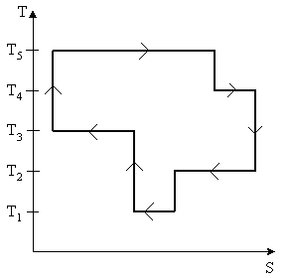Теплообмен происходит при изотермическом процессе (T-const). . *Q>0*(подводится тепло - нагреватель), *S* – возрастает, *Q<0* (отводится тепло - холодильник)*, S* – убывает. Таким образом, *Q>0* при T4,T5; *Q<0* при T1,T2,T3

**Ответ: 4**

2.3.4-2

|  |  |
| --- | --- |
| **На рисунке представлен цикл тепловой машины в координатах T, S, где Т – термодинамическая температура, S – энтропия. Укажите нагреватели и холодильники с соответствующими температурами.**  **IMG_13555_1.png** | **1:Нагреватели – T3,T4,T5 Холодильники – T1,T2\***  **2:Нагреватели – T4,T5 Холодильники – T1,T2,T3**  **3:Нагреватели – T2,T3,T5 Холодильники – T1,T4**  **4:Нагреватели – T3,T5 Холодильники – T1,T2,T4** |

Будем считать, что цикл осуществляется в направлении, указанном на рисунке стрелками.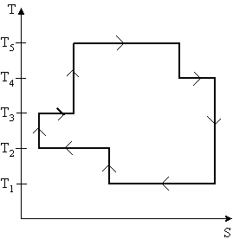 Теплообмен происходит при изотермическом процессе (T-const). .

*Q>0* (подводится тепло - нагреватель), *S* – возрастает, *Q<0* (отводится тепло - холодильник)*, S* – убывает. Таким образом, *Q>0* при T3,T4,T5; *Q<0* при T1,T2

**Ответ: 1**

2.3.4-3

|  |  |
| --- | --- |
| **На рисунке представлен цикл тепловой машины в координатах T, S, где Т – термодинамическая температура, S – энтропия. Укажите нагреватели и холодильники с соответствующими температурами.**  **IMG_13556_1.png** | **1:Нагреватели – T2,T4,T5 Холодильники – T1,T3\***  **2:Нагреватели – T4,T5 Холодильники – T1,T2,T3**  **3:Нагреватели – T3,T4,T5 Холодильники – T1,T2**  **4:Нагреватели – T2,T4 Холодильники – T1,T3,T5** |

Будем считать, что цикл осуществляется в направлении, указанном на рисунке стрелками.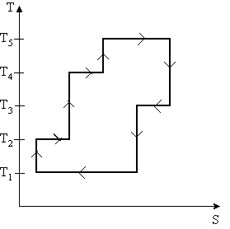 Теплообмен происходит при изотермическом процессе (T-const). . *Q>0*(подводится тепло - нагреватель), *S* – возрастает, *Q<0*(отводится тепло - холодильник)*, S* – убывает. Таким образом, *Q>0* при T2,T4,T5; *Q<0* при T1,T3

**Ответ: 1**

2.3.4-4

|  |  |
| --- | --- |
| **На рисунке представлен цикл тепловой машины в координатах T, S, где Т – термодинамическая температура, S – энтропия. Укажите нагреватели и холодильники с соответствующими температурами.**  **IMG_13557_1.png** | **1:Нагреватели – T3,T4,T5 Холодильники – T1,T2\***  **2:Нагреватели – T4,T5 Холодильники – T1,T2,T3**  **3:Нагреватели – T3,T5 Холодильники – T1,T2,T4**  **4:Нагреватели – T2,T4,T5 Холодильники – T1,T3** |

Будем считать, что цикл осуществляется в направлении, указанном на рисунке стрелками.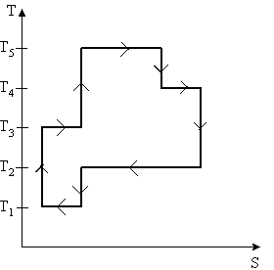 Теплообмен происходит при изотермическом процессе (T-const). . *Q>0*(подводится тепло - нагреватель), *S* – возрастает, *Q<0*(отводится тепло - холодильник)*, S* – убывает. Таким образом, *Q>0* при T3,T4,T5; *Q<0* при T1,T2.

**Ответ: 1**

2.3.4-5

|  |  |
| --- | --- |
| **На рисунке представлен цикл тепловой машины в координатах T, S, где Т – термодинамическая температура, S – энтропия. Укажите нагреватели и холодильники с соответствующими температурами.**  **IMG_13558_1.png** | **1:Нагреватели – T2,T4,T5 Холодильники – T1,T3\***  **2:Нагреватели – T4,T5 Холодильники – T1,T2,T3**  **3:Нагреватели – T2,T5 Холодильники – T1,T3,T4**  **4:Нагреватели – T3,T4,T5 Холодильники – T1,T2** |

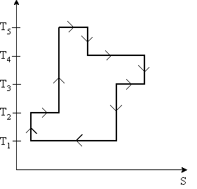Будем считать, что цикл осуществляется в направлении, указанном на рисунке стрелками. Теплообмен происходит при изотермическом процессе (T-const). . *Q>0* (подводится тепло - нагреватель), *S* – возрастает, *Q<0* (отводится тепло - холодильник)*, S* – убывает. Таким образом, *Q>0* при T2,T4,T5; *Q<0* при T1,T3.

**Ответ: 1**

2.3.5-1

|  |  |
| --- | --- |
| **Газ находится в состоянии с параметрами P1,V1. Необходимо расширить газ, затратив при этом минимум энергии. Для этого подходит процесс …** | **1. изотермический\***  **2. изобарический**  **3. ни один процесс не подходит**  **4. изохорический**  **5. адиабатический\*** |

Изотермический, т.к. при этом процессе =0, а *Q=A*, следовательно, затрачивается минимум энергии. Или адиабатический, т.к. расширение происходит за счет внутренней энергии.

**Ответ: 1 или 5**

2.3.6-1

|  |  |
| --- | --- |
| **Тепловая машина работает по циклу: две изобары 1**-**2 и 3**-**4 и две изохоры 2**-**3 и 4**-**1.**    **За один цикл работы тепловой машины энтропия рабочего тела …** | **1. возрастёт**  **2. уменьшится**  **3. не изменится\*** |

Энтропия является функцией состояния и за цикл начальное и конечное состояния совпадают, поэтому изменение энтропии равно нулю.

2.3.7-1

|  |  |
| --- | --- |
| **Идеальная тепловая машина работает по циклу Карно (две изотермы 1-2 и 3-4 и две адиабаты 2-3 и 4-1).**    **За один цикл работы тепловой машины энтропия рабочего тела …** | **1. не изменится\***  **2. уменьшится**  **3. возрастёт** |

Энтропия является функцией состояния и за цикл начальное и конечное состояния совпадают, поэтому изменение энтропии равно нулю.

2.3.8-1

|  |  |
| --- | --- |
| **Тепловая машина работает по циклу Карно. Если температуру нагревателя увеличить, то КПД цикла…** | **1: увеличится\***  **2: не изменится**  **3: уменьшится** |

В цикле Карно КПД считается по формуле: , где - температура нагревателя, - температура холодильника. Если T1 - увеличится, то  - уменьшится, и  - увеличится. Следовательно, при увеличении температуры нагревателя КПД цикла также увеличится.

**Ответ: 1**

2.3.8-2

|  |  |
| --- | --- |
| **Тепловая машина работает по циклу Карно. Если температуру нагревателя уменьшить, то КПД цикла…** | **1: уменьшится\***  **2: увеличится**  **3: не изменится** |

В цикле Карно КПД считается по формуле: , где - температура нагревателя, - температура холодильника. Если T1 - уменьшится, то  - увеличится, и  - уменьшится. Следовательно, при уменьшении температуры нагревателя КПД цикла также уменьшится.

**Ответ: 1**

2.3.8-3

|  |  |
| --- | --- |
| **Тепловая машина работает по циклу Карно. Если температуру холодильника увеличить, то КПД цикла…** | **1: уменьшится\***  **2: увеличится**  **3: не изменится** |

В цикле Карно КПД считается по формуле: , где - температура нагревателя, - температура холодильника. Если T2 - увеличится, то  - увеличится, и  - уменьшится. Следовательно, при уменьшении температуры нагревателя КПД цикла также уменьшится.

**Ответ: 1**

2.3.8-4

|  |  |
| --- | --- |
| **Тепловая машина работает по циклу Карно. Если температуру холодильника уменьшить, то КПД цикла…** | **1: увеличится\***  **2: уменьшится**  **3: е изменится** |

В цикле Карно КПД считается по формуле: , где - температура нагревателя, - температура холодильника. Если T2 - уменьшится, то  - уменьшится, и  - увеличится. Следовательно, при уменьшении температуры нагревателя КПД цикла также увеличится.

**Ответ: 1**

2.3.8-5

|  |  |
| --- | --- |
| **Тепловая машина работает по циклу Карно. Если температуру нагревателя и холодильника увеличить на одинаковую величину ΔT, то КПД цикла…** | **1: уменьшится\***  **2: увеличится**  **3: не изменится** |

В цикле Карно КПД считается по формуле: , где - температура нагревателя, - температура холодильника

Значит, если температуру нагревателя и холодильника увеличить на одинаковую величину ΔT, т.е.  и , , . Следовательно, при увеличении температуры нагревателя и холодильника на одинаковую величину ΔT, КПД цикла уменьшится.

2.3.8-6

|  |  |
| --- | --- |
| **Тепловая машина работает по циклу Карно. Если температуру нагревателя и холодильника уменьшить на одинаковую величину ΔT, то КПД цикла…** | **1: увеличится\***  **2: уменьшится**  **3: не изменится** |

В цикле Карно КПД считается по формуле: , где - температура нагревателя, - температура холодильника.

Значит, если температуру нагревателя и холодильника уменьшить на одинаковую величину ΔT, т.е.  и , , . Следовательно, при уменьшении температуры нагревателя и холодильника на одинаковую величину ΔT, КПД цикла увеличится.

**Ответ: 1**

2.3.9-1

|  |  |
| --- | --- |
| **При изотермическом сжатии идеального газа энтропия …** | **1: уменьшается \***  **2: сначала увеличивается, потом уменьшается**  **3: уведичивается**  **4: не изменяется** |

2.3.9-2

|  |  |
| --- | --- |
| **В процессе обратимого адиабатического охлаждения постоянной массы идеального газа его энергия …** | **1: не изменяется \***  **2: уменьшается**  **3: увеличивается** |

2.3.9-3

|  |  |
| --- | --- |
| **Энтропия неизолированной термодинамической системы в процессе плавления веществ в ней …** | **1: убывает**  **2:может как убывать, так и остоваться постоянной**  **3: увеличивается \***  **4: остается постоянной** |

2.3.9-4

|  |  |
| --- | --- |
| **При адиабатическом расширении идеального газа …** | **1: температура понижается, энергия возрастает**  **2: температура понидается, энергия не изменяется \***  **3: температура и энергия не изменяются**  **4:температура и энергия возрастают** |

2.3.9-5

|  |  |
| --- | --- |
| **Энтрогия изолированной термодинамической системы в ходе необратимого процесса …** | **1: остается постоянной**  **2: только убывает**  **3: только увеличивается \*** |

2.3.9-6

|  |  |
| --- | --- |
| **В процессе изотермического отнятия тепла у постоянной массы идеального газа его энтропия …** | **1: уменьшается \***  **2: не изменяется**  **3: увеличивается** |

2.3.9-7

|  |  |  |
| --- | --- | --- |
| **В процессе изотермического охлаждения постоянной массы идеального газа его энтропия…** | **1\*** | **уменьшается** |
| **2** | **не меняется** |
| **3** | **увеличивается** |

2.3.9-8

|  |  |  |
| --- | --- | --- |
| **В процессе изотермического сообщения тепла постоянной массе идеального газа его энтропия …** | **1\*** | **увеличивается** |
| **2** | **не меняется** |
| **3** | **уменьшается** |

2.3.10-1

|  |  |  |
| --- | --- | --- |
| **Для обратимого процесса в неизолированной термодинамической системе условие Клаузиуса имеет вид…** | **1\*** | ***TdS*=*dU*+*δA*** |
| **2** | ***TdS*>*dU*+*δA*** |
| **3** | ***TdS*<*dU*+*δA*** |

ДЕ 3. Электричество и магнетизм.

1. Электростатическое поле в вакууме.

3.1.1-1

|  |  |
| --- | --- |
| **Точечный заряд *+q* находится в центре сферической поверхности. Если добавить заряд +q за пределами сферы, то поток вектора напряженности электростатического поля IMG_13393_1.png через поверхность сферы…** | **1: не изменится\***  **2: увеличится**  **3: уменьшится** |

По теореме Гаусса поток вектора напряженности через замкнутую поверхность определяется зарядом внутри этой поверхности  – поток вектора напряжённости электрического поля 

**Ответ: 1**

3.1.1-2

|  |  |
| --- | --- |
| **Точечный заряд +q находится в центре сферической поверхности. Если увеличить радиус сферической поверхности, то поток вектора напряженности электростатического поля IMG_13393_1.png через поверхность сферы…** | **1: не изменится\***  **2: увеличится**  **3: уменьшится** |

По теореме Гаусса поток вектора напряженности через замкнутую поверхность определяется зарядом внутри этой поверхности

 – поток вектора напряжённости электрического поля 

**Ответ: 1**

3.1.1-3

|  |  |
| --- | --- |
| **Точечный заряд +q находится в центре сферической поверхности. Если уменьшить радиус сферической поверхности, то поток вектора напряженности электростатического поля IMG_13394_1.png через поверхность сферы…** | **1: не изменится\***  **2: увеличится**  **3: уменьшится** |

По теореме Гаусса поток вектора напряженности через замкнутую поверхность определяется зарядом внутри этой поверхности

 – поток вектора напряжённости электрического поля 

**Ответ: 1**

3.1.1-4

|  |  |
| --- | --- |
| **Точечный заряд +*q* находится в центре сферической поверхности. Если заряд сместить из центра сферы, оставляя его внутри нее, то поток вектора напряженности электростатического поля IMG_13395_1.png через поверхность сферы…** | **1: не изменится\***  **2: увеличится**  **3: уменьшится** |

По теореме Гаусса поток вектора напряженности через замкнутую поверхность определяется зарядом внутри этой поверхности

 – поток вектора напряжённости электрического поля 

**Ответ: 1**

3.1.1-5

|  |  |
| --- | --- |
| **Точечный заряд +q находится в центре сферической поверхности. Если добавить заряд +q внутрь сферы, то поток вектора напряженности электростатического поля IMG_13396_1.png через поверхность сферы…** | **1: увеличится\***  **2: уменьшится**  **3: не изменится** |

По теореме Гаусса 

**Ответ: 1**

3.1.1-6

|  |  |
| --- | --- |
| **Точечный заряд +q находится в центре сферической поверхности. Если добавить заряд –q внутрь сферы, то поток вектора напряженности электростатического поля IMG_13397_1.png через поверхность сферы…** | **1: уменьшится\***  **2: увеличится**  **3: не изменится** |

По теореме Гаусса 

**Ответ: 1**

3.1.1-7

|  |  |
| --- | --- |
| **Поток вектора напряженности электростатического поля через замкнутую поверхность S равен…** | **1. 4*q*/*ε*0**  **2. 6*q*/*ε*0**  **3. 0**  **4. 2*q*/*ε*0\*** |

По теореме Гаусса



**Ответ: 4**

3.1.1-8

|  |  |
| --- | --- |
| **Дана система точечных зарядов в вакууме и замкнутые поверхности S1, S2 и S3. Поток вектора напряженности электростатического поля *отличен от нуля* через…**  **IMG_13269_1.jpg** | **1: поверхности S1 и S2\***  **2: поверхность S1**  **3: поверхность S2**  **4: поверхность S3** |

Теорема Гаусса для электростатического поля в вакууме: поток вектора напряженности электростатического поля в вакууме сквозь произвольную замкнутую поверхность равен алгебраической сумме заключенных внутри этой поверхности зарядов, деленной на 

**Ответ: 1**

3.1.1-9

|  |  |
| --- | --- |
| **Дана система точечных зарядов в вакууме и замкнутые поверхности S1, S2 и S3. Поток вектора напряженности электростатического поля *равен нулю* через…**  **IMG_13270_1.jpg** | **1: поверхности S2 и S3\***  **2: поверхность S2**  **3: поверхность S3**  **4: поверхности S1, S2 и S3** |

Теорема Гаусса для электростатического поля в вакууме: поток вектора напряженности электростатического поля в вакууме сквозь произвольную замкнутую поверхность равен алгебраической сумме заключенных внутри этой поверхности зарядов, деленной на 

**Ответ: 1**

3.1.1-10

|  |  |
| --- | --- |
| **Дана система точечных зарядов в вакууме и замкнутые поверхности S1, S2 и S3. Поток вектора напряженности электростатического поля *отличен от нуля* через...**  **IMG_13271_1.jpg** | **1: поверхность S1\***  **2: поверхность S2**  **3: поверхность S3**  **4: поверхности S2 и S3** |

Теорема Гаусса для электростатического поля в вакууме: поток вектора напряженности электростатического поля в вакууме сквозь произвольную замкнутую поверхность равен алгебраической сумме заключенных внутри этой поверхности зарядов, деленной на 

**Ответ: 1**

3.1.1-11

|  |  |
| --- | --- |
| **Дана система точечных зарядов в вакууме и замкнутые поверхности S1, S2 и S3. Поток вектора напряженности электростатического поля *равен нулю* через...**  **IMG_13272_1.jpg** | **1: поверхности S1 и S2\***  **2: поверхность S1**  **3: поверхность S2**  **4: поверхность S3** |

Теорема Гаусса для электростатического поля в вакууме: поток вектора напряженности электростатического поля в вакууме сквозь произвольную замкнутую поверхность равен алгебраической сумме заключенных внутри этой поверхности зарядов, деленной на 

**Ответ: 1**

3.1.1-12

|  |  |
| --- | --- |
| **Дана система точечных зарядов в вакууме и замкнутые поверхности S1, S2 и S3. Поток вектора напряженности электростатического поля *отличен от нуля* через...**  **IMG_13273_1.jpg** | **1: поверхность S3\***  **2: поверхность S2**  **3: поверхности S2 и S3**  **4: поверхности S1, S2 и S3** |

Теорема Гаусса для электростатического поля в вакууме: поток вектора напряженности электростатического поля в вакууме сквозь произвольную замкнутую поверхность равен алгебраической сумме заключенных внутри этой поверхности зарядов, деленной на 

**Ответ: 1**

3.1.1-13

|  |  |
| --- | --- |
| **Дана система точечных зарядов в вакууме и замкнутые поверхности S1, S2 и S3. Поток вектора напряженности электростатического поля *равен нулю* через поверхности…**  **IMG_13565_1.jpg** | **1: S3\***  **2: S2\***  **3: S1** |

Теорема Гаусса для электростатического поля в вакууме: поток вектора напряженности электростатического поля в вакууме сквозь произвольную замкнутую поверхность равен алгебраической сумме заключенных внутри этой поверхности зарядов, деленной на 

**Ответы: 1, 2**

3.1.1-14

|  |  |
| --- | --- |
| **Дана система точечных зарядов в вакууме и замкнутые поверхности S1, S2 и S3. Если поток вектора напряженности электростатического поля через замкнутую поверхность Si обозначим как IMG_13566_1.png, то верными утверждениями являются...**  **IMG_13566_2.jpg** | **1: Ф(S1 )=+*q*/*ε*0\***  **2: Ф(S3 )=0\***  **3: Ф(S2 )= -*q*/*ε*0** |

По теореме Гаусса:



**Ответы: 1, 2**

3.1.1-15

|  |  |
| --- | --- |
| **Дана система точечных зарядов в вакууме и замкнутые поверхности S1, S2 и S3. Поток вектора напряженности электростатического поля *равен нулю* через поверхности ...**  **IMG_13567_1.jpg** | **1: S1\***  **2: S2\***  **3: S3** |

Теорема Гаусса для электростатического поля в вакууме: поток вектора напряженности электростатического поля в вакууме сквозь произвольную замкнутую поверхность равен алгебраической сумме заключенных внутри этой поверхности зарядов, деленной на 

**Ответы: 1, 2**

3.1.1-16

|  |  |
| --- | --- |
| **Дана система точечных зарядов в вакууме и замкнутые поверхности S1, S2 и S3. Если поток вектора напряженности электростатического поля через замкнутую поверхность Si обозначим как IMG_13568_1.png, то верными утверждениями являются..**  **IMG_13568_2.jpg** | **1: Ф(S1 )=0\***  **2: Ф(S2 )=0\***  **3: Ф(S3 )=+q/ε0** |

По теореме Гаусса:



**Ответы: 1, 2**

3.1.1-17

|  |  |
| --- | --- |
| **Электрическое поле создается двумя положительными и одним отрицательным зарядами, равными по величине.**  **Поток вектора напряженности максимален через замкнутую поверхность …** | **1: 3\***  **2: 1**  **3: 2**  **4:4** |

3.1.2-1

|  |  |
| --- | --- |
| **На рисунке показаны эквипотенциальные линии системы зарядов и значения потенциала на них. Вектор напряженности электрического поля в точке A ориентирован в направлении…** | **1. 2**  **2. 4**  **3. 3**  **4. 1\*** |

Точка А находится на эквипотенциальной линии. Из уравнения  следует, что вектор напряженности электрического поля  направлен в сторону максимального уменьшения потенциала электрического поля , что соответствует направлению 1.

**Ответ: 4**

3.1.2-2

|  |  |
| --- | --- |
| **На рисунке показаны эквипотенциальные линии системы зарядов и значения потенциала на них. Вектор напряженности электрического поля в точке A ориентирован в направлении…**  **IMG_13570_1.png** | **1: 3\***  **2: 1**  **3: 2**  **4: 4** |

Точка А находится на эквипотенциальной линии. Из уравнения  следует, что вектор напряженности электрического поля  направлен в сторону максимального уменьшения потенциала электрического поля , что соответствует направлению 3.

**Ответ: 1**

3.1.2-3

|  |  |
| --- | --- |
| **На рисунке показаны эквипотенциальные линии системы зарядов и значения потенциала на них. Вектор напряженности электрического поля в точке A ориентирован в направлении…**  **IMG_13571_1.png** | **1: 3\***  **2: 1**  **3: 2**  **4: 4** |

Точка А находится на эквипотенциальной линии. Из уравнения  следует, что вектор напряженности электрического поля  направлен в сторону максимального уменьшения потенциала электрического поля , что соответствует направлению 3.

**Ответ: 1**

3.1.2-4

|  |  |
| --- | --- |
| **На рисунке показаны эквипотенциальные линии системы зарядов и значения потенциала на них. Вектор напряженности электрического поля в точке А ориентирован в направлении…**  **IMG_13572_1.png** | **1: 4\***  **2: 1**  **3: 2**  **4: 3** |

Точка А находится на эквипотенциальной линии. Из уравнения  следует, что вектор напряженности электрического поля  направлен в сторону максимального уменьшения потенциала электрического поля , что соответствует направлению 4.

**Ответ: 1**

3.1.2-5

|  |  |
| --- | --- |
| **На рисунке показаны эквипотенциальные линии системы зарядов и значения потенциала на них. Вектор напряженности электрического поля в точке A ориентирован в направлении…**  **IMG_13573_1.png** | **1: 1\***  **2: 2**  **3: 3**  **4: 4** |

Точка А находится на эквипотенциальной линии. Из уравнения  следует, что вектор напряженности электрического поля  направлен в сторону максимального уменьшения потенциала электрического поля , что соответствует направлению 1.

**Ответ: 1**

3.1.2-6

|  |  |
| --- | --- |
|  | **1: 2**  **2: 1**  **3: 4\***  **4:3** |

**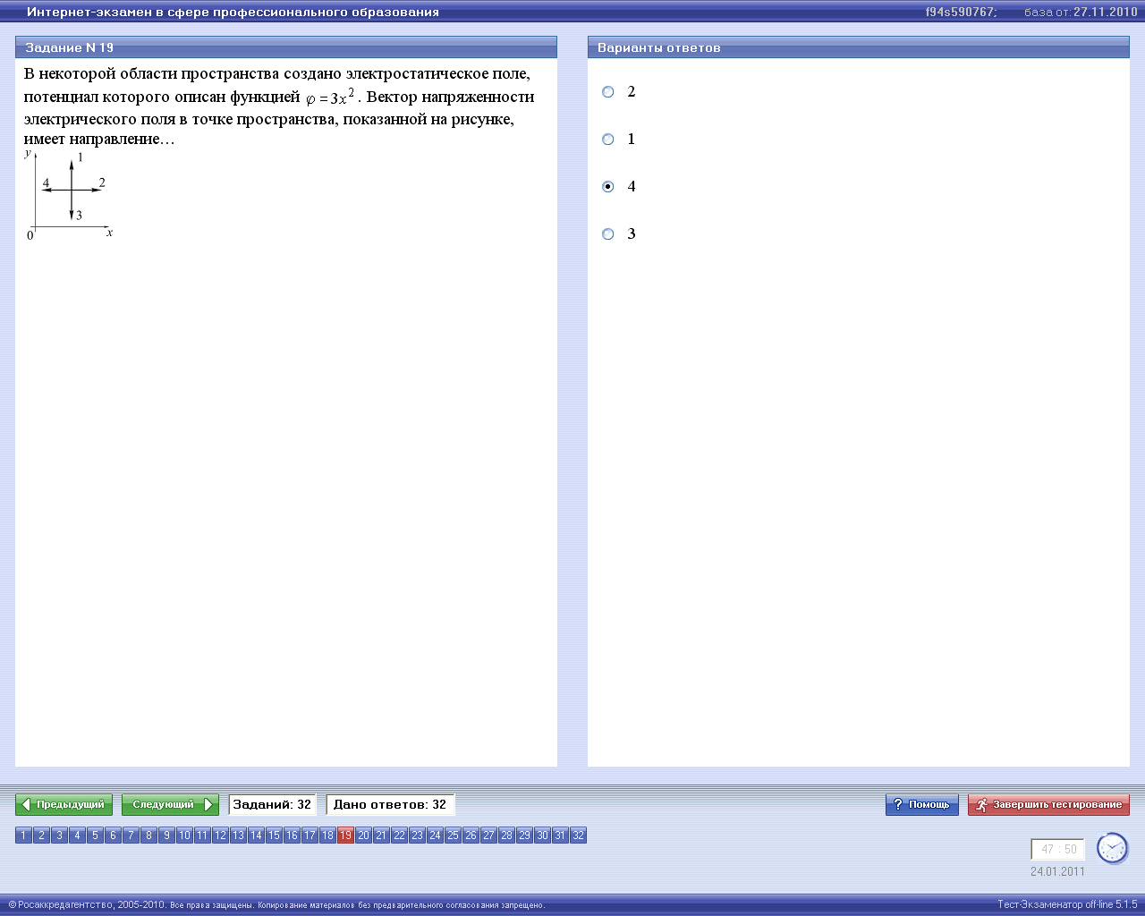**

**Правильный ответ 3.**

3.1.3-1

|  |  |
| --- | --- |
| **Поле создано бесконечной равномерно заряженной плоскостью с поверхностной плотностью заряда –σ. Укажите направление вектора градиента потенциала в точке А.**  **IMG_13399_1.png** | **1: А – 2\***  **2: А – 1**  **3: А – 4**  **4: А – 3** |

Из уравнения  следует, что вектор градиента потенциала направлен в сторону, противоположную направлению вектора напряженности электрического поля . Поскольку  имеет направление А-4, то градиент потенциала имеет направление А-2.

**Ответ: 1**

3.1.3-2

|  |  |
| --- | --- |
| **Поле создано точечным зарядом +q. Укажите направление вектора градиента потенциала в точке А.**  **IMG_13400_1.png** | **1: А – 4\***  **2: А – 2**  **3: А – 3**  **4: А – 1** |

Из уравнения  следует, что вектор градиента потенциала направлен в сторону, противоположную направлению вектора напряженности электрического поля . Поскольку  имеет направление А-2, то градиент потенциала имеет направление А-4.

**Ответ: 1**

3.1.3-3

|  |  |
| --- | --- |
| **Поле создано точечным зарядом –q. Укажите направление вектора градиента потенциала в точке А.**  **IMG_13401_1.png** | **1: А – 2\***  **2: А – 3**  **3: А – 1**  **4: А – 4** |

Из уравнения  следует, что вектор градиента потенциала направлен в сторону, противоположную направлению вектора напряженности электрического поля . Поскольку  имеет направление А-4, то градиент потенциала имеет направление А-2.

**Ответ: 1**

3.1.3-4

|  |  |
| --- | --- |
| **Поле создано равномерно заряженной сферической поверхностью с зарядом +q. Укажите направление вектора градиента потенциала в точке А.**  **IMG_13402_1.jpg** | **1: А – 4\***  **2: А – 2**  **3: А – 3**  **4: А – 1** |

Из уравнения  следует, что вектор градиента потенциала направлен в сторону, противоположную направлению вектора напряженности электрического поля . Поскольку  имеет направление А-2, то градиент потенциала имеет направление А-4.

**Ответ: 1**

3.1.3-5

|  |  |
| --- | --- |
| **Поле создано равномерно заряженной сферической поверхностью с зарядом –q. Укажите направление вектора градиента потенциала в точке А.**  **IMG_13403_1.jpg** | **1: А – 2\***  **2: А – 3**  **3: А – 1**  **4: А – 4** |

Из уравнения  следует, что вектор градиента потенциала направлен в сторону, противоположную направлению вектора напряженности электрического поля . Поскольку  имеет направление А-4, то градиент потенциала имеет направление А-2.

**Ответ: 1**

3.1.4-1

|  |  |
| --- | --- |
| **Относительно статических электрических полей справедливы утверждения:** | **1. Силовые линии разомкнуты.\***  **2. Электростатическое поле совершает работу над электрическим зарядом.\***  **3. Электростатическое поле является вихревым.** |

Для статических электрических полей справедливы утверждения: силовые линии разомкнуты; электростатическое поле совершает работу над электрическим зарядом.

**Ответы: 1, 2**

3.1.4-2

|  |  |
| --- | --- |
| **Относительно статических электрических полей справедливы утверждения:** | **1: Электростатическое поле является потенциальным.\***  **2: Электростатическое поле действует как на неподвижные, так и на движущиеся электрические заряды.\***  **3: Поток вектора напряженности электростатического поля сквозь произвольную замкнутую поверхность всегда равен нулю.** |

Для статических электрических полей справедливы утверждения: электростатическое поле является потенциальным; электростатическое поле действует как на неподвижные, так и на движущиеся электрические заряды.

**Ответы: 1, 2**

3.1.4-3

|  |  |
| --- | --- |
| **Относительно статических электрических полей справедливы утверждения:** | **1:Электростатическое поле действует на заряженную частицу с силой, не зависящей от скорости движения частицы.\***  **2:Циркуляция вектора напряженности вдоль произвольного замкнутого контура равна нулю. \***  **3:Силовые линии электростатического поля являются замкнутыми.** |

Для статических электрических полей справедливы утверждения: электростатическое поле действует на заряженную частицу с силой, не зависящей от скорости движения частицы; циркуляция вектора напряженности вдоль произвольного замкнутого контура равна нулю.

**Ответы: 1, 2**

3.1.5-1

|  |  |
| --- | --- |
| **Электрическое поле создано одинаковыми по величине точечными зарядами q1 и q2.**    **Если q1= + q, q2= - q, а расстояние между зарядами и от q2 до точки С равно a, то вектор напряженности поля в точке С ориентирован в направлении…** | **1. 1\***  **2. 4**  **3. 2**  **4. 3** |

Согласно принципу суперпозиции напряженность поля . Напряженность положительного заряда направлена от заряда, а отрицательного – к заряду. Модуль напряжённости электрического поля определяется соотношением . Так как , а , то . Поэтому вектор напряжённости  совпадает по направлению вектора .

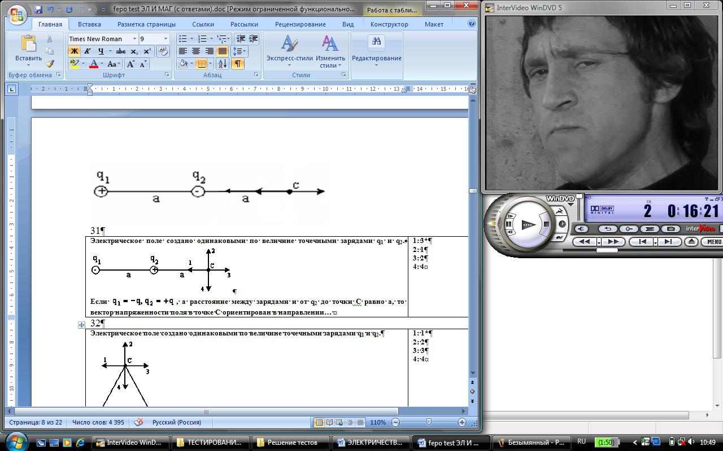

  

**Ответ: 1**

3.1.5-2

|  |  |
| --- | --- |
| **Электрическое поле создано одинаковыми по величине точечными зарядами q1 и q2. IMG_13258_1.png**  **Если IMG_13258_2.png, а расстояние между зарядами и от q2 до точки С равно a, то вектор напряженности поля в точке С ориентирован в направлении…** | **1: 3\***  **2: 1**  **3: 2**  **4: 4** |

Согласно принципу суперпозиции напряженность поля . Напряженность электрического поля положительного заряда направлена от заряда, а отрицательного – к заряду. Модуль напряжённости электрического поля определяется соотношением . Так как , а , то . Поэтому вектор напряжённости  совпадает по направлению вектора .

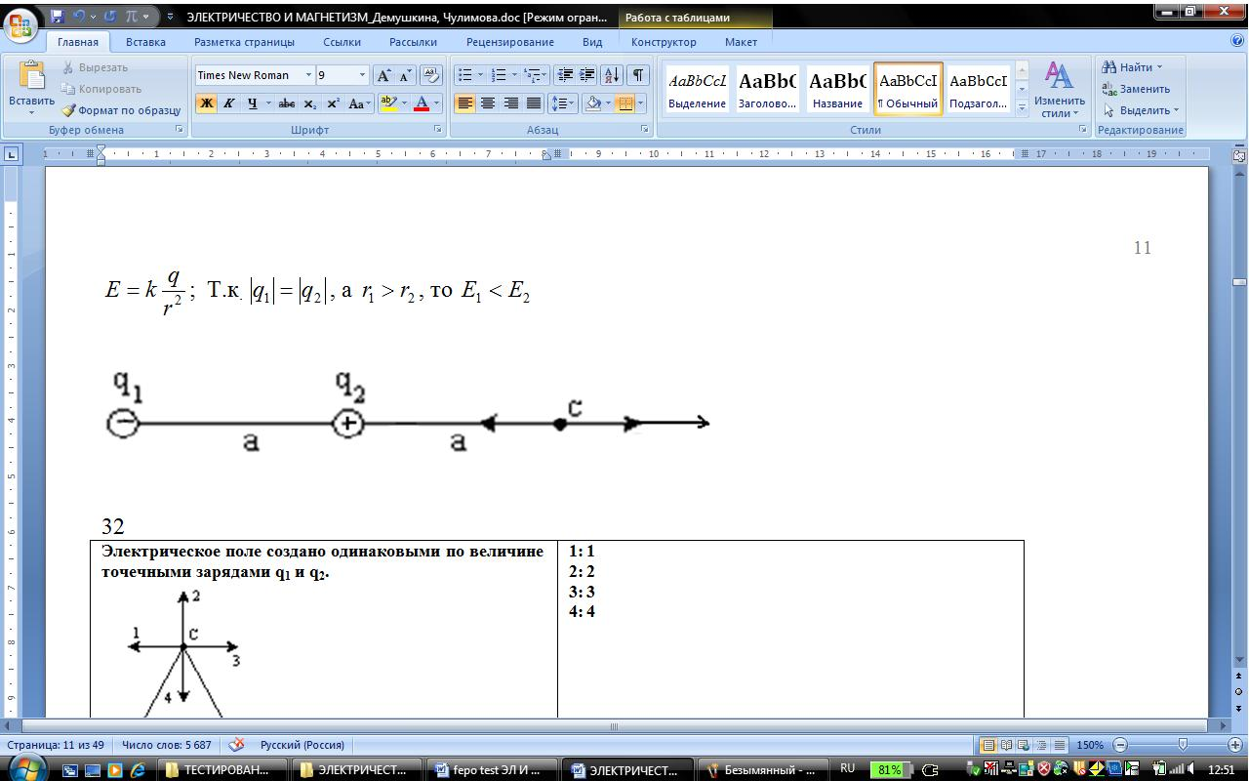

  

**Ответ: 1**

3.1.5-3

|  |  |
| --- | --- |
| **Электрическое поле создано одинаковыми по величине точечными зарядами q1 и q2.**  **IMG_13259_1.png Если IMG_13259_2.png, а расстояние между зарядами и от зарядов до точки С равно a, то вектор напряженности поля в точке С ориентирован в направлении…** | **1: 1\***  **2: 2**  **3: 3**  **4: 4** |

Согласно принципу суперпозиции напряженность поля . Напряженность электрического поля положительного заряда направлена от заряда, а отрицательного – к заряду.

 2

C

 1 3



4

**\_** **+**

q1 q2

**Ответ: 1**

3.1.5-4

|  |  |
| --- | --- |
| **Электрическое поле создано одинаковыми по величине точечными зарядами q1 и q2. IMG_13260_1.png**  **Если IMG_13260_2.png, а расстояние между зарядами и от зарядов до точки С равно a, то вектор напряженности поля в точке С ориентирован в направлении…** | **1: 2\***  **2: 1**  **3: 3**  **4: 4** |

Согласно принципу суперпозиции напряженность поля . Напряженность электрического поля положительного заряда направлена от заряда.

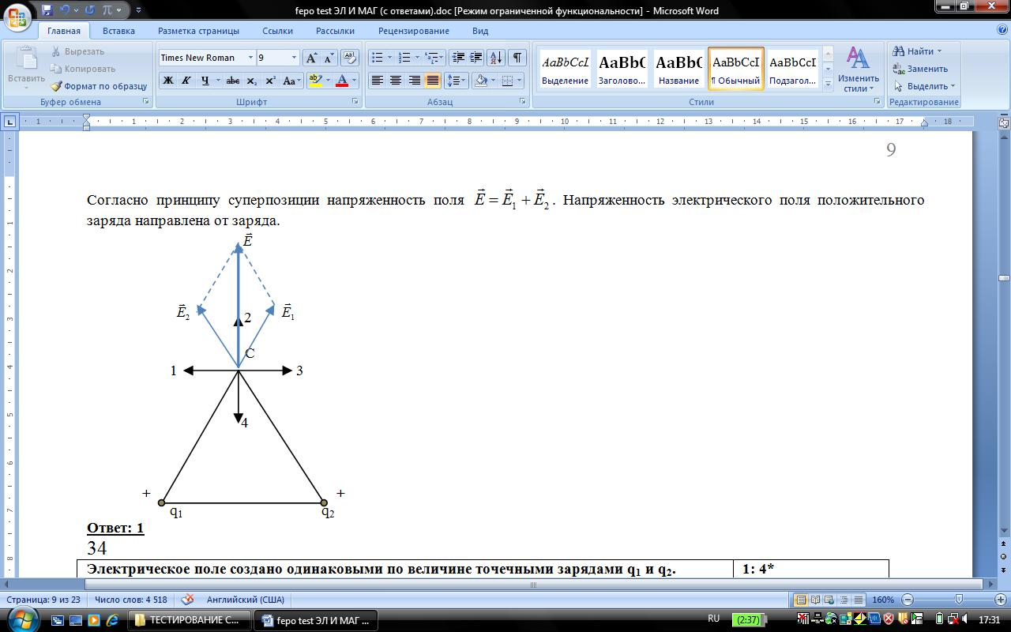

**Ответ: 1**

3.1.5-5

|  |  |
| --- | --- |
| **Электрическое поле создано одинаковыми по величине точечными зарядами q1 и q2.**  **IMG_13261_1.png**  **Если IMG_13261_2.png, а расстояние между зарядами и от зарядов до точки С равно a, то вектор напряженности поля в точке С ориентирован в направлении…** | **1: 4\***  **2: 1**  **3: 2**  **4: 3** |

Согласно принципу суперпозиции напряженность поля . Напряженность электрического поля отрицательного заряда направлена к заряду.

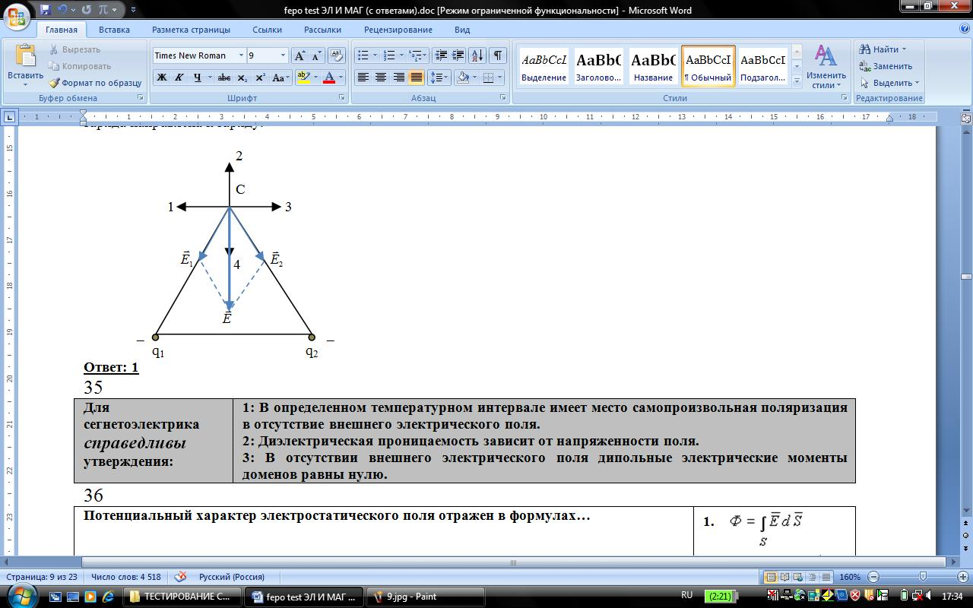

**Ответ: 1**

3.1.5-6

|  |  |  |
| --- | --- | --- |
|  | **1\*** | **Сила – вектор 1,**  **напряжённость – вектор 3** |
| **2** | **Сила – вектор 4,**  **напряжённость – вектор 2** |
| **3** | **Сила – вектор 4,**  **напряжённость – вектор 4** |
| **4** | **Сила – вектор 3,**  **напряжённость – вектор 1** |
| **5** | **Сила – вектор 1,**  **напряжённость – вектор 1** |

3.1.5-7

**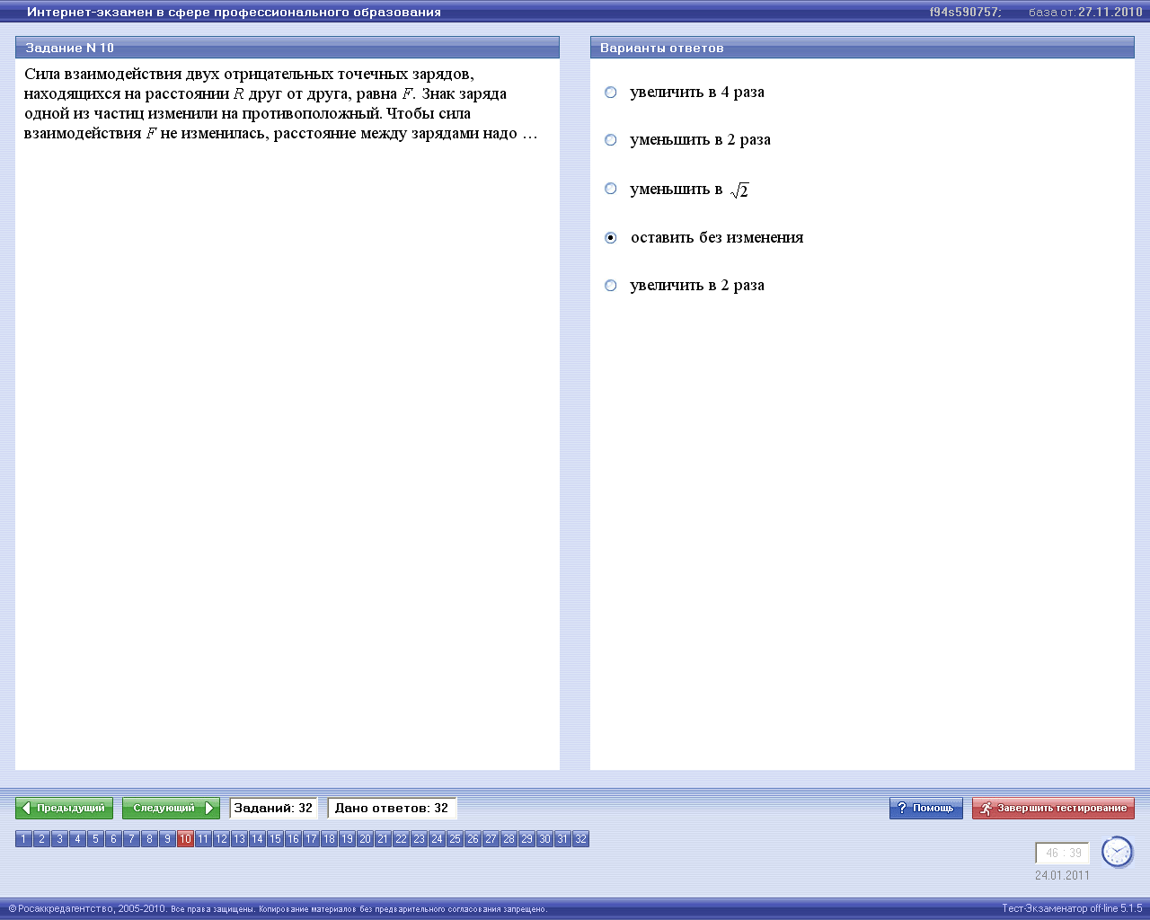**

**Правильный ответ 4.**

3.1.6-1

|  |  |
| --- | --- |
| **Потенциальный характер электростатического поля отражен в формулах…** | **1.**  **2.** \*  **3.**  **4.**  **5.** \* |

Потенциальный характер электростатического поля отражен в формулах: 2) работа не зависит от формы траектории; 5) циркуляция вектора напряжённости электрического поля  равна нулю.

**Ответы: 2, 5**

3.1.7-1

|  |  |
| --- | --- |
| **В электрическом поле плоского конденсатора перемещается заряд +q в направлении, указанном стрелкой.**  **IMG_13263_1.png**  **Тогда работа сил поля на участке АВ…** | **1. положительна\***  **2. равна нулю**  **3. отрицательна** |

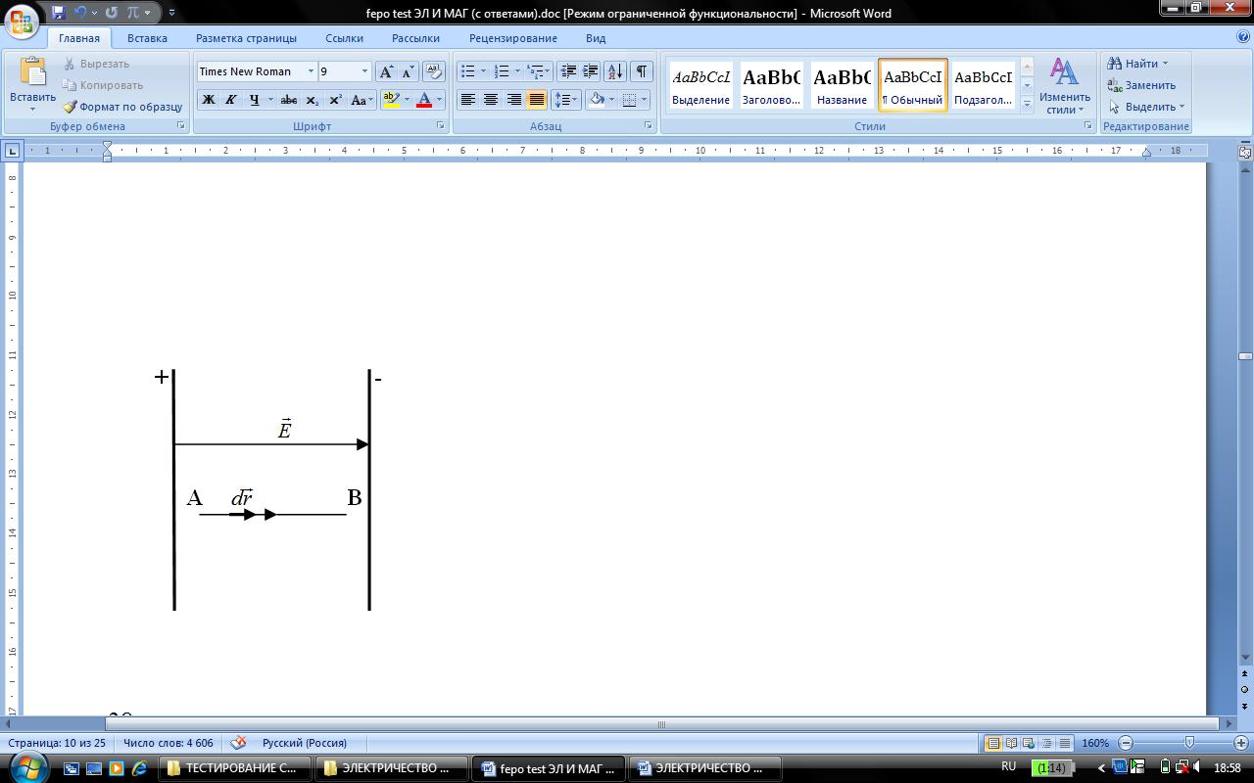Работа силы  равна . Т.к. вектор  сонаправлен с вектором , то . Т.о. . В результате интегрирования (с учётом *А*=*const*, *q*=*const*) . Поскольку заряд *q* положителен, то работа сил поля на участке *AB* также положительна.

**Ответ: 1**

3.1.7-2

|  |  |
| --- | --- |
| **В электрическом поле плоского конденсатора перемещается заряд –q в направлении, указанном стрелкой.**  **IMG_13263_1.png**  **Тогда работа сил поля на участке АВ…** | **1: отрицательна\***  **2: положительна**  **3: равна нулю** |

Работа силы  равна . Т.к. вектор  сонаправлен с вектором , то . Т.о. . В результате интегрирования (с учётом *А*=*const*, *q*=*const*) . Поскольку заряд *q* отрицателен, то работа сил поля на участке *AB* также отрицательна.

**Ответ: 1**

3.1.7-3

|  |  |
| --- | --- |
| **В электрическом поле плоского конденсатора перемещается заряд +q в направлении, указанном стрелкой.**  **IMG_13264_1.png**  **Тогда работа сил поля на участке АВ…** | **1: равна нулю\***  **2: положительна**  **3: отрицательна** |

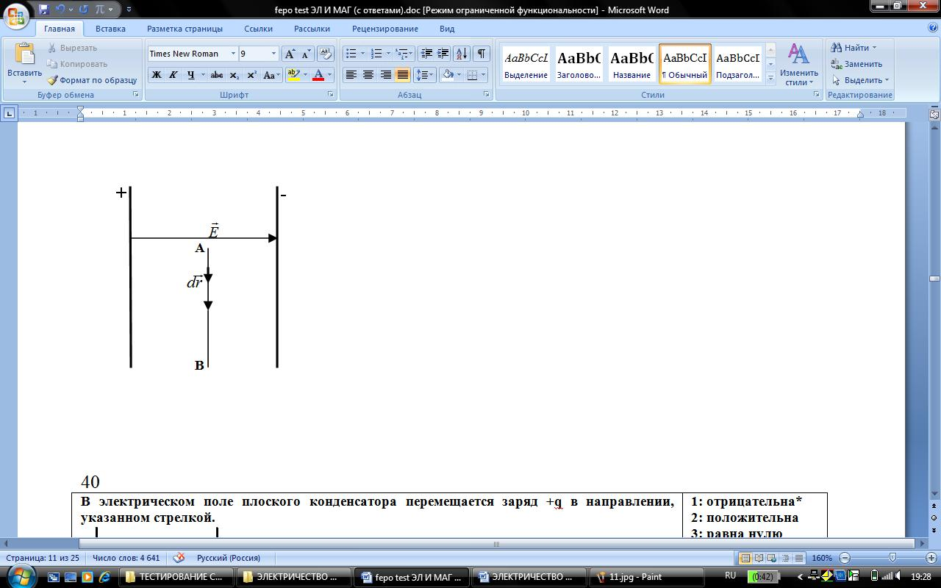Работа силы  равна . Т.к. вектор  направлен перпендикулярно к вектору , то . Т.о. . Работа на участке АВ также будет равна нулю.

**Ответ: 1**

3.1.7-4

|  |  |
| --- | --- |
| **В электрическом поле плоского конденсатора перемещается заряд +q в направлении, указанном стрелкой.**  **IMG_13265_1.png**  **Тогда работа сил поля на участке АВ…** | **1: отрицательна\***  **2: положительна**  **3: равна нулю** |

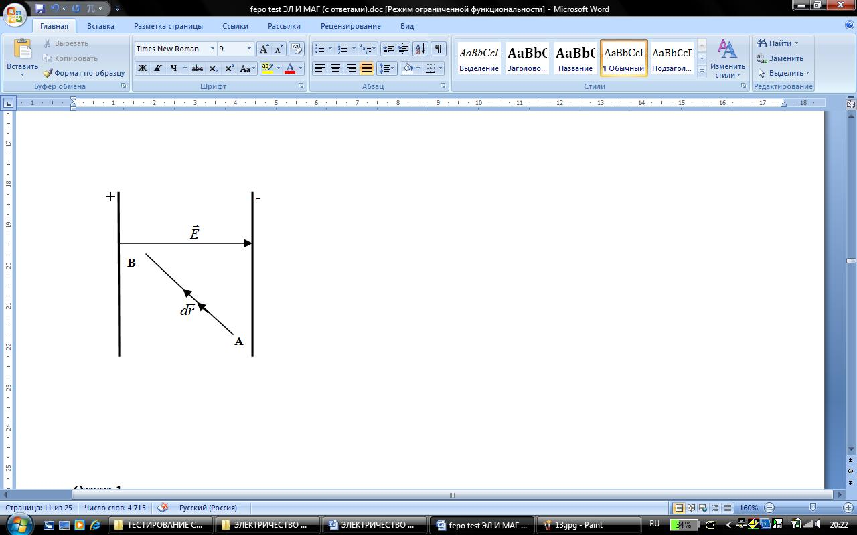Работа силы  равна . Т.к. вектор  под тупым углом к вектору , то . Т.о. . В результате интегрирования (с учётом *А*=*const*, *q*=*const*) . Поскольку  и *q*>0, то работа *А*<0.

**Ответ: 1**

3.1.7-5

|  |  |
| --- | --- |
| **В электрическом поле плоского конденсатора перемещается заряд –q в направлении, указанном стрелкой.**  **IMG_13266_1.png**  **Тогда работа сил поля на участке АВ…** | **1: положительна\***  **2: отрицательна**  **3: равна нулю** |

Работа силы  равна . Т.к. вектор  под тупым углом к вектору , то . Т.о. . В результате интегрирования (с учётом *А*=*const*, *q*=*const*) . Поскольку  и *q*<0, то работа *А*>0.

**Ответ: 1**

3.1.7-6

|  |  |
| --- | --- |
| **В электрическом поле плоского конденсатора перемещается заряд –q в направлении, указанном стрелкой.**  **IMG_13267_1.png**  **Тогда работа сил поля на участке АВ…** | **1: равна нулю\***  **2: отрицательна**  **3: положительна** |

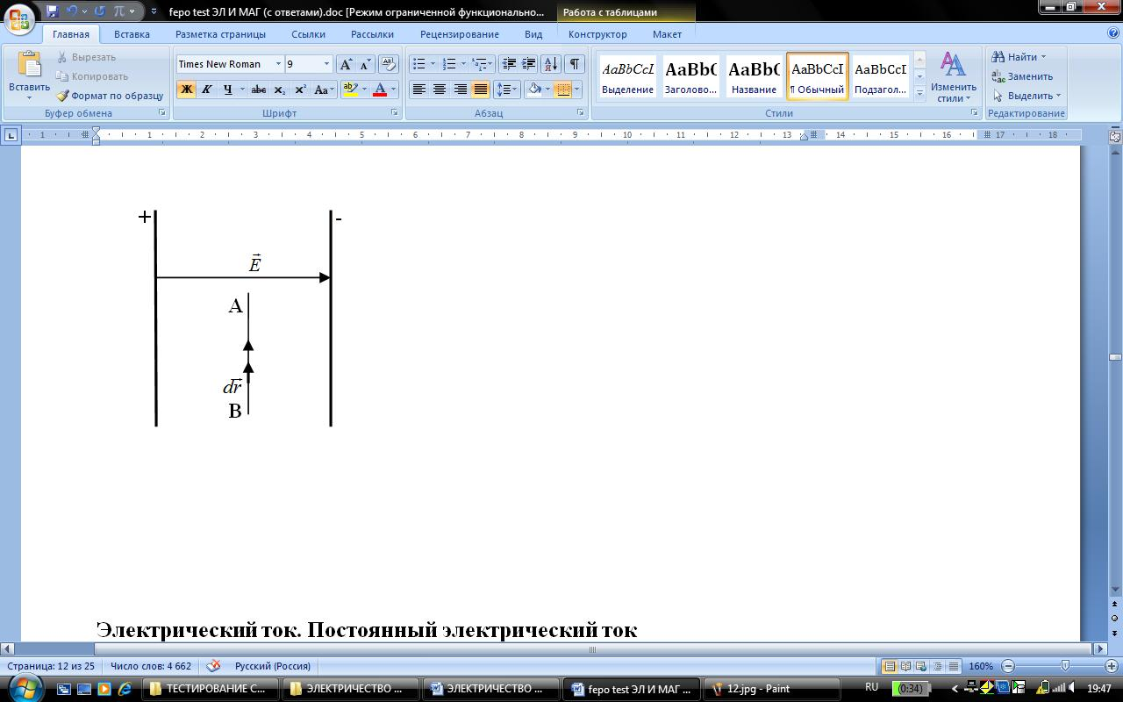Работа силы  равна . Т.к. вектор  направлен перпендикулярно к вектору , то . Т.о. . Работа на участке АВ также будет равна нулю.

**Ответ: 1**

3.1.8-1

**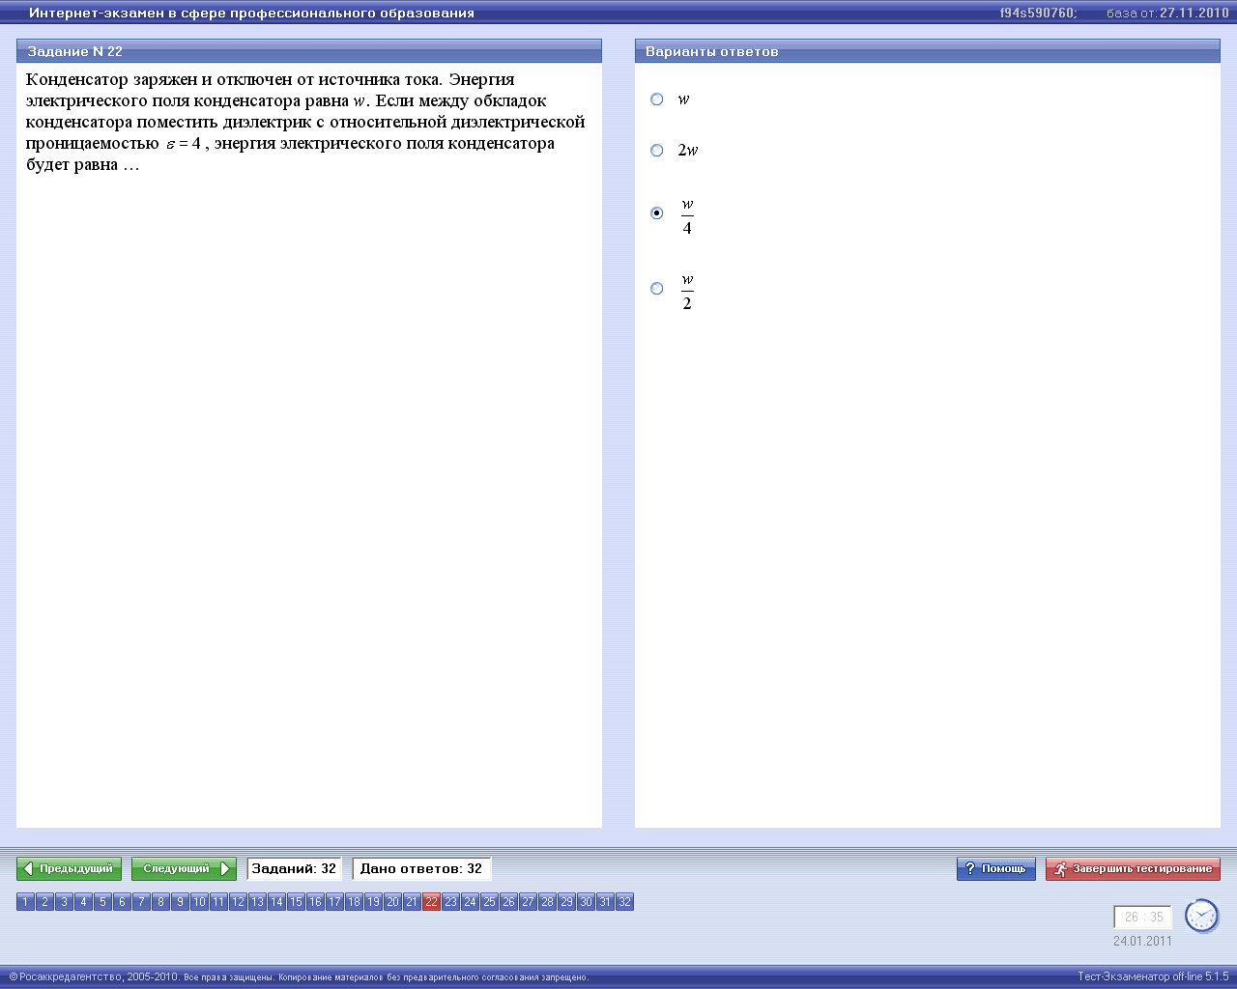**

**Правильный ответ 3.**

3.1.8-2

|  |  |  |
| --- | --- | --- |
|  | **1\*** | $$\frac{w}{4}$$ |
| **2** | $$\frac{w}{2}$$ |
| **3** | ***w*** |
| **4** | **2*w*** |
| **5** | **4*w*** |

1. Законы постоянного тока.

3.2.1-1

|  |  |
| --- | --- |
| **На рисунке представлена зависимость плотности тока j, протекающего в проводниках 1 и 2, от напряжённости электрического поля Е.**    **Отношение удельных проводимостей этих элементов σ1/σ2 равно …** | **1. 1/2**  **2. 2\***  **3. 1/4**  **4. 4** |

Между плотностью тока и напряжённостью электрического поля следующая зависимость , для модулей. Отсюда . Поэтому из графика следует . Следовательно .

**Ответ: 2**

3.2.2-1

|  |  |
| --- | --- |
| **Сила тока за 10 с равномерно возрастает от 1 А до 3 А. За это время через поперечное сечение проводника переносится заряд, равный …** | **1. 30 Кл**  **2. 40 Кл**  **3. 10 Кл**  **4. 20 Кл\*** |

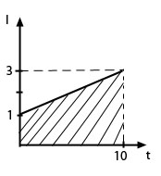По определению сила тока . Отсюда . С геометрической точки зрения это площадь между линией функции и осью абсцисс; в данной задаче это площадь трапеции. Следовательно: .

**Ответ: 4**

3.2.2-2

**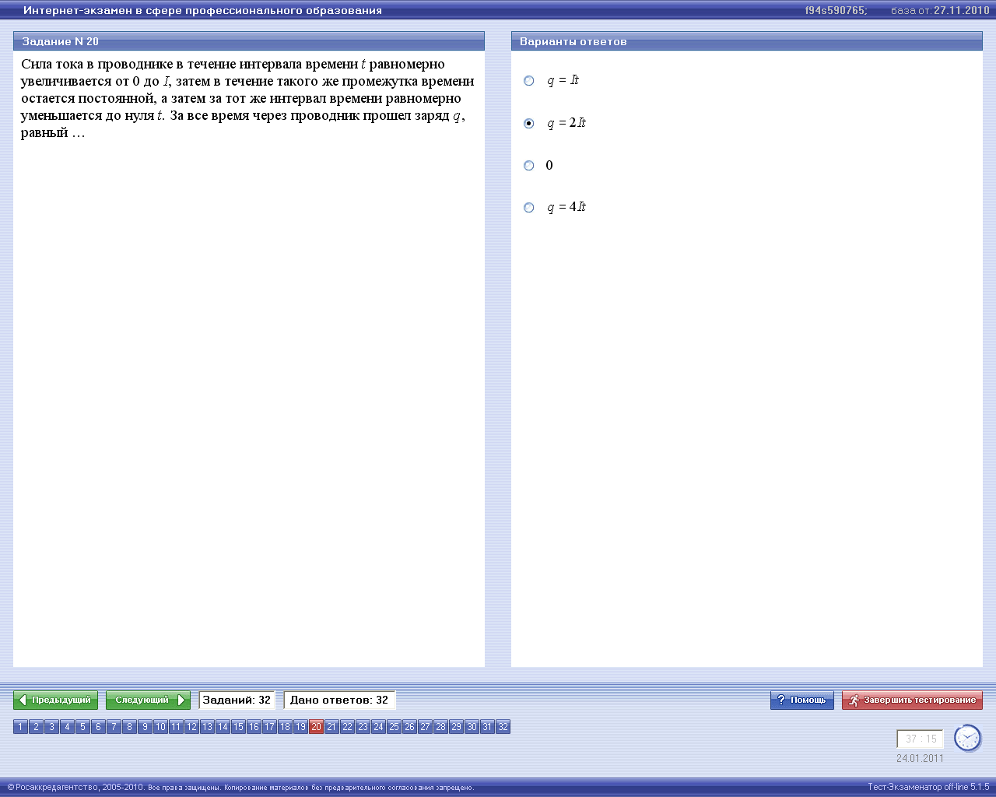**

**Правильный ответ 2.**

3.2.2-3

**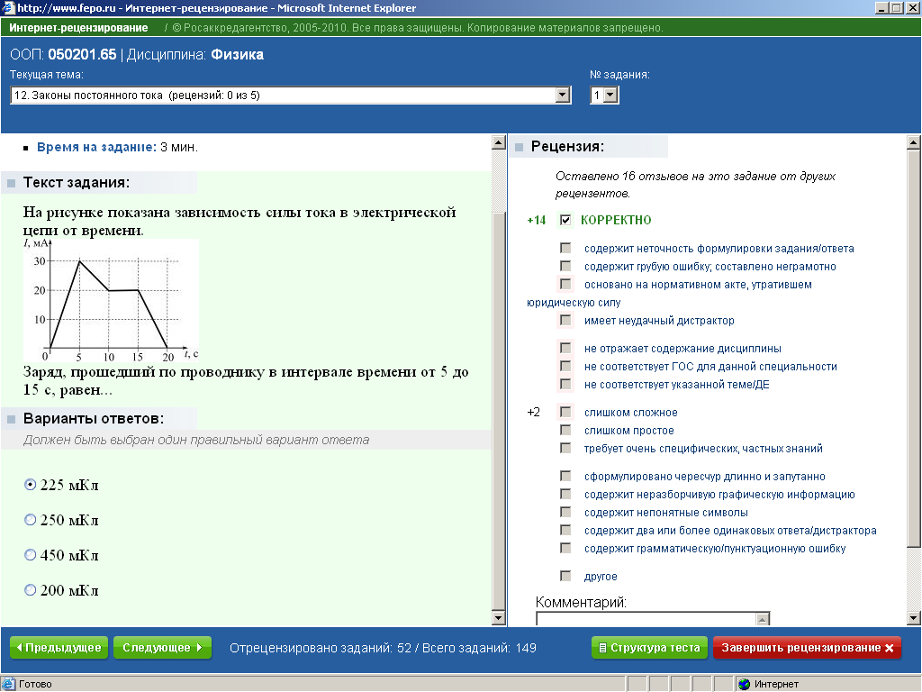**

3.2.3-1

|  |  |
| --- | --- |
| **Вольтамперная характеристика активных элементов цепи 1 и 2 представлена на рисунке.**    **На элементе 1 при токе 15 mА выделяется мощность …** | **1. 0,45 Вт\***  **2. 15 Вт**  **3. 0,30 Вт**  **4. 450 Вт** |

По определению мощность . Используя данные графика, получим .

3.2.3-2

**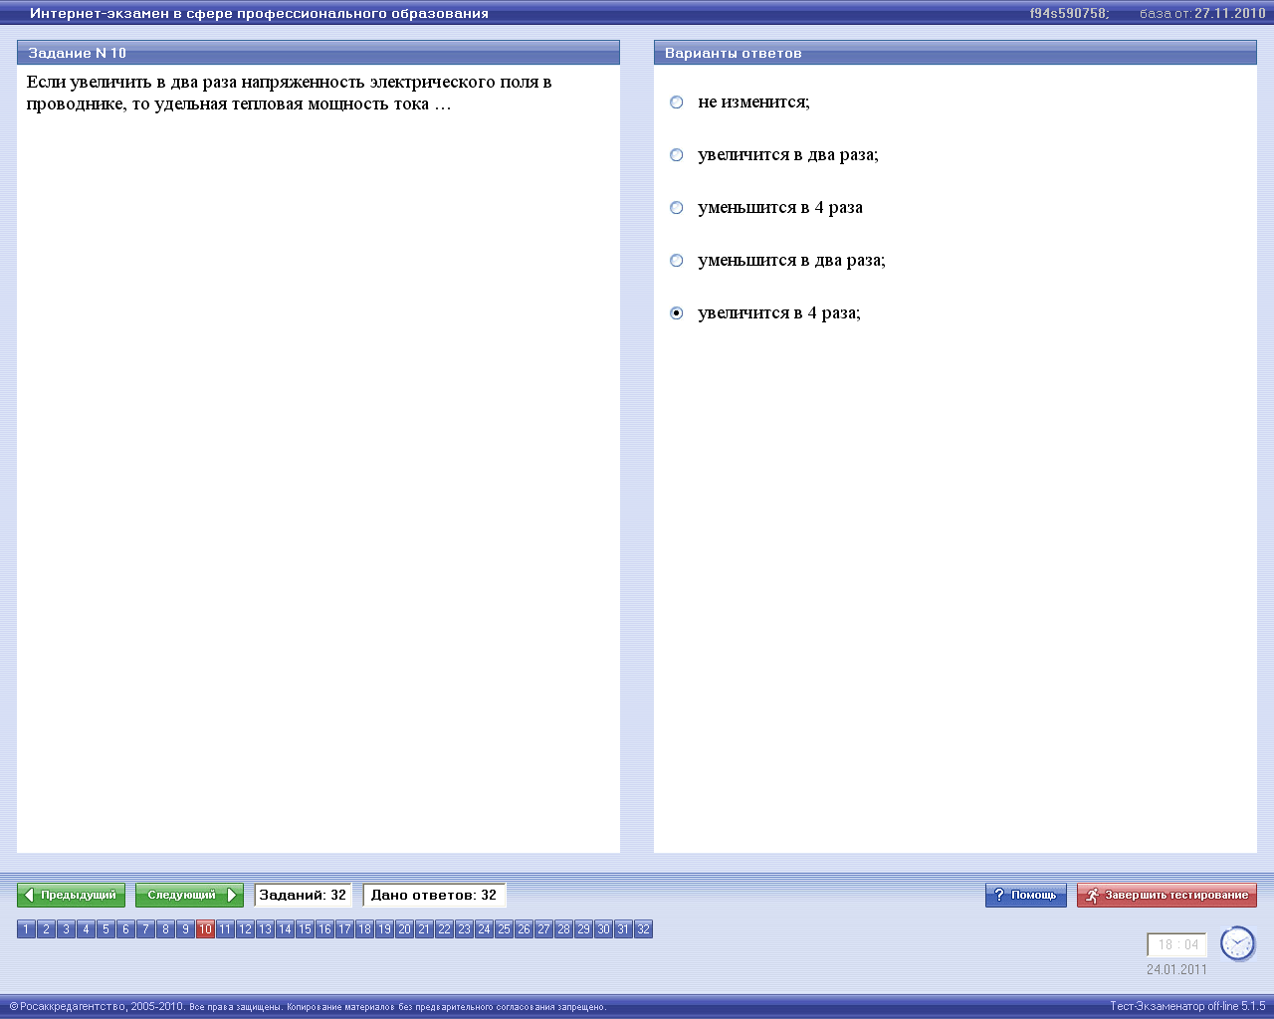**

**Правильный ответ 5.**

3.2.3-3

|  |  |  |
| --- | --- | --- |
|  | **1\*** | **уменьшится в 4 раза** |
| **2** | **увеличится в 2 раза** |
| **3** | **уменьшится в 2 раза** |
| **4** | **не изменится** |
| **5** | **увеличится в 4 раза** |

3.2.3-4

|  |  |  |
| --- | --- | --- |
|  | **1\*** | **2** |
| **2** | **0,5** |
| **3** | **4** |
| **4** | **0,25** |

3.2.4-1

**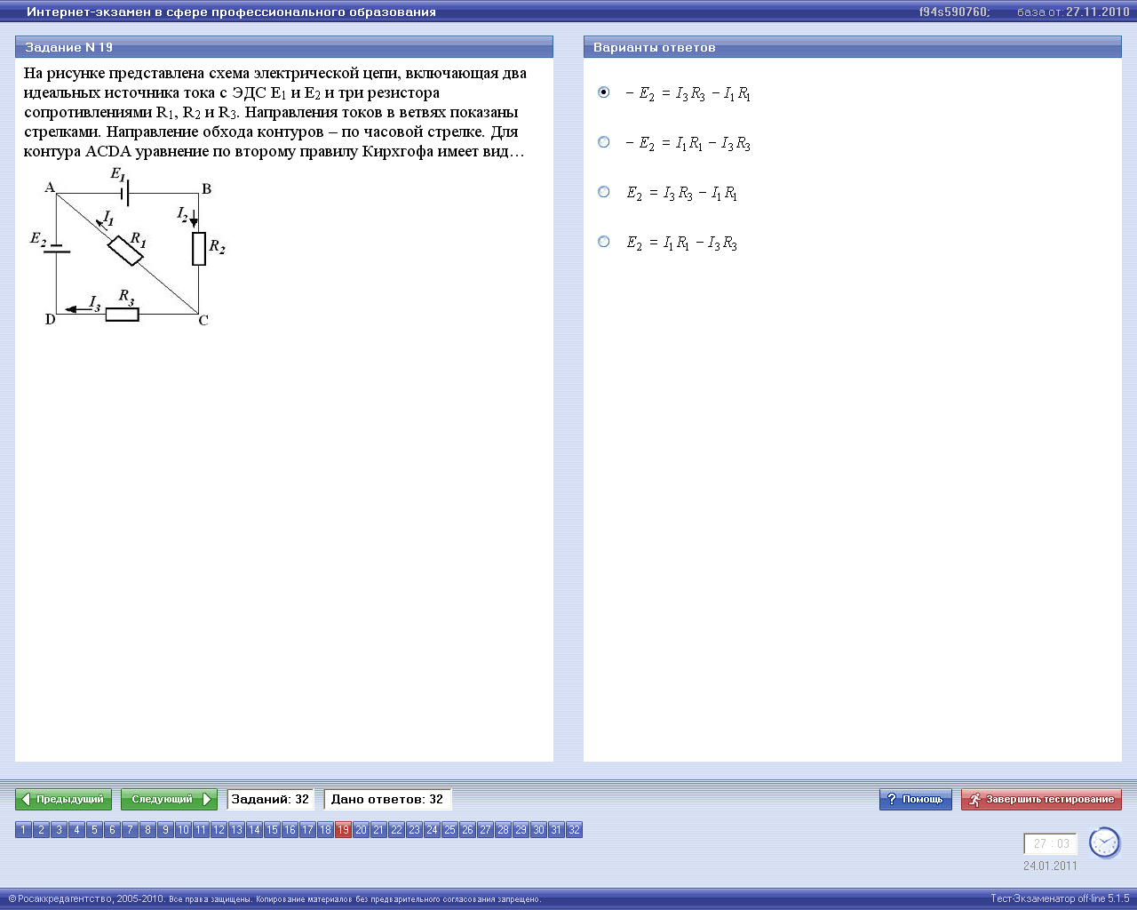**

**Правильный ответ 1.**

3.2.5-1

**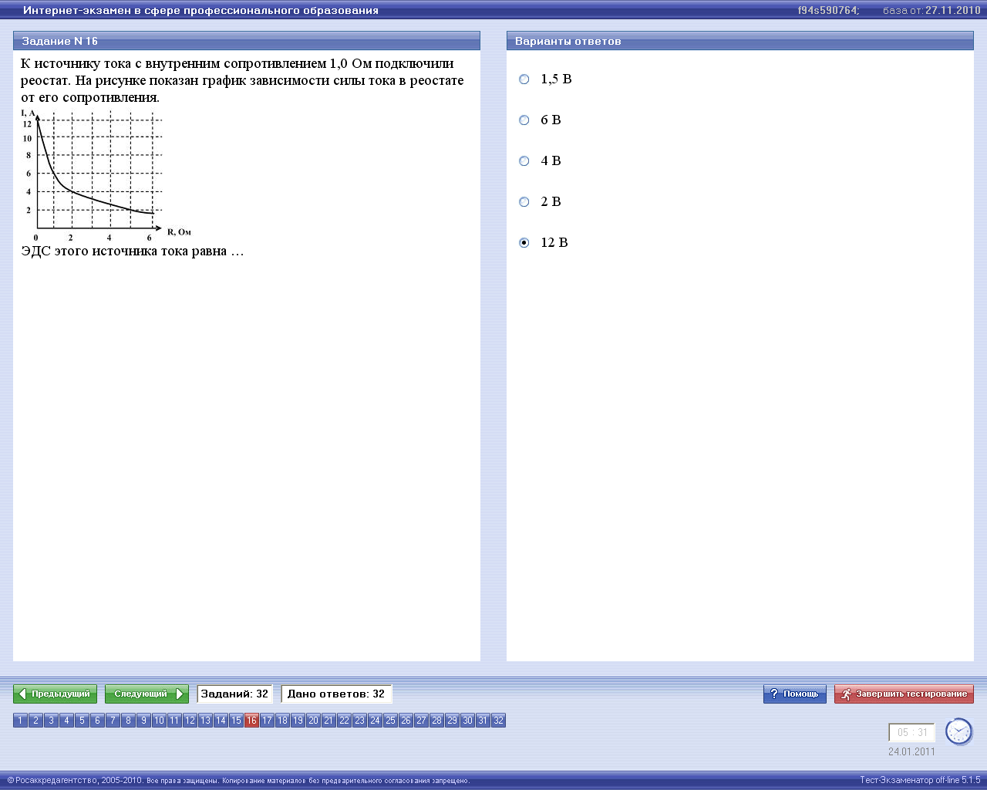**

**Правильный ответ 5.**

3.2.5-2

|  |  |  |
| --- | --- | --- |
|  | **1\*** | **1 Ом** |
| **2** | **6 Ом** |
| **3** | **0 Ом** |
| **4** | **2 Ом** |
| **5** | **0,5 Ом** |

3.2.5-3

|  |  |  |
| --- | --- | --- |
|  | **1\*** | **силу тока в замкнутой среде** |
| **2** | **напряжение на зажимах источника** |
| **3** | **напряжение на внешнем сопротивлении** |
| **4** | **работу перемещения положительного единичного заряда по замкнутой цепи** |

3.2.6-1

|  |  |  |
| --- | --- | --- |
|  | **1\*** | **увеличится в 2 раза** |
| **2** | **увеличится в 4 раза** |
| **3** | **уменьшится в 2 раза** |
| **4** | **не изменится** |
| **5** | **уменьшится в 4 раза** |

1. Магнитостатика.

3.3.1-1

|  |  |
| --- | --- |
| **Относительно статических магнитных полей справедливы утверждения:** | **1: Силовые линии магнитного поля являются замкнутыми. \***  **2: Магнитное поле не совершает работы над движущимися электрическими зарядами. \***  **3: Статические магнитные поля являются потенциальными.** |

**Ответы: 1, 2**

3.3.1-2

|  |  |
| --- | --- |
| **Относительно статических магнитных полей справедливы утверждения:** | **1: Магнитное поле действует только на движущиеся электрические заряды. \***  **2: Магнитное поле является вихревым. \***  **3: Поток вектора магнитной индукции сквозь произвольную замкнутую поверхность отличен от нуля.** |

**Ответы: 1, 2**

3.3.1-3

|  |  |
| --- | --- |
| **Относительно статических магнитных полей справедливы утверждения:** | **1: Магнитное поле действует на заряженную частицу с силой, пропорциональной скорости частицы. \***  **2: Циркуляция вектора напряженности магнитного поля вдоль произвольного замкнутого контура определяется токами, охватываемыми этим контуром. \***  **3: Силовые линии магнитного поля разомкнуты.** |

**Ответы: 1, 2**

3.3.2-1

|  |  |
| --- | --- |
| **На рисунке изображены сечения двух параллельных прямолинейных длинных проводников с противоположно направленными токами, причем J1=2J2. Индукция IMG_13575_1.png магнитного поля равна нулю в некоторой точке интервала….**  **IMG_13575_2.png** | **1: *b***  **2: *a***  **3: *d*\***  **4: *c*** |

Для нахождения индукции  результирующего магнитного поля в некоторой точке необходимо воспользоваться принципом суперпозиции магнитных полей. Для этого определяются направления магнитных индукций  и  2-х полей, создаваемых каждым проводником с током в отдельности, и вектор  находится геометрически: .

Правило нахождения направления вектора  в данной точке поля: через эту точку проводится силовая линия магнитного поля (окружность). Вектор направлен по касательной к силовой линии в данной точке. Направление магнитной силовой линии, а значит, и вектора  определяется по правилу правого винта: если большой палец правой руки расположить по направлению тока, то направление обхвата проводника четырьмя пальцами покажет направление линий магнитной индукции.

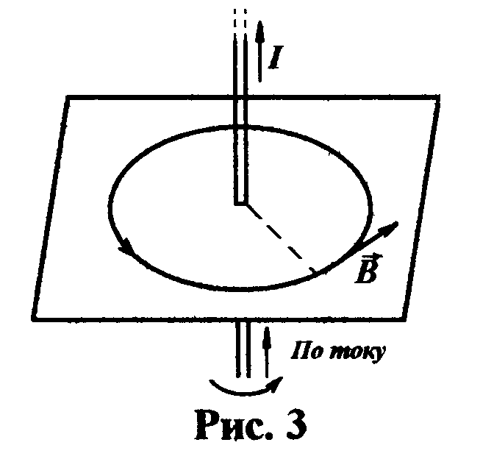 и  определяются по формулам расчета магнитной индукции для бесконечно длинного прямолинейного провода с током: , . Для того, чтобы индукция  результирующего магнитного поля в некоторой точке равнялась нулю, векторы  и  в этой точке должны быть равными по модулю и противоположными по направлению.

В данной задаче . Следовательно, B1=B2 при *r*1=2*r*2.

Этому условию соответствуют 2 точки: A и D.

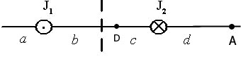

Но в точке D векторы  и  сонаправлены, а в точке A направлены противоположно.

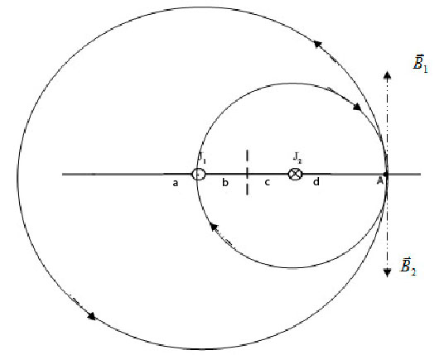Т.о., вектор  равен нулю в некоторой точке интервала *d*.

**Ответ: 3**

3.3.2-2

|  |  |
| --- | --- |
| **На рисунке изображены сечения двух параллельных прямолинейных длинных проводников с противоположно направленными токами, причем J2=2J1. Индукция IMG_13575_1.png магнитного поля равна нулю в некоторой точке участка….**  **IMG_13575_2.png** | **1: *a*\***  **2: *b***  **3: *c***  **4: *d*** |

В данной задаче . Следовательно, B1=B2 при *r*2=2*r*1. Этому условию соответствуют 2 точки: A и D. 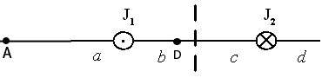. Но в точке D векторы  и  сонаправлены, а в точке A направлены противоположно. Т.о., вектор  равен нулю в некоторой точке интервала **.

**Ответ: 1**

3.3.2-3

|  |  |
| --- | --- |
| **На рисунке изображены сечения двух параллельных прямолинейных длинных проводников с противоположно направленными токами, причем J2=2J1. Индукция IMG_13576_1.png магнитного поля равна нулю в некоторой точке участка….**  **IMG_13576_2.png** | **1: *a*\***  **2: *d***  **3: *b***  **4: *c*** |

В данной задаче . Следовательно, B1=B2 при *r*2=2*r*1. Этому условию соответствуют 2 точки: A и D. 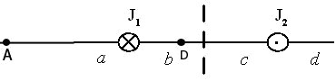. Но в точке D векторы  и  сонаправлены, а в точке A направлены противоположно. Т.о., вектор  равен нулю в некоторой точке интервала .

**Ответ: 1**

3.3.2-4

|  |  |
| --- | --- |
| **На рисунке изображены сечения двух параллельных прямолинейных длинных проводников с одинаково направленными токами, причем J1=2 J2. Индукция IMG_13577_1.png магнитного поля равна нулю в некоторой точке участка….**  **IMG_13577_2.png** | **1: *c*\***  **2: *a***  **3: *b***  **4: *d*** |

В данной задаче . Следовательно, B1=B2 при *r*1=2*r*2. Этому условию соответствуют 2 точки: A и D. 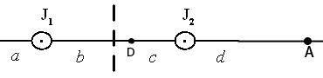. Но в точке A векторы  и  сонаправлены, а в точке D направлены противоположно. Т.о., вектор  равен нулю в некоторой точке интервала .

**Ответ: 1**

3.3.2-5

|  |  |
| --- | --- |
| **На рисунке изображены сечения двух параллельных прямолинейных длинных проводников с одинаково направленными токами, причем J2=2J1. Индукция IMG_13578_1.png магнитного поля равна нулю в некоторой точке участка….**  **IMG_13578_2.png** | **1: *b*\***  **2: *a***  **3: *c***  **4: *d*** |

В данной задаче . Следовательно, B1=B2 при *r*2=2*r*1. Этому условию соответствуют 2 точки: A и D. 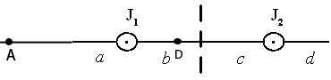. Но в точке A векторы  и  сонаправлены, а в точке D направлены противоположно. Т.о., вектор  равен нулю в некоторой точке интервала .

**Ответ: 1**

3.3.2-6

|  |  |
| --- | --- |
| **На рисунке изображены сечения двух параллельных прямолинейных длинных проводников с одинаково направленными токами, причем J1=2J2. Индукция IMG_13579_1.png магнитного поля равна нулю в некоторой точке участка….**  **IMG_13579_2.png** | **1: *c*\***  **2: *a***  **3: *b***  **4: *d*** |

В данной задаче . Следовательно, B1=B2 при *r*1=2*r*2. Этому условию соответствуют 2 точки: A и D. 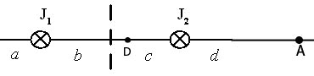. Но в точке A векторы  и  сонаправлены, а в точке D направлены противоположно. Т.о., вектор  равен нулю в некоторой точке интервала .

**Ответ: 1**

3.3.2-7

|  |  |
| --- | --- |
| **На рисунке изображены сечения двух параллельных прямолинейных длинных проводников с противоположно направленными токами, причем J2=2J1. Индукция IMG_13405_1.png магнитного поля равна нулю в некоторой точке участка….**  **IMG_13405_2.png** | **1: *a*\***  **2: *b***  **3: *c***  **4: *d*** |

В данной задаче . Следовательно, B1=B2 при *r*2=2*r*1. Этому условию соответствуют 2 точки: A и D. . Но в точке D векторы  и  сонаправлены, а в точке A направлены противоположно. Т.о., вектор  равен нулю в некоторой точке интервала .

**Ответ: 1**

3.3.2-8

|  |  |
| --- | --- |
| **На рисунке изображены сечения двух параллельных прямолинейных длинных проводников с противоположно направленными токами, причем J2=2J1. Индукция IMG_13406_1.png магнитного поля равна нулю в некоторой точке участка….**  **IMG_13406_2.png** | **1: *a*\***  **2: *d***  **3: *b***  **4: *c*** |

В данной задаче . Следовательно, B1=B2 при *r*2=2*r*1. Этому условию соответствуют 2 точки: A и D. . Но в точке D векторы  и  сонаправлены, а в точке A направлены противоположно. Т.о., вектор  равен нулю в некоторой точке интервала .

**Ответ: 1**

3.3.2-9

|  |  |
| --- | --- |
| **На рисунке изображены сечения двух параллельных прямолинейных длинных проводников с одинаково направленными токами, причем J1=2J2. Индукция IMG_13407_1.png магнитного поля равна нулю в некоторой точке участка….**  **IMG_13407_2.png** | **1: *c*\***  **2: *a***  **3: *b***  **4: *d*** |

В данной задаче . Следовательно, B1=B2 при *r*1=2*r*2. Этому условию соответствуют 2 точки: A и D. . Но в точке A векторы  и  сонаправлены, а в точке D направлены противоположно. Т.о., вектор  равен нулю в некоторой точке интервала .

**Ответ: 1**

3.3.2-10

|  |  |
| --- | --- |
| **На рисунке изображены сечения двух параллельных прямолинейных длинных проводников с одинаково направленными токами, причем J2=2J1. Индукция IMG_13408_1.png магнитного поля равна нулю в некоторой точке участка….**  **IMG_13408_2.png** | **1: *b*\***  **2: *a***  **3: *c***  **4: *d*** |

В данной задаче . Следовательно, B1=B2 при *r*2=2*r*1. Этому условию соответствуют 2 точки: A и D. 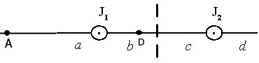. Но в точке A векторы  и  сонаправлены, а в точке D направлены противоположно. Т.о., вектор  равен нулю в некоторой точке интервала .

**Ответ: 1**

3.3.2-11

|  |  |
| --- | --- |
| **На рисунке изображены сечения двух параллельных прямолинейных длинных проводников с одинаково направленными токами, причем J1=2J2. Индукция IMG_13409_1.png магнитного поля равна нулю в некоторой точке участка….**  **IMG_13409_2.png** | **1: *c*\***  **2: *a***  **3: *b***  **4: *d*** |

В данной задаче . Следовательно, B1=B2 при *r*1=2*r*2. Этому условию соответствуют 2 точки: A и D. 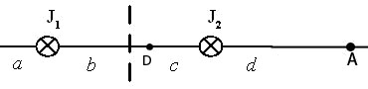. Но в точке A векторы  и  сонаправлены, а в точке D направлены противоположно. Т.о., вектор  равен нулю в некоторой точке интервала .

**Ответ: 1**

3.3.2-12

**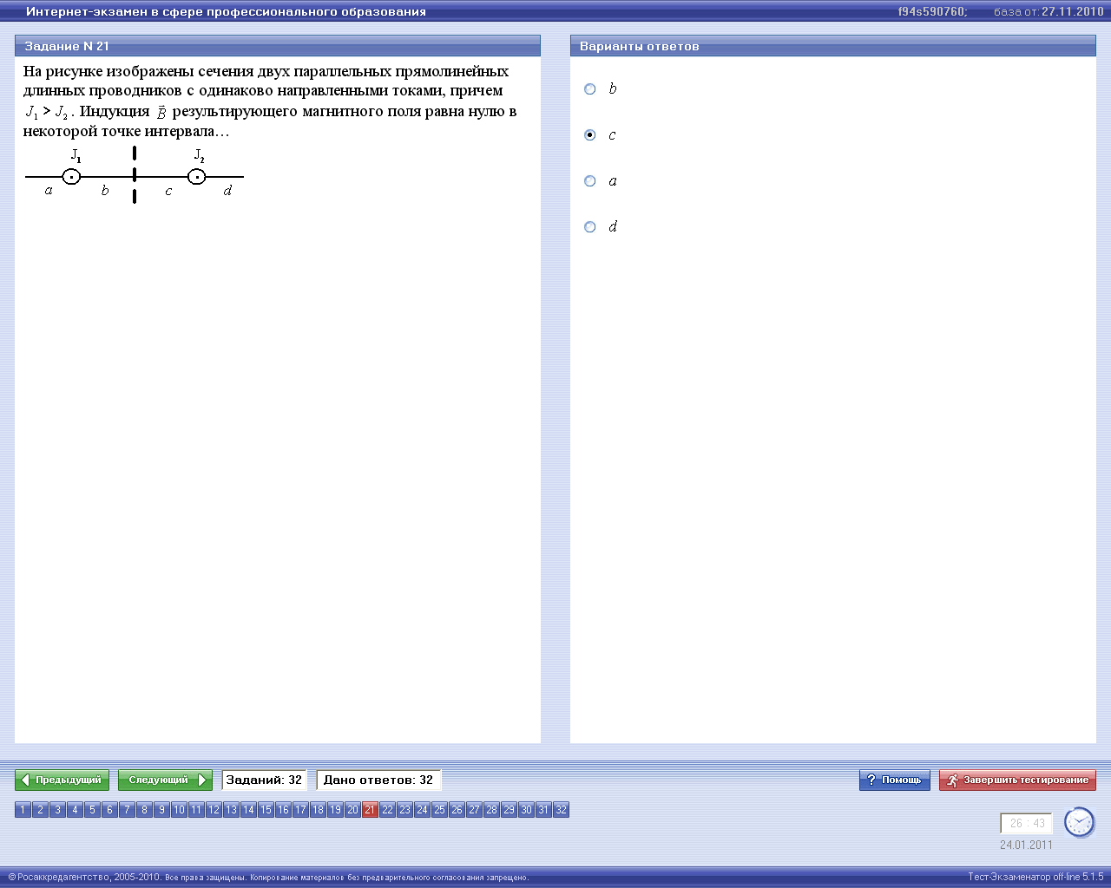**

**Правильный ответ 2.**

3.3.3-1

|  |  |
| --- | --- |
| **Магнитное поле создано двумя параллельными длинными проводниками с токами I1 и I2, расположенными перпендикулярно плоскости чертежа. Если I1=2I2, то вектор IMG_13275_1.png индукции результирующего поля в точке А направлен…**  **IMG_13275_2.jpg** | **1: вниз\***  **2: вверх**  **3: вправо**  **4: влево** |

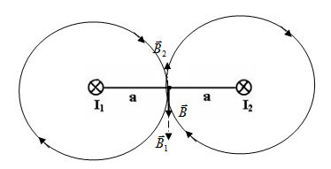Для нахождения магнитной индукции  в точке А воспользуемся принципом суперпозиции магнитных полей. Для этого определим направления магнитных индукций  и  2-х полей, создаваемых каждым проводником с током в отдельности, и сложим их геометрически: . Правило нахождения направления вектора  в данной точке поля: через эту точку проводится силовая линия магнитного поля (окружность). Вектор направлен по касательной к силовой линии в данной точке. Направление магнитной силовой линии, а значит, и вектора  определяется по правилу правого винта: если большой палец правой руки расположить по направлению тока, то направление обхвата проводника четырьмя пальцами покажет направление линий магнитной индукции.  и  определяются по формулам расчета магнитной индукции для бесконечно длинного прямолинейного провода с током: , . В данной задаче  и . Отсюда: . Т.о., результирующий вектор  направлен вниз.

**Ответ: 1**

3.3.3-2

|  |  |
| --- | --- |
| **Магнитное поле создано двумя параллельными длинными проводниками с токами I1 и I2, расположенными перпендикулярно плоскости чертежа. Если I1=2I2, то вектор IMG_13276_1.png индукции результирующего поля в точке А направлен…**  **IMG_13276_2.jpg** | **1: вниз\***  **2: вверх**  **3: вправо**  **4: влево** |

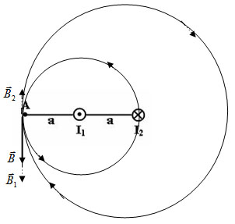, . В данной задаче , .

Отсюда: . Т.о., результирующий вектор  направлен вниз.

**Ответ: 1**

3.3.3-3

|  |  |
| --- | --- |
| **Магнитное поле создано двумя параллельными длинными проводниками с токами I1 и I2, расположенными перпендикулярно плоскости чертежа. Если I1=2I2, то вектор IMG_13277_1.png индукции результирующего поля в точке А направлен…**  **IMG_13277_2.jpg** | **1: вверх\***  **2: вниз**  **3: вправо**  **4: влево** |

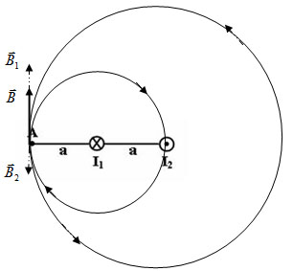, . В данной задаче , .

Отсюда: . Т.о., результирующий вектор  направлен вверх.

**Ответ: 1**

3.3.3-4

|  |  |
| --- | --- |
| **Магнитное поле создано двумя параллельными длинными проводниками с токами I1 и I2, расположенными перпендикулярно плоскости чертежа. Если I2=2I1, то вектор IMG_13278_1.png индукции результирующего поля в точке А направлен…**  **IMG_13278_2.jpg** | **1: вниз\***  **2: вверх**  **3: вправо**  **4: влево** |

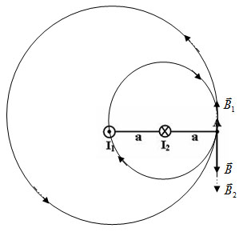, . В данной задаче , .

Отсюда: . Т.о., результирующий вектор  направлен вниз.

**Ответ: 1**

3.3.3-5

|  |  |
| --- | --- |
| **Магнитное поле создано двумя параллельными длинными проводниками с токами I1 и I2, расположенными перпендикулярно плоскости чертежа. Если I2=2I1, то вектор IMG_13279_1.png индукции результирующего поля в точке А направлен…**  **IMG_13279_2.jpg** | **1: вверх\***  **2: вниз**  **3: вправо**  **4: влево** |

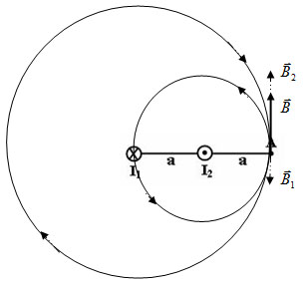, . В данной задаче , .

Отсюда: . Т.о., результирующий вектор  направлен вверх.

**Ответ: 1**

3.3.3-6

|  |  |
| --- | --- |
| **Магнитное поле создано двумя параллельными длинными проводниками с токами I1 и I2, расположенными перпендикулярно плоскости чертежа. Если I1=2I2, то вектор IMG_13279_1.png индукции результирующего поля в точке А направлен…** | **1: влево**  **2: вверх\***  **3: вниз**  **4: вправо** |

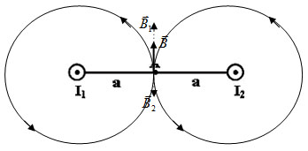, . В данной задаче , .

Отсюда: . Т.о., результирующий вектор  направлен вверх.

**Ответ: 2**

3.3.4-1

|  |  |
| --- | --- |
| **В однородном магнитном поле на горизонтальный проводник с током, направленным вправо, действует сила Ампера, направленная перпендикулярно плоскости рисунка от наблюдателя. При этом линии магнитной индукции поля направлены …** | **1. вправо**  **2. влево**  **3. вниз\***  **4. вверх** |

Правило левой руки: если расположить ладонь левой руки так, что В входили в ладонь, а 4 вытянутых пальца совпадали с направлением тока, то отставленный большой палец укажет направление силы Ампера

**Ответ: 3**

3.3.5-1

|  |  |
| --- | --- |
| **Траектория движения протона в однородном магнитном поле представляет собой окружность, расположенную в плоскости рисунка. Если протон вращается по часовой стрелке, то линии магнитной индукции поля направлены …** | **1.**  **2.** \*  **3.**  **4.** |

Скорость по касательной, сила к центру, заряд положительный, . Вектор индукции магнитного поля направлен к нам.

**Ответ: 2**

3.3.6-1

|  |  |
| --- | --- |
| **На рисунке указаны траектории заряженных частиц, имеющих одинаковую скорость и влетающих в однородное магнитное поле, перпендикулярное плоскости чертежа. При этом для частицы 1 …**  **IMG_13281_1.png** | **1: q = 0**  **2: q > 0**  **3: q < 0\*** |

Сила Лоренца . Используя определение направления векторного произведения, с учётом указанных на рисунке направлений векторов скорости и индукции магнитного поля заряд частицы 1 должен быть отрицательным.

**Ответ: 3**

3.3.6-2

|  |  |
| --- | --- |
| **На рисунке указаны траектории заряженных частиц, имеющих одинаковую скорость и влетающих в однородное магнитное поле, перпендикулярное плоскости чертежа. При этом для частицы 2 …**  **IMG_13281_1.png** | **1: q = 0\***  **2: q > 0**  **3: q < 0** |

Сила Лоренца . Поскольку движение частицы 2 не изменяется (траектория прямолинейная), то сила Лоренца, действующая на частицу 2 равна нулю. Поскольку скорость и индукция магнитного поля не равны нулю, то причина равенства нулю сила Лоренца заключена в равенстве нулю заряда частицы 2.

**Ответ: 1**

3.3.6-3

|  |  |
| --- | --- |
| **На рисунке указаны траектории заряженных частиц, имеющих одинаковую скорость и влетающих в однородное магнитное поле, перпендикулярное плоскости чертежа. При этом для частицы 3 …**  **IMG_13282_1.png** | **1: q > 0\***  **2: q = 0**  **3: q < 0** |

Сила Лоренца . Используя определение направления векторного произведения, с учётом указанных на рисунке направлений векторов скорости и индукции магнитного поля заряд частицы 3 должен быть положительным.

**Ответ: 1**

3.3.6-4

|  |  |
| --- | --- |
| **На рисунке указаны траектории заряженных частиц, имеющих одинаковую скорость и влетающих в однородное магнитное поле, перпендикулярное плоскости чертежа. При этом для частицы 1 …**  **IMG_13283_1.png** | **1: q > 0\***  **2: q = 0**  **3: q < 0** |

Сила Лоренца . Используя определение направления векторного произведения, с учётом указанных на рисунке направлений векторов скорости и индукции магнитного поля заряд частицы 1 должен быть положительным.

**Ответ: 1**

3.3.6-5

|  |  |
| --- | --- |
| **На рисунке указаны траектории заряженных частиц, имеющих одинаковую скорость и влетающих в однородное магнитное поле, перпендикулярное плоскости чертежа. При этом для частицы 3 …**  **IMG_13284_1.png** | **1:q < 0\***  **2:q > 0**  **3:q = 0** |

Сила Лоренца . Используя определение направления векторного произведения, с учётом указанных на рисунке направлений векторов скорости и индукции магнитного поля заряд частицы 3 должен быть отрицательным.

**Ответ: 1**

3.3.6-6

**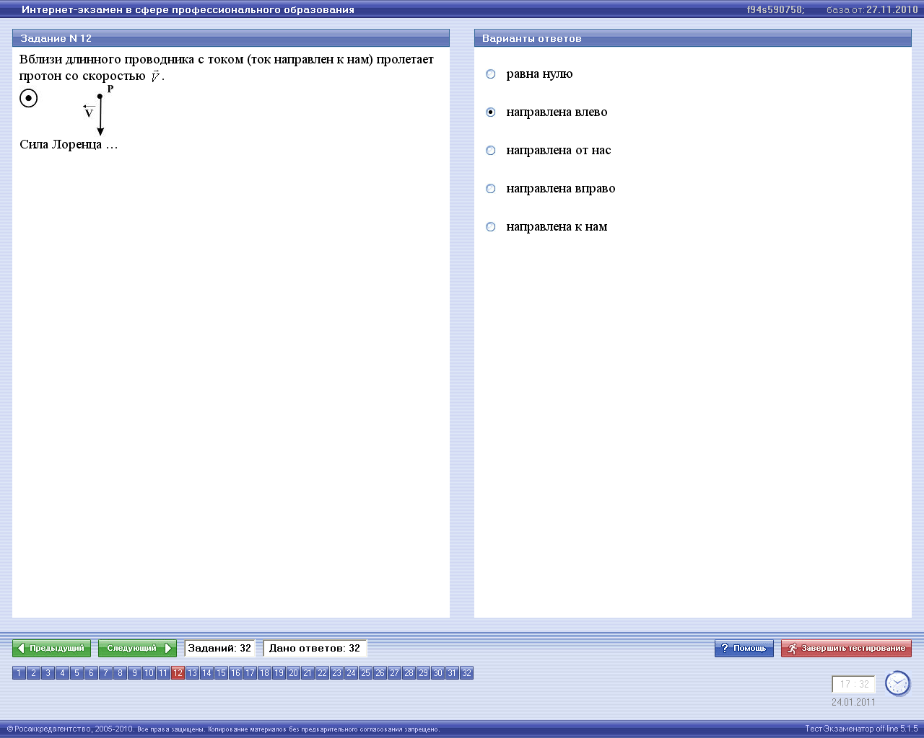**

**Правильный ответ 1.**

3.3.6-7

|  |  |  |
| --- | --- | --- |
|  | **1\*** | **равна нулю** |
| **2** | **направлена вправо** |
| **3** | **направлена влево** |
| **4** | **направлена к нам** |
| **5** | **направлена от нас** |

3.3.6-8

|  |  |  |
| --- | --- | --- |
|  | **1\*** | **направлена от нас** |
| **2** | **направлена вправо** |
| **3** | **направлена влево** |
| **4** | **направлена к нам** |
| **5** | **равна нулю** |

3.3.6-9

|  |  |  |
| --- | --- | --- |
|  | **1\*** | **равна нулю** |
| **2** | **направлена вправо** |
| **3** | **направлена влево** |
| **4** | **направлена к нам** |
| **5** | **направлена от нас** |

3.3.6-10

**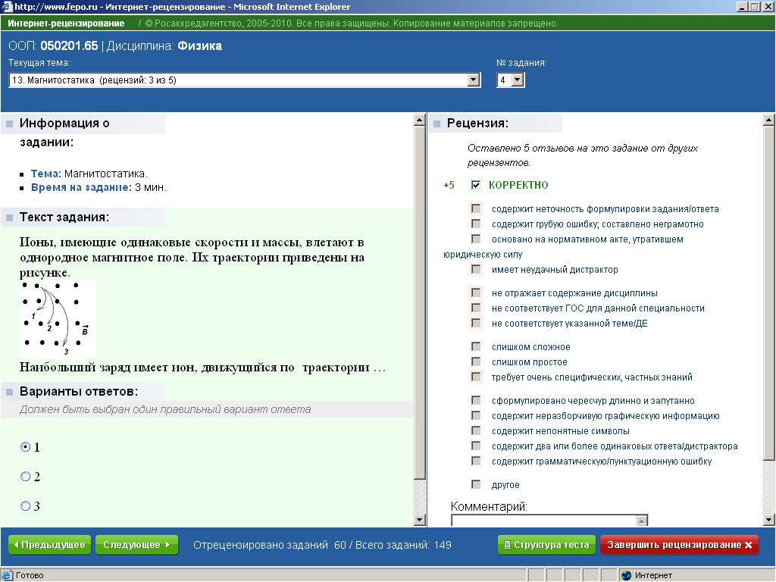**

3.3.7-1

**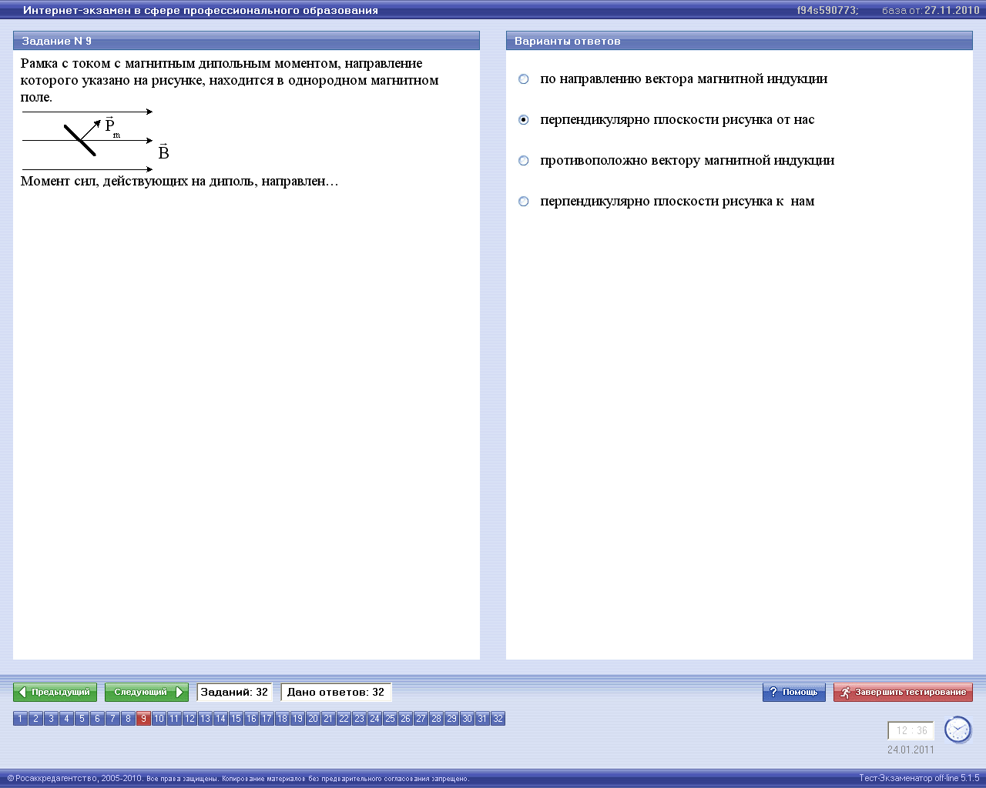**

**Правильный ответ 2.**

3.3.7-2

|  |  |  |
| --- | --- | --- |
|  | **1\*** | **перпендикулярно плоскости рисунка к нам** |
| **2** | **перпендикулярно плоскости рисунка от нас** |
| **3** | **по направлению вектора магнитной индукции** |
| **4** | **противоположно вектору магнитной индукции** |

3.3.7-3

|  |  |  |
| --- | --- | --- |
|  | **1\*** |  |
| **2** |  |
| **3** |  |
| **4** |  |

1. Явление электромагнитной индукции.

3.4.1-1

|  |  |
| --- | --- |
| **На рисунке представлена зависимость магнитного потока, пронизывающего некоторый замкнутый контур, от времени. ЭДС индукции в контуре не возникает на интервале…**  **IMG_13286_1.jpg** | **1: E**  **2: A**  **3: B\***  **4: C**  **5: D** |

Известен закон электромагнитной индукции Фарадея , согласно которому в замкнутом контуре возникает ЭДС, если меняется магнитный поток через площадку, охваченную данным контуром. Так как на интервале *В* *Ф* = const, то следовательно ЭДС индукции в контуре не возникает.

**Ответ: 3**

3.4.1-2

|  |  |
| --- | --- |
| **На рисунке представлена зависимость магнитного потока, пронизывающего некоторый замкнутый контур, от времени. ЭДС индукции в контуре по модулю максимальна на интервале…**  **IMG_13286_1.jpg** | **1: E\***  **2: A**  **3: B**  **4: C**  **5: D** |

Известен закон электромагнитной индукции Фарадея . Согласно геометрическому смыслу производной, её величина определяется тангенсом угла наклона касательной к линии функции и оси абсцисс. Поскольку в задании говорится об определении максимального значения модуля ЭДС, то ему соответствует участок зависимости, на котором линия функции имеет максимальную крутизну.

**Ответ: 1**

3.4.1-3

|  |  |
| --- | --- |
| **На рисунке представлена зависимость магнитного потока, пронизывающего некоторый замкнутый контур, от времени. ЭДС индукции в контуре положительна и по величине максимальна на интервале…**  **IMG_13287_1.jpg** | **1: E\***  **2: A**  **3: B**  **4: C**  **5: D** |

Известен закон электромагнитной индукции Фарадея . Согласно геометрическому смыслу производной, её величина определяется тангенсом угла наклона касательной к линии функции и оси абсцисс. Положительному значению ЭДС соответствуют отрицательные значения производной магнитного потока по времени (). Отрицательные значения указанная производная принимает на участках *С*, *Е*. Но на участке *Е* модуль производной больше, чем на участке *С*.

**Ответ: 1**

3.4.1-4

|  |  |
| --- | --- |
| **На рисунке представлена зависимость магнитного потока, пронизывающего некоторый замкнутый контур, от времени. ЭДС индукции в контуре отрицательна и по величине максимальна на интервале…**  **IMG_13288_1.jpg** | **1: D\***  **2: A**  **3: B**  **4: C**  **5: Е** |

Известен закон электромагнитной индукции Фарадея . Согласно геометрическому смыслу производной, её величина определяется тангенсом угла наклона касательной к линии функции и оси абсцисс. Отрицательному значению ЭДС соответствуют положительные значения производной магнитного потока по времени (). Положительные значения указанная производная принимает на участках *А*, *D*. Но на участке *D* производная больше, чем на участке *А*.

**Ответ: 1**

3.4.1-5

|  |  |
| --- | --- |
| **На рисунке представлена зависимость магнитного потока, пронизывающего некоторый замкнутый контур, от времени. ЭДС индукции в контуре положительна и по величине минимальна на интервале…**  **IMG_13289_1.jpg** | **1: С\***  **2: A**  **3: B**  **4: D**  **5: Е** |

Известен закон электромагнитной индукции Фарадея . Согласно геометрическому смыслу производной, её величина определяется тангенсом угла наклона касательной к линии функции и оси абсцисс. Положительному значению ЭДС соответствуют отрицательные значения производной магнитного потока по времени (). Отрицательные значения указанная производная принимает на участках *С*, *Е*. Но на участке *С* модуль производной меньше, чем на участке *Е*.

**Ответ: 1**

3.4.1-6

|  |  |
| --- | --- |
| **На рисунке представлена зависимость магнитного потока, пронизывающего некоторый замкнутый контур, от времени. ЭДС индукции в контуре отрицательна и по величине минимальна на интервале…**  **IMG_13290_1.jpg** | **1: А\***  **2: D**  **3: B**  **4: C**  **5: Е** |

Известен закон электромагнитной индукции Фарадея . Согласно геометрическому смыслу производной, её величина определяется тангенсом угла наклона касательной к линии функции и оси абсцисс. Отрицательному значению ЭДС соответствуют положительные значения производной магнитного потока по времени (). Положительные значения указанная производная принимает на участках *А*, *D*. Но на участке *А* производная меньше, чем на участке *D*.

**Ответ: 1**

3.4.1-7

|  |  |  |
| --- | --- | --- |
|  | **1\*** | **10-2 В** |
| **2** | **10 В** |
| **3** | **10-3 В** |
| **4** | **2,5.10-3 В** |

3.4.2-1

|  |  |
| --- | --- |
| **На рисунке показан длинный проводник с током, около которого находится небольшая проводящая рамка.**    **При выключении в проводнике тока заданного направления, в рамке …** | **1. возникнет индукционный ток в направлении 4-3-2-1**  **2. индукционного тока не возникает**  **3. возникнет индукционный ток в направлении 1-2-3-4\*** |

Проводник создает магнитное поле (по правилу правого винта) как показано на рисунке. При выключении тока поле, а, следовательно, и магнитный поток через рамку начинает уменьшаться. Следовательно, по правилу Ленца должен возникнуть в рамке такой ток, чтобы поддержать магнитное поле (т.е. индукционное магнитное поле направлено от нас). Такое поле создает ток, направленный по часовой стрелке.

**Ответ: 3**

3.4.2-2

|  |  |  |
| --- | --- | --- |
|  | **1\*** | **по часовой стрелке** |
| **2** | **ток в кольце не возникает** |
| **3** | **против часовой стрелки** |
| **4** | **для однозначного ответа недостаточно данных** |

3.4.3-1

|  |  |
| --- | --- |
| **Величина возникающей в контуре ЭДС самоиндукции зависит от** | **1. сопротивления контура**  **2. скорости изменения тока в контуре\***  **3. индуктивности контура\***  **4. только D**  **5. силы тока в контуре** |

ЭДС самоиндукции определяется по формуле , где *L* – индуктивность контура, *i* – сила тока в контуре. Следовательно, ЭДС самоиндукции зависит от скорости изменения тока в контуре, индуктивности контура.

**Ответы: 2, 3**

3.4.3-2

|  |  |  |
| --- | --- | --- |
|  | **1\*** | **формы и размеров контура, магнитной проницаемости среды** |
| **2** | **силы тока, протекающего в контуре** |
| **3** | **скорости изменения магнитного потока** |
| **4** | **материала, из которого изготовлен контур** |

3.4.3-3

**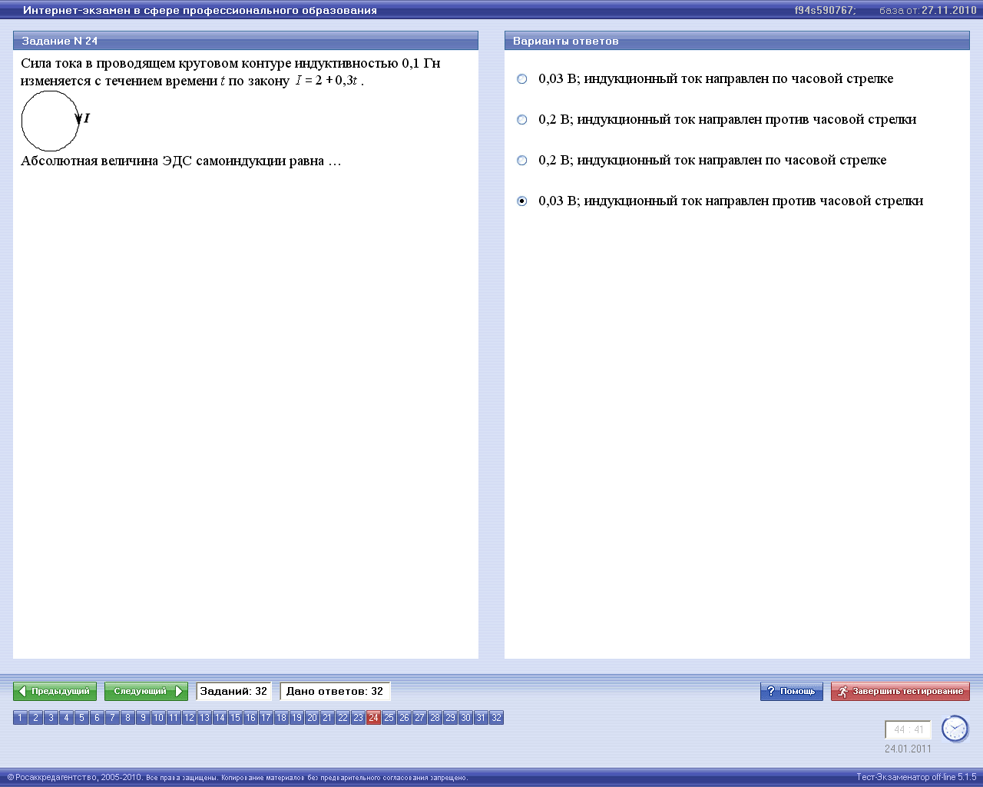**

**Правильный ответ 4.**

3.4.4-1

|  |  |
| --- | --- |
| **Индуктивность рамки *L* = 40 мГн. Если за время Δ*t* =0,1 с сила тока в рамке увеличилась на Δ*I* = 0,2 А, то ЭДС самоиндукции, наведённая в рамке, равна …** | **1. 8 мВ**  **2. 80 мВ**  **3. 8 В**  **4. 0,8 В\*** |

ЭДС самоиндукции определяется по формуле . Поскольку в предложенных ответах только положительные величины, то в ответах представлены значения модуля ЭДС самоиндукции. .

3.4.4-2

**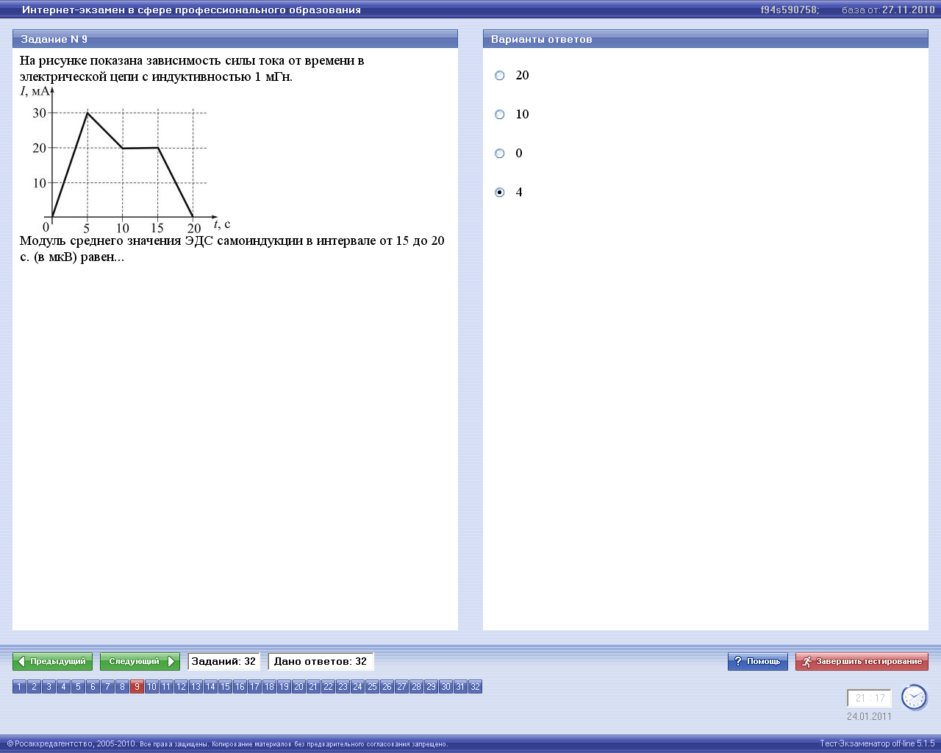**

**Правильный ответ 4.**

3.4.5-1

**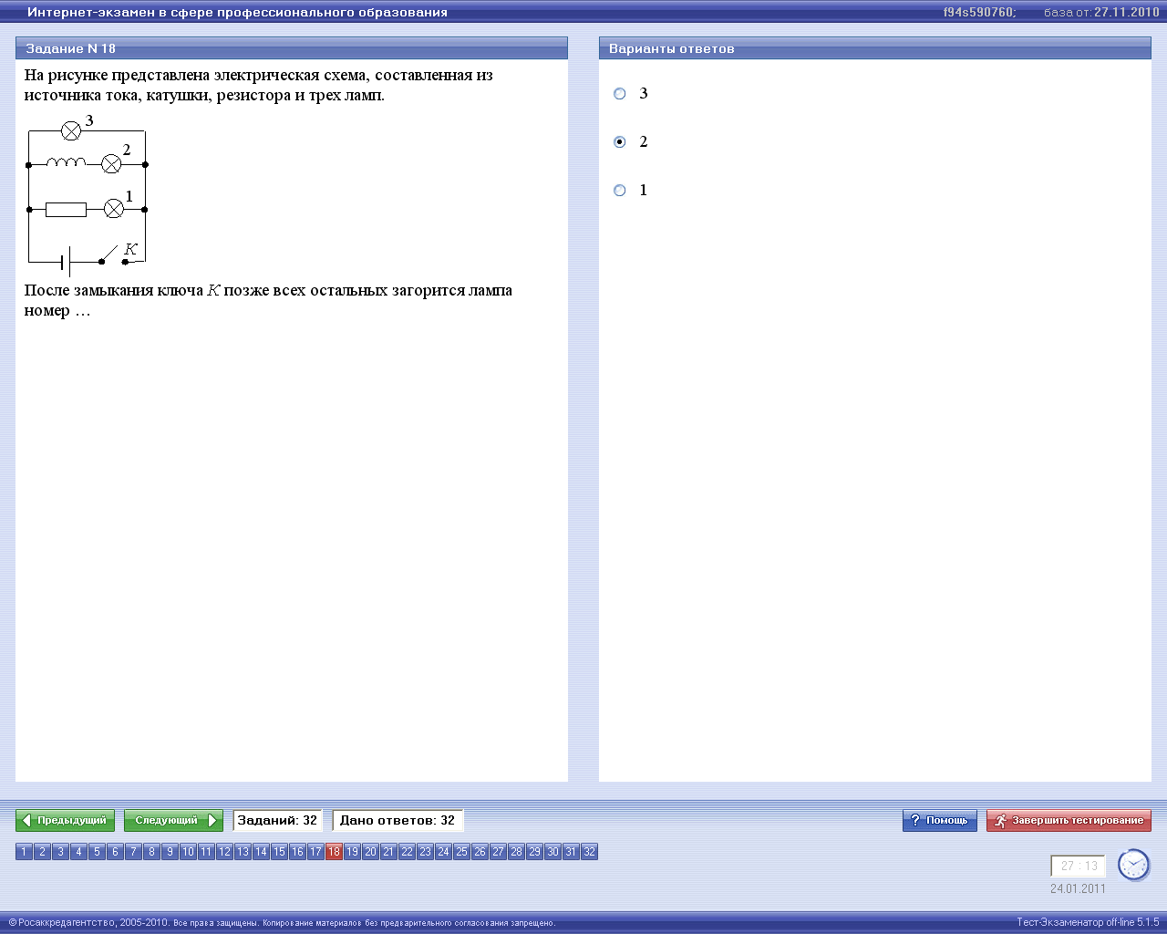**

**Правильный ответ 2.**

3.4.6-1

**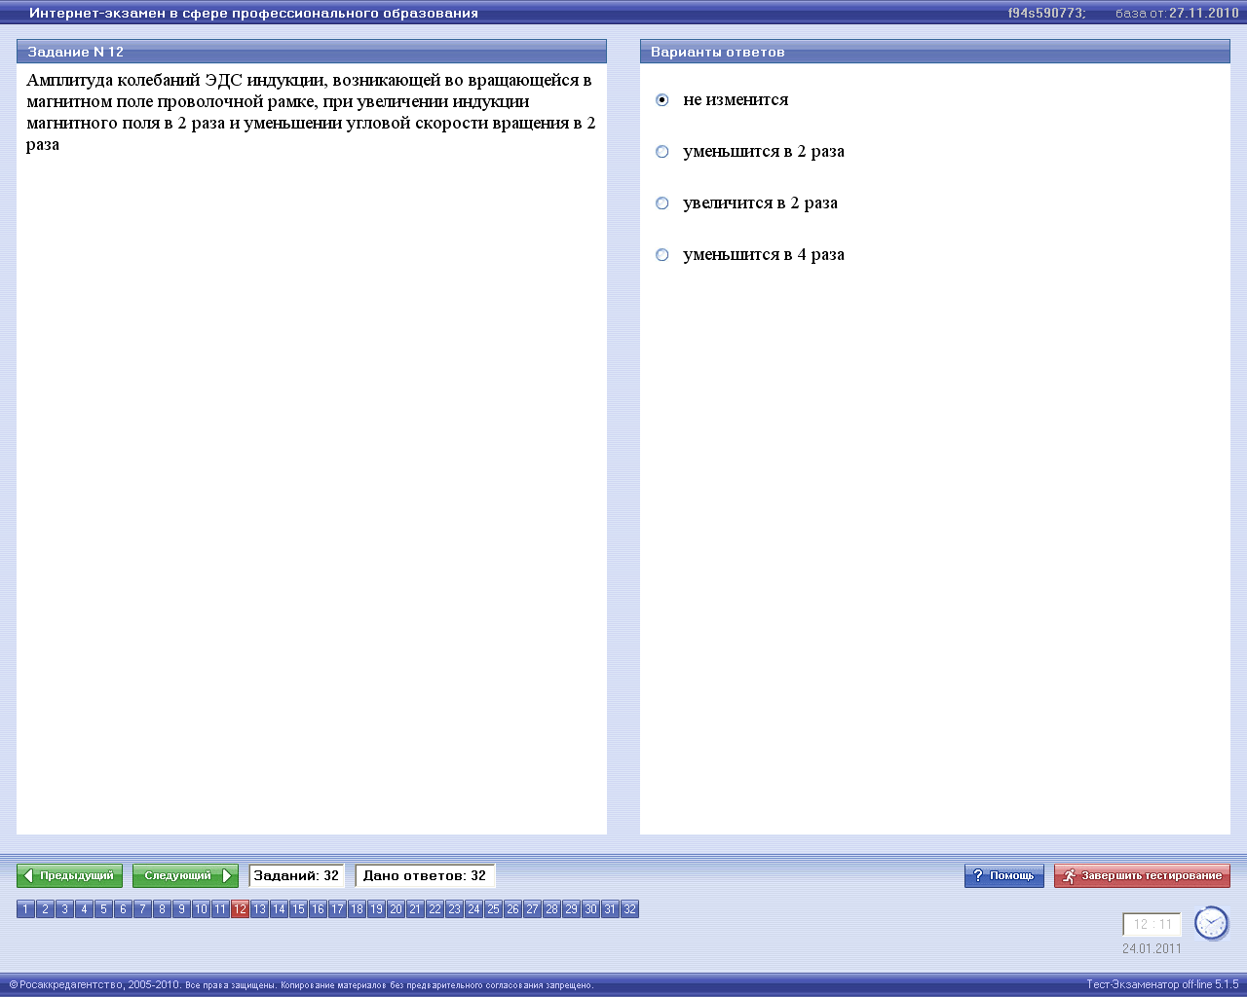**

**Правильный ответ 1.**

3.4.6-2

|  |  |  |
| --- | --- | --- |
|  | **1\*** | **0** |
| **2** | **12,6.10-3 В** |
| **3** | **12,6 В** |
| **4** | **1,26.10-3 В** |

3.4.7-1

|  |  |  |
| --- | --- | --- |
|  | **1\*** |  |
| **2** |  |
| **3** |  |
| **4** |  |

1. Электрические и магнитные свойства вещества.

3.5.1-1

|  |  |
| --- | --- |
| **Для сегнетоэлектрика *справедливы* утверждения:** | **1: В определенном температурном интервале имеет место самопроизвольная поляризация в отсутствие внешнего электрического поля.**  **2: Диэлектрическая проницаемость зависит от напряженности поля.**  **3: В отсутствии внешнего электрического поля дипольные электрические моменты доменов равны нулю.** |

Для сегнетоэлектрика справедливы утверждения: в определенном температурном интервале имеет место самопроизвольная поляризация в отсутствие внешнего электрического поля; диэлектрическая проницаемость зависит от напряженности поля.

**Ответы: 1, 2**

3.5.1-2

|  |  |
| --- | --- |
| **Для неполярного диэлектрика справедливы утверждения:** | **1: Дипольный момент молекул диэлектрика в отсутствие внешнего электрического поля равен нулю.**  **2: Поляризованность диэлектрика прямо пропорциональна напряженности электрического поля.**  **3: Диэлектрическая восприимчивость диэлектрика обратно пропорциональна температуре.** |

**Ответ: 1,2**

3.5.2-1

|  |  |
| --- | --- |
| **На рисунке представлены графики, отражающие характер зависимости поляризованности** *Р* **диэлектрика от напряжённости поля** *Е***.**    **Укажите зависимость, соответствующую неполярным диэлектрикам.** | **1. 4\***  **2. 1**  **3. 2**  **4. 3** |

Для неполярных диэлектриков поляризованность *P* прямо пропорционально зависит от напряженности электрического поля *E*: *Р*=**IMG_13583_1.png***ε0Е*, где **IMG_13583_1.png** – диэлектрическая восприимчивость.

**Ответ: 1**

3.5.2-2

|  |  |
| --- | --- |
| **На рисунке представлены графики, отражающие характер зависимости поляризованности** *Р* **диэлектрика от напряженности поля** *Е***. Укажите зависимость, соответствующую полярным диэлектрикам.**  **IMG_13581_1.jpg** | **1: 3\***  **2: 1**  **3: 2**  **4: 4** |

Для полярных диэлектриков при малых полях поляризованность *P* прямо пропорционально зависит от напряженности *E*, но при больших полях эта зависимость становится нелинейной.

**Ответ: 1**

3.5.2-3

|  |  |
| --- | --- |
| **На рисунке представлены графики, отражающие характер зависимости поляризованности** *Р* **от напряженности поля** *Е***. Укажите зависимость, соответствующую сегнетоэлектрикам.**  **IMG_13582_1.jpg** | **1: 2\***  **2: 1**  **3: 3**  **4: 4** |

Сегнетоэлектрики относятся к нелинейным диэлектрикам, для которых характерна нелинейная зависимость поляризации Р от напряженности электрического поля Е. Нелинейная зависимость поляризации от поля приводит в переменных электрических полях к диэлектрическому гистерезису, т.е. несовпадению по фазе поляризации *Р* и электрического поля *Е*.

**Ответ: 1**

3.5.2-4

|  |  |
| --- | --- |
| **На рисунке представлены графики, отражающие характер температурной зависимости диэлектрической восприимчивости IMG_13583_1.png диэлектрика. Укажите зависимость, соответствующую неполярным диэлектрикам.**  **IMG_13583_2.jpg** | **1: 3\***  **2: 1**  **3: 2** |

Для неполярного диэлектрика диэлектрическая восприимчивость не зависит от температуры.

**Ответ: 1**

3.5.2-5

|  |  |
| --- | --- |
| **На рисунке представлены графики, отражающие характер температурной зависимости диэлектрической восприимчивости IMG_13584_1.png. Укажите зависимость, соответствующую полярным диэлектрикам.**  **IMG_13584_2.jpg** | **1: 2\***  **2: 1**  **3: 3** |

В случае полярных диэлектриков диэлектрическая восприимчивость обратно пропорциональна температуре.

**Ответ: 1**

3.5.2-6

|  |  |
| --- | --- |
| **На рисунке представлены графики, отражающие характер температурной зависимости диэлектрической восприимчивости IMG_13585_1.png. Укажите зависимость, соответствующую сегнетоэлектрикам.**  **IMG_13585_2.jpg** | **1: 1\***  **2: 2**  **3: 3** |

Сегнетоэлектрические свойства сильно зависят от температуры. Для каждого сегнетоэлектрика имеется определенная температура, выше которой его необычные свойства исчезают и он становится обычным диэлектриком. Эта температура называется точкой Кюри.

**Ответ: 1**

3.5.2-7

|  |  |  |
| --- | --- | --- |
|  | **1\*** | **остаточной поляризации сегнетоэлектрика** |
| **2** | **спонтанной поляризации сегнетоэлектрика** |
| **3** | **коэрцитивной силе сегнетоэлектрика** |
| **4** | **поляризации насыщения сегнетоэлектрика** |

3.5.3-1

|  |  |
| --- | --- |
| **Для диамагнетика справедливы утверждения:** | **1: Магнитный момент молекул диамагнетика в отсутствие внешнего магнитного поля равен нулю.\***  **2: Во внешнем магнитном поле диамагнетик намагничивается в направлении, противоположном направлению внешнего поля.\***  **3: Магнитная проницаемость диамагнетика обратно пропорциональна температуре.** |

Всякое вещество является магнетиком, т. е. оно способно под действием магнитного поля приобретать магнитный момент (намагничиваться). Вещества, намагничивающиеся во внешнем магнитном поле против направления поля, называются **диамагнетиками**. В отсутствие внешнего магнитного поля диамагнетик немагнитен, поскольку в данном случае магнитные моменты электронов взаимно компенсируются, и суммарный магнитный момент атома (молекулы) равен нулю. К диамагнетикам относятся многие металлы (например, Bi, Ag, Аu, Сu), большинство органических соединений, смолы, углерод и т. д. Так как диамагнитный эффект обусловлен действием внешнего магнитного поля на электроны атомов вещества, то диамагнетизм свойствен всем веществам.

**Ответы: 1, 2**

3.5.3-2

|  |  |
| --- | --- |
| **Для парамагнетика справедливы утверждения:** | **1: Магнитный момент молекул парамагнетика в отсутствие внешнего магнитного поля отличен от нуля.\***  **2: Во внешнем магнитном поле парамагнетик намагничивается в направлении внешнего магнитного поля.\***  **3: Магнитная восприимчивость парамагнетика не зависит от температуры.** |

Парамагнетики – вещества, намагничивающиеся во внешнем магнитном поле по направлению поля. У парамагнитных веществ при отсутствии внешнего магнитного поля магнитные моменты электронов не компенсируют друга, и атомы (молекулы) парамагнетиков всегда обладают магнитным моментом. Однако вследствие теплового движения молекул их магнитные моменты ориентированы беспорядочно, поэтому магнитные вещества магнитными свойствами не обладают. Магнитная восприимчивость парамагнетика зависит от температуры: 

**Ответы: 1, 2**

3.5.3-3

|  |  |
| --- | --- |
| **Для ферромагнетика справедливы утверждения:** | **1: Намагниченность по мере возрастания напряженности магнитного поля достигает насыщения.\***  **2: Магнитная проницаемость зависит от напряженности магнитного поля.\***  **3: При отсутствии внешнего магнитного поля магнитные моменты доменов равны нулю.** |

Ферромагнетики – вещества, обладающие спонтанной намагниченностью, т. е. они намагничены даже при отсутствии внешнего магнитного поля. К ферромагнетикам кроме основного их представителя – железа – относятся, например, кобальт, никель, гадолиний, их сплавы и соединения. В отличии от слабомагнитных веществ (диа- и парамагнетиков) у которых зависимость намагниченности J от напряженности магнитного поля Н линейна, у ферромагнетиков эта зависимость является довольно сложной. По мере возрастания Н намагниченность J сначала растет быстро, затем медленнее и, наконец, достигается так называемое магнитное насыщение, уже не зависящее от напряженности поля. Магнитная проницаемость также зависит от напряженности магнитного поля сложным образом.

**Ответы: 1, 2**

3.5.4-1

|  |  |
| --- | --- |
| **На рисунке представлены графики, отражающие характер зависимости намагниченности *I* вещества от напряженности магнитного поля *Н*. Укажите зависимость, соответствующую диамагнетикам.**  **IMG_13586_1.jpg** | **1: 4\***  **2: 1**  **3: 2**  **4: 3** |

Аналогично диэлектрикам.

**Ответ: 1**

3.5.4-2

|  |  |
| --- | --- |
| **На рисунке представлены графики, отражающие характер зависимости намагниченности *I* вещества от напряженности магнитного поля *Н*. Укажите зависимость, соответствующую парамагнетикам.**  **IMG_13587_1.jpg** | **1: 3\***  **2: 1**  **3: 2**  **4: 4** |

Аналогично диэлектрикам.

**Ответ: 1**

3.5.4-3

|  |  |
| --- | --- |
| **На рисунке представлены графики, отражающие характер зависимости намагниченности I вещества от напряженности магнитного поля Н. Укажите зависимость, соответствующую ферромагнетикам.**  **IMG_13588_1.jpg** | **1: 2\***  **2: 1**  **3: 3**  **4: 4** |

Аналогично диэлектрикам.

**Ответ: 1**

3.5.4-4

|  |  |
| --- | --- |
| **На рисунке представлены графики, отражающие характер температурной зависимости магнитной восприимчивости** ****. Укажите зависимость, соответствующую диамагнетикам.**  **IMG_13589_1.jpg** | **1: 3\***  **2: 1**  **3: 2** |

Диамагнетизм большинства тел не зависит от температуры.

**Ответ: 1**

3.5.4-5

|  |  |
| --- | --- |
| **На рисунке представлены графики, отражающие характер температурной зависимости магнитной восприимчивости** *χ***. Укажите зависимость, соответствующую парамагнетикам.**  **IMG_13590_1.jpg** | **1: 2\***  **2: 1**  **3: 3** |

Зависимость магнитной восприимчивости парамагнетиков от температуры описывается законом Кюри , где *С* – константа Кюри, *Т* – абсолютная температура (температура, отсчитываемая от абсолютного нуля).

**Ответ: 1**

3.5.4-6

|  |  |
| --- | --- |
| **На рисунке представлены графики, отражающие характер температурной зависимости магнитной восприимчивости** *χ***. Укажите зависимость, соответствующую ферромагнетикам.**  **IMG_13591_1.jpg** | **1: 1\***  **2: 2**  **3: 3** |

С повышением температуры упорядоченное состояние ферромагнетиков ослабляется и при достижении определенной температуры (точки Кюри) переход в парамагнитное состояние происходит скачком.

**Ответ: 1**

3.5.5-1

**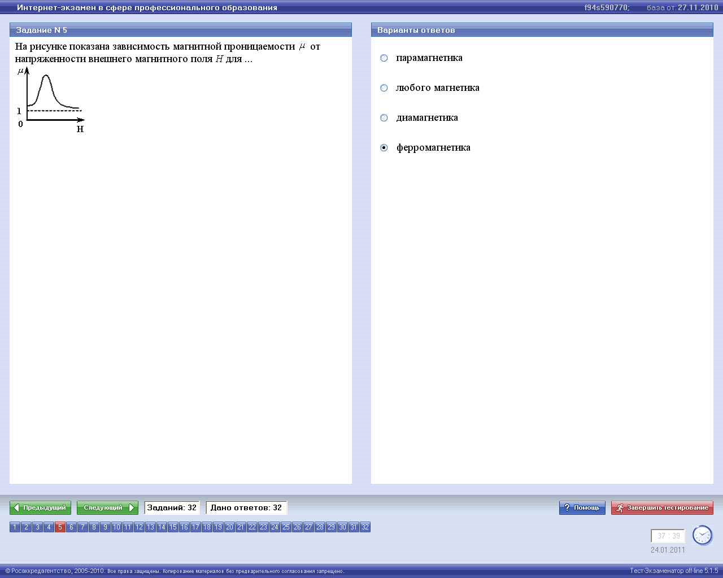**

**Правильный ответ 4.**

3.5.5-2

|  |  |  |
| --- | --- | --- |
|  | **1\*** |  |
| **2** |  |
| **3** |  |

3.5.6-1

|  |  |  |
| --- | --- | --- |
|  | **1\*** | **возникнут индуцированные заряды, которые распределятся по внешней поверхности проводника, а электрическое поле внутри проводника будет отсутствовать** |
| **2** | **у молекул возникнут дипольные моменты, ориентированные в направлении, противоположном силовым линиям внешнего электрического поля** |
| **3** | **у молекул возникнут индуцированные дипольные моменты, ориентированные вдоль линий поля** |
| **4** | **возникнет пьезоэлектрический эффект** |
| **5** | **жёсткие диполи молекул будут ориентироваться в среднем в направлении вдоль вектора напряжённости электрического поля** |

3.5.7-1

**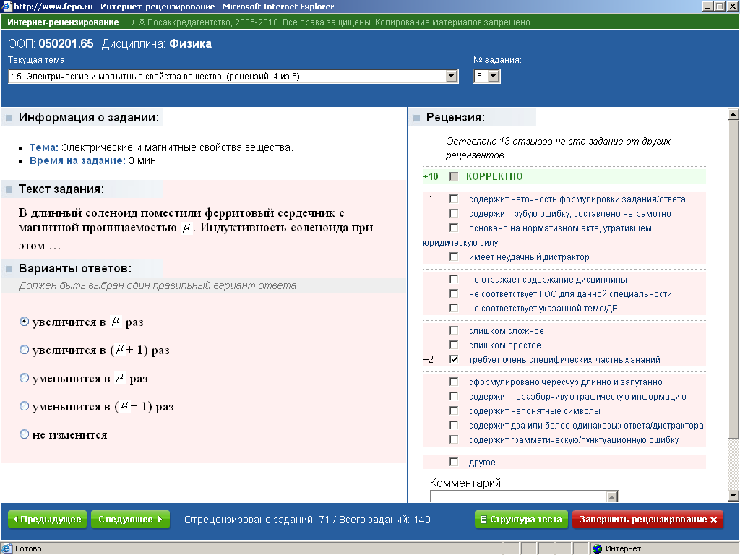**

ДЕ 4. Механические и электромагнитные колебания и волны

1. Свободные и вынужденные колебания.

Ф4.1.1-1

|  |  |
| --- | --- |
| **На рисунках изображены зависимости от времени координаты и ускорения материальной точки, колеблющейся по гармоническому закону.**    **Циклическая частота колебаний точки равна** | **1. 2 с-1\***  **2. 4 с-1**  **3. 1 с-1**  **4. 3 с-1** |

Перемещение точки по гармоническому закону: . Проекция скорости: . Проекция ускорения: . Тогда . Из графиков в условии видно, что при  значения . Тогда .

**Ответ: 1**

Ф4.1.1-2

|  |  |  |
| --- | --- | --- |
|  | **1\*** | **2 c-1** |
| **2** | **1 c-1** |
| **3** | **3 c-1** |
| **4** | **4 c-1** |

Ф4.1.2-1

|  |  |
| --- | --- |
| **Материальная точка совершает гармонические колебания с амплитудой А = 4 см и периодом Т = 2 с. Если смещение точки в момент времени, принятый за начальный, равно своему максимальному значению, то точка колеблется в соответствии с уравнением (в СИ)…** | **1:IMG_13292_54816_1.png\***  **2:IMG_13292_54817_1.png**  **3:IMG_13292_54818_1.png**  **4:IMG_13292_54819_1.png** |

Определим начальную фазу из условия, что смещение точки в момент времени, принятый за начальный, равно своему максимальному значению: , . Циклическая частота: . Тогда уравнением гармонических колебаний точки будет: 

**Ответ: 1**

Ф4.1.2-2

|  |  |
| --- | --- |
| **Материальная точка совершает гармонические колебания с амплитудой А = 4 см и частотой  = 2 Гц. Если смещение точки в момент времени, принятый за начальный, равно нулю, то точка колеблется в соответствии с уравнением (в СИ)…** | **1:IMG_13293_54820_1.png\***  **2:IMG_13293_54821_1.png**  **3:IMG_13293_54822_1.png**  **4:IMG_13293_54823_1.png** |

Циклическая частота: . При *t* = 0, . Значит .

**Ответ: 1**

Ф4.1.2-3

|  |  |
| --- | --- |
| **Материальная точка совершает гармонические колебания с амплитудой А = 4 см и частотой  = 2 Гц. Если смещение точки в момент времени, принятый за начальный, равно своему максимальному значению, то точка колеблется в соответствии с уравнением (в СИ)…** | **1:IMG_13294_54824_1.png\***  **2:IMG_13294_54825_1.png**  **3:IMG_13294_54826_1.png**  **4:IMG_13294_54827_1.png** |

Определим начальную фазу из условия, что смещение точки в момент времени, принятый за начальный, равно своему максимальному значению: , . Циклическая частота: . Тогда уравнением гармонических колебаний точки будет: 

**Ответ: 1**

Ф4.1.2-4

|  |  |
| --- | --- |
| **Материальная точка совершает гармонические колебания с амплитудой А = 4 см и периодом Т = 2 с. Если смещение точки в момент времени, принятый за начальный, равно 2 см, то точка колеблется в соответствии с уравнением (в СИ)…** | **1:IMG_13295_54828_1.png\***  **2:IMG_13295_54829_1.png**  **3:IMG_13295_54830_1.png**  **4:IMG_13295_54831_1.png** |

Циклическая частота: . При *t* = 0, , тогда . Следовательно .

**Ответ: 1**

Ф4.1.2-5

|  |  |
| --- | --- |
| **Материальная точка совершает гармонические колебания с амплитудой А = 4 см и частотой  = 2 Гц. Если смещение точки в момент времени, принятый за начальный, равно 2 см, то точка колеблется в соответствии с уравнением (в СИ)…** | **1:IMG_13296_54832_1.png\***  **2:IMG_13296_54833_1.png**  **3:IMG_13296_54834_1.png**  **4:IMG_13296_54835_1.png** |

Циклическая частота: . При *t* = 0, , тогда . Следовательно .

**Ответ: 1**

Ф4.1.3-1

|  |  |
| --- | --- |
| **Уравнение движения пружинного маятника**    **является дифференциальным уравнением …** | **1. вынужденных колебаний**  **2. свободных затухающих колебаний\***  **3. свободных незатухающих колебаний** |

Дифференциальные уравнения движения пружинного маятника:

1) Вынужденные колебания:  или , где *x* – смещение колеблющегося тела из положения равновесия; *δ=b/m* – коэффициент затухания,  – собственная частота той же колебательной системы, *F0* – амплитуда вынуждающей силы, *k* – коэффициент жёсткости пружины, *m* – масса тела.

2) Свободные затухающие колебания:  или .

3) Свободные незатухающие колебания:  или .

**Ответ: 2**

Ф4.1.3-2

|  |  |
| --- | --- |
| **Уравнение движения пружинного маятника**  **IMG_13428_1.png**  **является дифференциальным уравнением …** | **1: свободных незатухающих колебаний\***  **2: свободных затухающих колебаний**  **3: вынужденных колебаний** |

Дифференциальные уравнения движения пружинного маятника:

1) Вынужденные колебания:  или , где *x* – смещение колеблющегося тела из положения равновесия; *δ=b/m* – коэффициент затухания,  – собственная частота той же колебательной системы, *F0* – амплитуда вынуждающей силы, *k* – коэффициент жёсткости пружины, *m* – масса тела.

2) Свободные затухающие колебания:  или .

3) Свободные незатухающие колебания:  или .

**Ответ: 1**

Ф4.1.3-3

|  |  |
| --- | --- |
| **Уравнение движения пружинного маятника**  **IMG_13429_1.png**  **является дифференциальным уравнением …** | **1: вынужденных колебаний\***  **2: свободных затухающих колебаний**  **3: свободных незатухающих колебаний** |

Дифференциальные уравнения движения пружинного маятника:

1) Вынужденные колебания:  или , где *x* – смещение колеблющегося тела из положения равновесия; *δ=b/m* – коэффициент затухания,  – собственная частота той же колебательной системы, *F0* – амплитуда вынуждающей силы, *k* – коэффициент жёсткости пружины, *m* – масса тела.

2) Свободные затухающие колебания:  или .

3) Свободные незатухающие колебания:  или .

**Ответ: 1**

Ф4.1.3-4

|  |  |
| --- | --- |
| **Свободные незатухающие колебания заряда конденсатора в колебательном контуре описываются уравнением…** | **1:IMG_13430_55322_1.png\***  **2:IMG_13430_55323_1.png**  **3:IMG_13430_55324_1.png** |

**Ответ: 1**

Ф4.1.3-5

|  |  |
| --- | --- |
| **Свободные затухающие колебания заряда конденсатора в колебательном контуре описываются уравнением…** | **1:IMG_13431_55325_1.png\***  **2:IMG_13431_55326_1.png**  **3:IMG_13431_55327_1.png** |

**Ответ: 1**

Ф4.1.3-6

|  |  |
| --- | --- |
| **Вынужденные колебания заряда конденсатора в колебательном контуре описываются уравнением…** | **1:IMG_13432_55328_1.png\***  **2:IMG_13432_55329_1.png**  **3:IMG_13432_55330_1.png** |

**Ответ: 1**

Ф4.1.4-1

|  |  |
| --- | --- |
| **Из графика колебаний материальной точки следует, что модуль скорости в момент времени  равен …** | **1. 9π см/с\***  **2. 0**  **3. 9 см/с**  **4. 9π см/с** |

Из графика следует уравнение зависимости координаты *x* от времени , где *А*= 18 см, . Проекция скорости . При одномерном случае . В момент времени  величина .

**Ответ: 1**

Ф4.1.4-2

|  |  |
| --- | --- |
| **Материальная точка совершает гармонические колебания по закону** **. Максимальное значение скорости точки равно …** | **1. π м/с**  **2. 0,1π м/с**  **3. 2π м/с**  **4. 0,2π м/с\*** |

В рассматриваемом одномерном случае .

**Ответ: 4**

Ф4.1.5-1

|  |  |
| --- | --- |
| **При свободных колебаниях маятника максимальное значение потенциальной энергии равно 10 Дж, максимальное значение кинетической энергии равно 10 Дж. Полная механическая энергия …** | **1. изменяется в пределах от 0 до 10 Дж**  **2. не изменяется и равна 20 Дж**  **3. не изменяется и равна 10 Дж\***  **4. изменяется в пределах от 0 до 20 Дж** |

Поскольку максимальные значения кинетической и потенциальной энергий совпадают, то рассматриваются свободные гармонические (незатухающие) колебания, при которых выполняется закон сохранения полной механической энергии. По закону сохранения полной механической энергии максимальное значение кинетической энергии (10Дж) достигается при минимальном значении потенциальной (0Дж), и наоборот. Следовательно, полная механическая энергия не изменяется и равна 10 Дж.

**Ответ: 3**

Ф4.1.5-2

**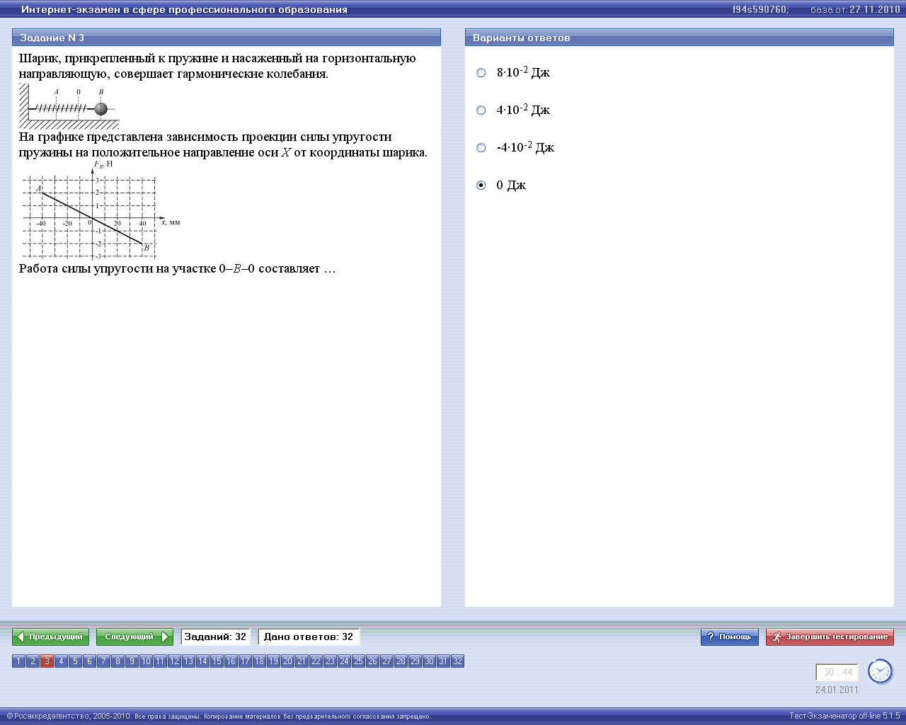**

**Правильный ответ 4.**

Ф4.1.6-1

|  |  |
| --- | --- |
| **Материальная точка совершает гармонические колебания с амплитудой А = 4 см и периодом Т = 2 с. Если смещение точки в момент времени, принятый за начальный, равно нулю, то точка колеблется в соответствии с уравнением (в СИ) …** | **1. *x* = 0,04 *cos*2*t***  **2. *x* = 0,04 *sin*2*t***  **3. *x* = 0,04 *sin*π*t*\***  **4. *x* = 0,04 *cos*π*t*** |

Поскольку по условию в начальный момент времени *x*0=0, то из предложенных ответов этому условию соответствует тригонометрическая функция *sin*. Аргументом тригонометрической функции для гармонических колебаний в данном случае является *ωt* (поскольку *φ*0=0). Величина . Поэтому точка колеблется в соответствии с уравнением .

**Ответ: 3**

Ф4.1.7-1

|  |  |
| --- | --- |
| **На рисунке изображён график затухающих колебаний, где S – колеблющаяся величина, описываемая уравнением** **. Определите время релаксации *τ* (в с).** | **1. 1**  **2. 0,5**  **3. 2\***  **4. 3** |

I способ: По определению время релаксации *τ* – это время, за которое амплитуда уменьшается в *е* раз. Из графика видно, что в начальный момент *А*0=2,7. Также из графика следует, что амплитуда уменьшается в *е*=2,7 раз через 2 с. Поэтому *τ*=2 с.

II способ: По определению декремент затухания , где *A(t)* и *A(t+T)* – амплитуды двух последовательных колебаний; логарифмический декремент затухания: . Из теории известно выражение, связывающее логарифмический декремент затухания и время релаксации: , откуда .

**Ответ: 3**

Ф4.1.7-2

|  |  |
| --- | --- |
| **На рисунке изображен график затухающих колебаний, где S – колеблющаяся величина, описываемая уравнением IMG_13604_1.png. Определите коэффициент затухания IMG_13604_2.png.**  **IMG_13604_3.png** | **1: 0,5\***  **2: 1**  **3: 2**  **4: 2,7** |

I способ: Время релаксации *τ*=2 с, тогда коэффициент затухания .

II способ: Декремент затухания: , где *A(t)* и *A(t+T)* – амплитуды двух последовательных колебаний; логарифмический декремент затухания: . Тогда .

**Ответ: 1**

Ф4.1.7-3

|  |  |  |
| --- | --- | --- |
|  | **1\*** | **увеличится в 2 раза** |
| **2** | **уменьшится в 2 раза** |
| **3** | **увеличится в 4 раза** |
| **4** | **уменьшится в 4 раза** |

Ф4.1.8-1

**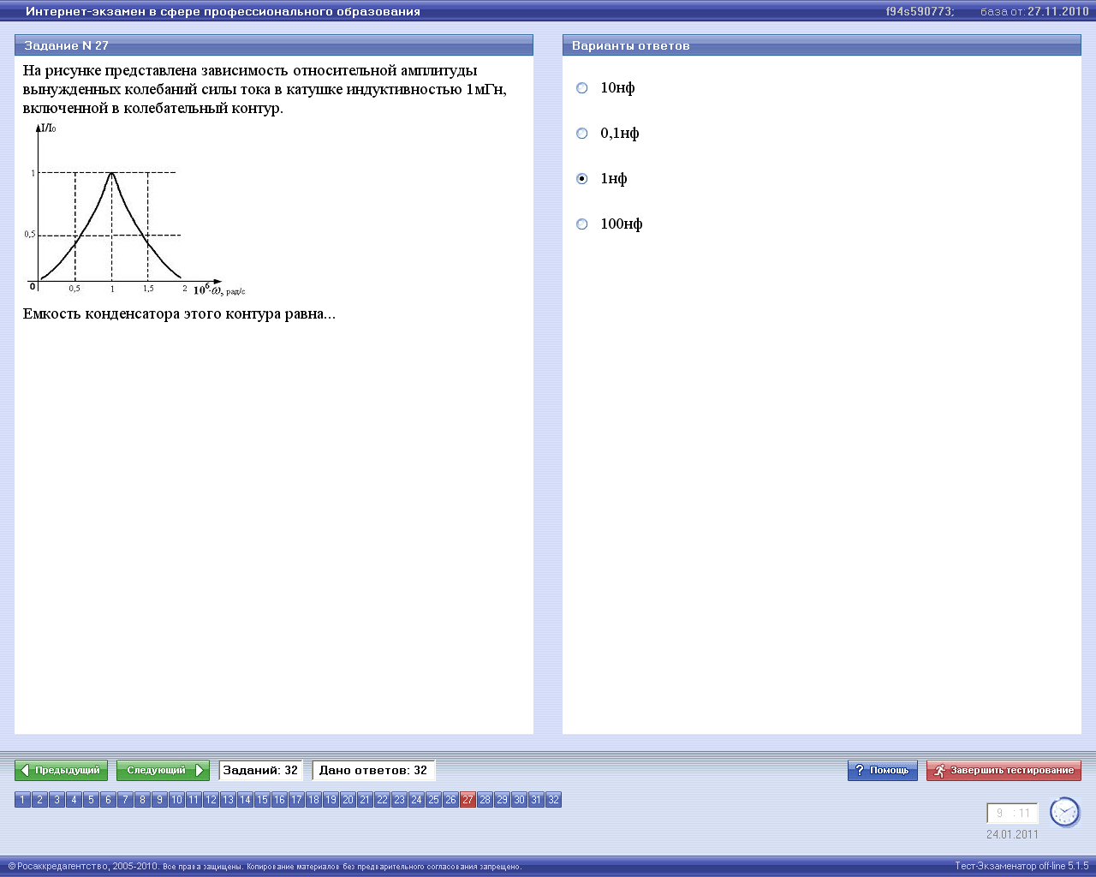**

**Правильный ответ 3.**

Ф4.1.9-1

|  |  |
| --- | --- |
| **Из перечисленных волн поперечными являются…** | **1. звуковые волны в газах**  **2. радиоволны\***  **3. упругие волны в твёрдом теле, которое может растягиваться и сжиматься**  **4. световые волны в вакууме\***  **5. ультразвуковые волны в жидкостях**  **6. упругие волны в твёрдом теле, в котором возможны деформации\*** |

Радиоволны и световые волны являются электромагнитными, следовательно – поперечными. В твердых телах возникают продольные и поперечные волны. В жидкостях и газах только продольные волны. Продольная волна возникает, когда есть деформация сжатия или растяжения.

**Ответы: 2, 4, 6**

Ф4.1.10-1

|  |  |
| --- | --- |
| **На рисунке показан «моментальный снимок» плоской волны, распространяющейся в направлении** *у* **от источника, частота колебаний которого равна 1 кГц.**    **Уравнение волны имеет вид…** | **1.**  **2.**  **3.** \*  **4.** |

Общий вид уравнения волны (с учётом представленного графика) . Из графика следует, что *φ*0=0. По условию задания собственная частота *ν*=1кГц=103 Гц. Отсюда циклическая частота *ω*=2*πν*=2**.**103*π* рад**.**Гц, что соответствует ответам 3 и 4. Волновое число . Из графика видно, что *λ*=0,2 м. Тогда , что соответствует ответу 3 ().

**Ответ: 3**

1. Волны. Уравнение волны.

Ф4.3.1-1

|  |  |
| --- | --- |
| **Уравнение плоской синусоидальной волны, распространяющейся вдоль оси OХ, имеет вид IMG_13440_1.png. Тогда скорость распространения волны (в м/с) равна …** | **1. 500\***  **2. 2**  **3. 1000** |

Общий вид уравнения плоской синусоидальной волны, распространяющейся вдоль оси *OХ*: . . Отсюда ; из условия *ω* = 103 *с*-1, *k* = 2 *м*-1, тогда .

**Ответ: 1**

Ф4.3.1-2

|  |  |
| --- | --- |
| **Если уравнение плоской синусоидальной волны, распространяющейся вдоль оси OХ, имеет вид** **, то период колебаний равен …** | **1. 1 мс**  **2. 10 мс\***  **3. 10 с**  **4. 1 с** |

Общий вид уравнения плоской синусоидальной волны, распространяющейся вдоль оси *OХ*: , .

**Ответ: 2**

Ф4.3.1-3

|  |  |
| --- | --- |
| **Уравнение плоской синусоидальной волны, распространяющейся вдоль оси OХ, имеет вид IMG_13440_1.png. Длина волны (в м) равна …** | **1: 3,14\***  **2: 0,5**  **3: 2** |

Общий вид уравнения плоской синусоидальной волны, распространяющейся вдоль оси *OХ*: , .

**Ответ: 1**

Ф4.3.1-4

|  |  |
| --- | --- |
| **Уравнение плоской синусоидальной волны, распространяющейся вдоль оси OХ, имеет вид IMG_13441_1.png. Период (в мс) равен…** | **1: 6,28\***  **2: 1**  **3: 2** |

Общий вид уравнения плоской синусоидальной волны, распространяющейся вдоль оси *OХ*: , .

**Ответ: 1**

Ф4.3.1-5

|  |  |
| --- | --- |
| **Уравнение плоской синусоидальной волны, распространяющейся вдоль оси OХ со скоростью 500 м/с, имеет вид IMG_13442_1.png. Волновое число *k* (в м-1) равно…** | **1: 2\***  **2: 0,5**  **3: 5** |

Общий вид уравнения плоской синусоидальной волны, распространяющейся вдоль оси *OХ*: . . Из условия *ω* = 103 *с*-1, *υ* = 2 *м*-1, тогда .

**Ответ: 1**

Ф4.3.1-6

|  |  |
| --- | --- |
| **Уравнение плоской синусоидальной волны, распространяющейся вдоль оси OХ со скоростью 500 м/с, имеет вид IMG_13443_1.png. Циклическая частота ω в (с-1) равна…** | **1: 1000\***  **2: 159**  **3: 0,001** |

Общий вид уравнения плоской синусоидальной волны, распространяющейся вдоль оси *OХ*: . . Отсюда ; из условия *υ* = 500 *м*/*с*, *k* = 2 *м*-1, тогда .

**Ответ: 1**

Ф4.3.1-7

|  |  |
| --- | --- |
| **Уравнение плоской синусоидальной волны, распространяющейся вдоль оси OХ, имеет вид IMG_13444_1.png. Длина волны (в м) равна …** | **1: 3,14\***  **2: 1000**  **3: 2** |

Перепишем уравнение волны, представленное в условию, в следующем виде: . , *k* = 2 *м*-1. Тогда .

**Ответ: 1**

Ф4.3.1-8

|  |  |
| --- | --- |
| **Уравнение плоской волны, распространяющейся вдоль оси OX, имеет вид IMG_13612_1.png. Тогда длина волны (в м) равна…** | **1: 3,14\***  **2: 0,01**  **3: 2**  **4: 500** |

Уравнение плоской волны имеет вид . Сравнивая его с уравнением плоской волны в условии имеем: *ω*=103 *с*-1, *k*=2 *м*-1, *φ*0=0. По определению .

**Ответ: 1**

Ф4.3.1-9

|  |  |
| --- | --- |
| **Уравнение плоской волны, распространяющейся вдоль оси OX, имеет вид IMG_13613_1.png. Тогда период (в с) равен…** | **1: 6,28·10-3\***  **2: 103**  **3: 2·10-3**  **4: 6,28** |

Уравнение плоской волны имеет вид . Сравнивая его с уравнением плоской волны в условии имеем: *ω*=103 *с*-1, *k*=2 *м*-1, *φ*0=0. Период .

**Ответ: 1**

Ф4.3.1-10

|  |  |
| --- | --- |
| **Уравнение плоской волны, распространяющейся вдоль оси OX со скоростью 500 м/с, имеет вид IMG_13614_1.png. Тогда волновое число (в м-1) равно…** | **1: 2\***  **2: 0,5**  **3: 5**  **4: 3,14** |

Уравнение плоской волны имеет вид . Сравнивая его с уравнением плоской волны в условии имеем: *ω*=103 *с*-1, *φ*0=0. Волновое число .

**Ответ: 1**

Ф4.3.1-11

|  |  |
| --- | --- |
| **Уравнение плоской волны, распространяющейся вдоль оси OX со скоростью 500 м/с, имеет вид IMG_13615_1.png. Тогда частота (в с-1) равна…** | **1: 1000\***  **2: 250**  **3: 50000**  **4: 6,28·103** |

Уравнение плоской волны имеет вид . Сравнивая его с уравнением плоской волны в условии имеем: *k* = 2 *м*-1, *φ*0=0. Тогда . Отсюда ; из условия *υ* = 500 *м*/*с*, *k* = 2 *м*-1, тогда .

**Ответ: 1**

Ф4.3.1-12

|  |  |
| --- | --- |
| **Уравнение плоской волны, распространяющейся вдоль оси OX со скоростью 500 м/с и циклической частотой 103 с-1, имеет вид IMG_13616_2.png. Тогда длина волны (в м) равна …** | **1: 3,14\***  **2: 0,5**  **3: 2**  **4: 6,28** |

. Отсюда ; из условия *ω* = 103 *с*-1, *υ* = 500 *м*, тогда .

**Ответ: 1**

Ф4.3.1-13

**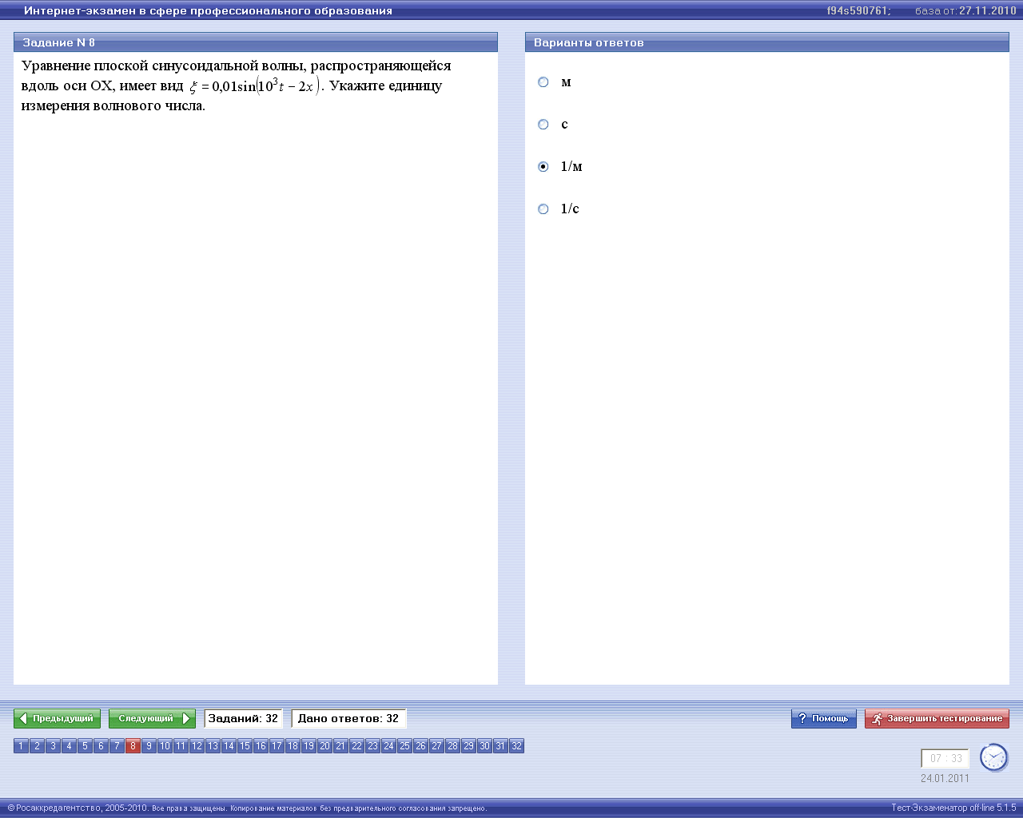**

**Правильный ответ 3.**

Ф4.3.2-1

|  |  |
| --- | --- |
| **Для плоской волны справедливо утверждение …** | **1. Амплитуда волны обратно пропорциональна расстоянию до источника колебаний (в непоглощающей среде)**  **2. Волновые поверхности имеют вид концентрических сфер.**  **3. Амплитуда волны не зависит от расстояния до источника колебаний (при условии, что поглощением среды можно пренебречь).\*** |

Уравнение плоской волны: , где *А*=*const* – амплитуда волны не зависит от расстояния до источника колебаний.

1) Амплитуда волны обратно пропорциональна расстоянию до источника колебаний – это характерно для сферических волн: , т.к. в случае сферических волн даже в среде, не поглощающей энергию, амплитуда колебаний не остается постоянной, а убывает с расстоянием по закону .

2) Волновые поверхности имеют вид концентрических сфер – это также характерно для сферических волн.

3) Амплитуда волны не зависит от расстояния до источника колебательных движений – это характеристика плоской волны.

**Ответ: 3**

Ф4.3.2-2

|  |  |
| --- | --- |
| **Для продольной волны справедливо утверждение …** | **1. Частицы среды колеблются в направлениях, перпендикулярных направлению распространения волны.**  **2. Частицы среды колеблются в направлении распространения волны.\***  **3. Возникновение волны связано с деформацией сдвига.** |

**Ответ: 2**

Ф4.3.2-3

|  |  |
| --- | --- |
| **Для плоской волны справедливо утверждение…** | **1: Амплитуда волны не зависит от расстояния до источника колебаний (при условии, что поглощением среды можно пренебречь).\***  **2: Волновые поверхности имеют вид концентрических сфер.**  **3: Амплитуда волны обратно пропорциональна расстоянию до источника колебаний (в непоглощающей среде).** |

1) Амплитуда волны не зависит от расстояния до источника колебательных движений – это характеристика плоской волны.

2) Волновые поверхности имеют вид концентрических сфер – это также характерно для сферических волн.

3) Амплитуда волны обратно пропорциональна расстоянию до источника колебаний – это характерно для сферических волн: , т.к. в случае сферических волн даже в среде, не поглощающей энергию, амплитуда колебаний не остается постоянной, а убывает с расстоянием по закону .

**Ответ: 1**

Ф4.3.2-4

|  |  |
| --- | --- |
| **Для сферической волны справедливо утверждение…** | **1: Амплитуда волны обратно пропорциональна расстоянию до источника колебаний (в непоглощающей среде).\***  **2: Амплитуда волны не зависит от расстояния до источника колебаний (при условии, что поглощением среды можно пренебречь).**  **3: Волновые поверхности имеют вид параллельных друг другу плоскостей.** |

1) Амплитуда волны обратно пропорциональна расстоянию до источника колебаний – это характерно для сферических волн: , т.к. в случае сферических волн даже в среде, не поглощающей энергию, амплитуда колебаний не остается постоянной, а убывает с расстоянием по закону .

2) Амплитуда волны не зависит от расстояния до источника колебательных движений – это характеристика плоской волны.

3) Волновые поверхности имеют вид параллельных друг другу плоскостей – это характеристика плоской волны.

**Ответ: 1**

Ф4.3.3-1

|  |  |  |
| --- | --- | --- |
|  | **1\*** | **1,5** |
| **2** | **1** |
| **3** | **0,67** |
| **4** | **1,75** |

Ф4.3.3-2

|  |  |  |
| --- | --- | --- |
|  | **1\*** | **2,0.108 м/с** |
| **2** | **1,5.108 м/с** |
| **3** | **2,4.108 м/с** |
| **4** | **2,8.108 м/с** |

Ф4.3.3-3

|  |  |  |
| --- | --- | --- |
|  | **1\*** | **1,50** |
| **2** | **0,67** |
| **3** | **0,84** |
| **4** | **1,75** |

Ф4.3.3-4

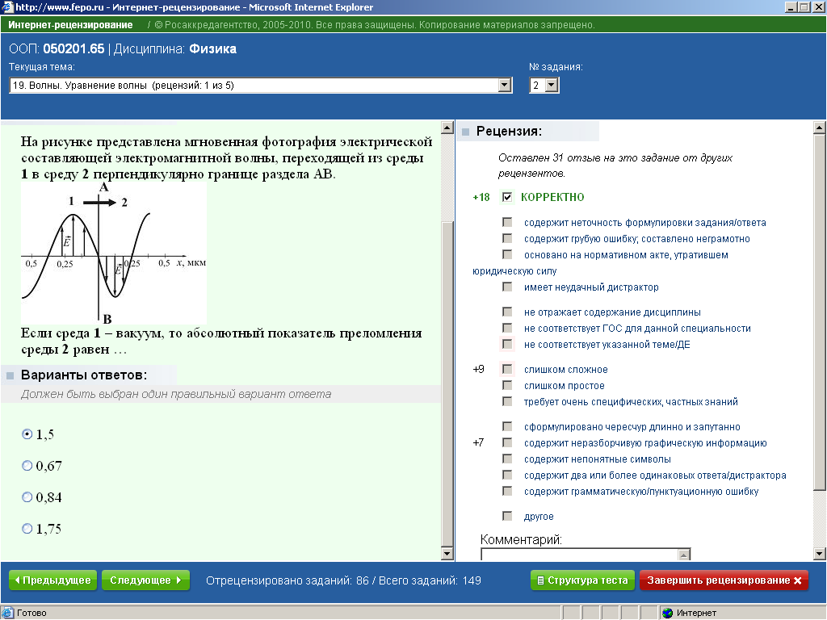

Ф4.3.3-5

|  |  |  |
| --- | --- | --- |
|  | **1\*** | **5,6 км/с** |
| **2** | **7,8 км/с** |
| **3** | **2,8 км/с** |
| **4** | **1,4 км/с** |

1. Энергии волны. Перенос энергии волной.

Ф4.4.1-1

|  |  |
| --- | --- |
| **На рисунке показана ориентация векторов напряженности электрического (IMG_13446_1.png) и магнитного (IMG_13446_2.png) полей в электромагнитной волне. Вектор плотности потока энергии электромагнитного поля ориентирован в направлении…** | **1. 4**  **2. 1\***  **3. 2**  **4. 3** |

Вектор плотности энергии электромагнитного поля , (1,0,0), (0,-1,0), . (0,0,-1)

**Ответ: 2**

Ф4.4.1-2

|  |  |
| --- | --- |
| **На рисунке показана ориентация векторов напряженности электрического (IMG_13446_1.png) и магнитного (IMG_13446_2.png) полей в электромагнитной волне. Вектор плотности потока энергии электромагнитного поля ориентирован в направлении…**  **IMG_13446_3.jpg** | **1: 3\***  **2: 1**  **3: 2**  **4: 4** |

Вектор плотности энергии электромагнитного поля , (1,0,0), (0,1,0), . (0,0,1)

**Ответ: 1**

Ф4.4.1-3

|  |  |
| --- | --- |
| **На рисунке показана ориентация векторов напряженности электрического (IMG_13447_1.png) и магнитного (IMG_13447_2.png) полей в электромагнитной волне. Вектор плотности потока энергии электромагнитного поля ориентирован в направлении…**  **IMG_13447_3.jpg** | **1: 2\***  **2: 1**  **3: 3**  **4: 4** |

Вектор плотности энергии электромагнитного поля , (0,1,0), (0,0,1), . (1,0,0)

**Ответ: 1**

Ф4.4.1-4

|  |  |
| --- | --- |
| **На рисунке показана ориентация векторов напряженности электрического (IMG_13448_1.png) и магнитного (IMG_13448_2.png) полей в электромагнитной волне. Вектор плотности потока энергии электромагнитного поля ориентирован в направлении…**  **IMG_13448_3.jpg** | **1: 2\***  **2: 3**  **3: 1**  **4: 4** |

Вектор плотности энергии электромагнитного поля , (0,-1,0), (0,0,1), . (-1,0,0)

**Ответ: 1**

Ф4.4.1-5

|  |  |
| --- | --- |
| **На рисунке показана ориентация векторов напряженности электрического (IMG_13449_1.png) и магнитного (IMG_13449_2.png) полей в электромагнитной волне. Вектор плотности потока энергии электромагнитного поля ориентирован в направлении…**  **IMG_13449_3.jpg** | **1: 4\***  **2: 1**  **3: 2**  **4: 3** |

Вектор плотности энергии электромагнитного поля , (0,0,1), (1,0,0), . (0,1,0)

**Ответ: 1**

Ф4.4.1-6

|  |  |
| --- | --- |
| **На рисунке показана ориентация векторов напряженности электрического (IMG_13450_1.png) и магнитного (IMG_13450_2.png) полей в электромагнитной волне. Поток энергии электромагнитного поля ориентирован в направлении…**  **IMG_13450_3.jpg** | **1: 4\***  **2: 1**  **3: 2**  **4: 3** |

Вектор плотности энергии электромагнитного поля , (-1,0,0), (0,0,1), . (0,1,0)

**Ответ: 1**

Ф4.4.2-1

**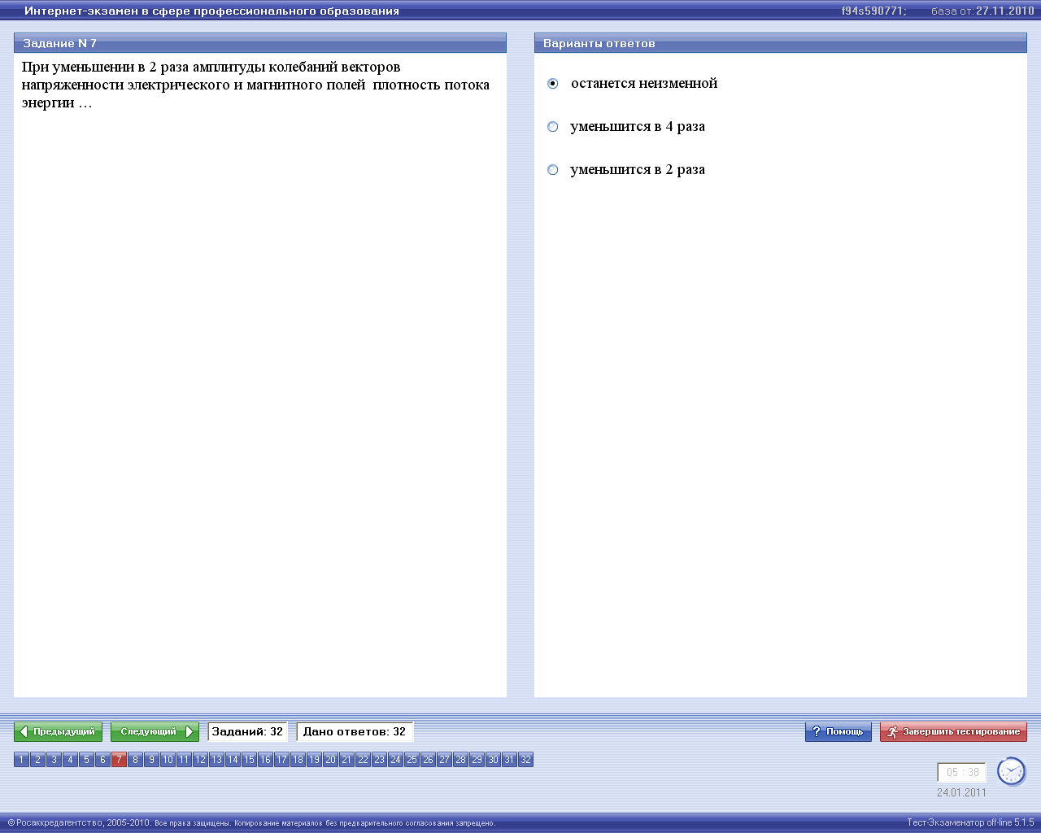**

**Правильный ответ 2.**

Ф4.4.2-2

**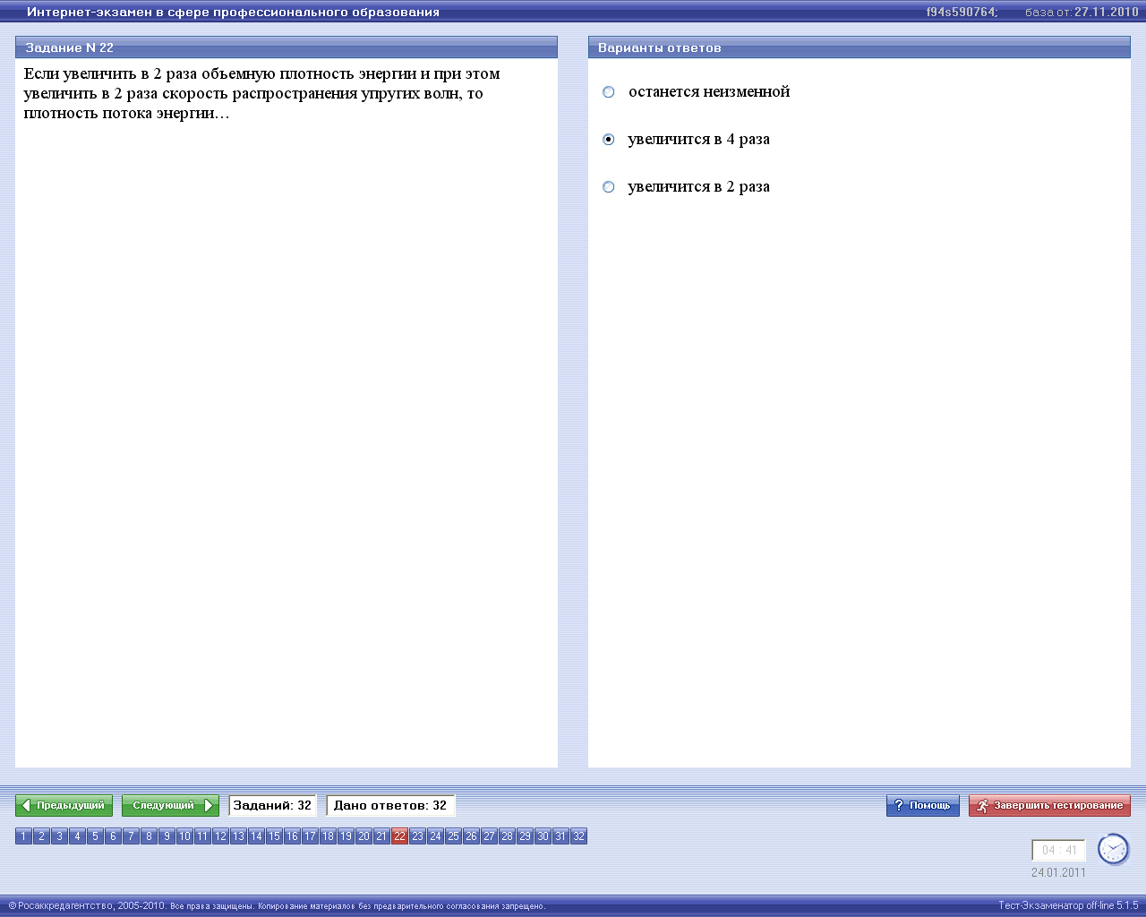**

**Правильный ответ 2.**

ДЕ 5. Волновая и квантовая оптика

1. Интерференция и дифракция света.

Ф5.1.1-1

|  |  |
| --- | --- |
| **Тонкая стеклянная пластинка с показателем преломления** *n* **и толщиной** *d* **помещена между двумя средами с показателями преломления** *n*1 **и** *n*2 **причем** *n*1 **>***n***>** *n*2**. На пластинку нормально падает свет с длиной волны** *λ.* **Оптическая разность хода интерферирующих отраженных лучей равна …** | **1. $2dn+\frac{λ}{2}$**  **2. 2dn\***  **3. 2dn1**  **4. 2dn2** |

Оптическая разность хода может быть выражена формулой: , где величина  возникает при отражении от более плотной среды, то есть когда . По условию угол падения равен 0 и , тогда , а отсутствие полуволны в оптической разности хода имеет место из-за отражения от оптически менее плотной среды.

**Ответ: 2**

Ф5.1.1-2

**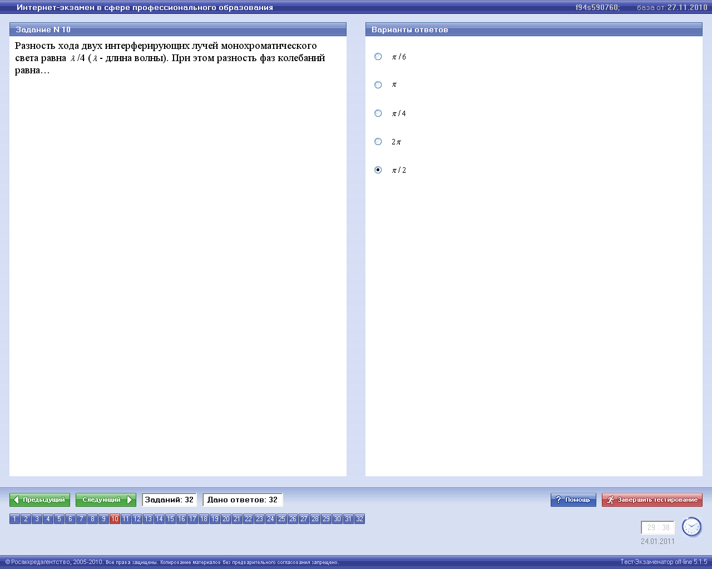**

**Правильный ответ 5.**

Ф5.1.2-1

|  |  |
| --- | --- |
| **При интерференции двух когерентных волн с длиной волны 2 мкм интерференционный минимум наблюдается при разности хода, равной…** | **1. 1 мкм\***  **2. 2 мкм**  **3. 4 мкм**  **4. 0 мкм** |

При интерференции двух когерентных волн разность хода лучей может быть выражена формулой: , где *k* – целое число,  - длина волны в среде. Для интерференционного максимума число *k* является четным и равно , для интерференционного минимума число *k* является нечетным и равно . Исходя из этого, имеем . Для минимума *k* должно быть нечетным числом, а значит и Δ тоже должно иметь нечетное значение. Нечетное значение имеет только .

**Ответ: 1**

Ф5.1.2-2

**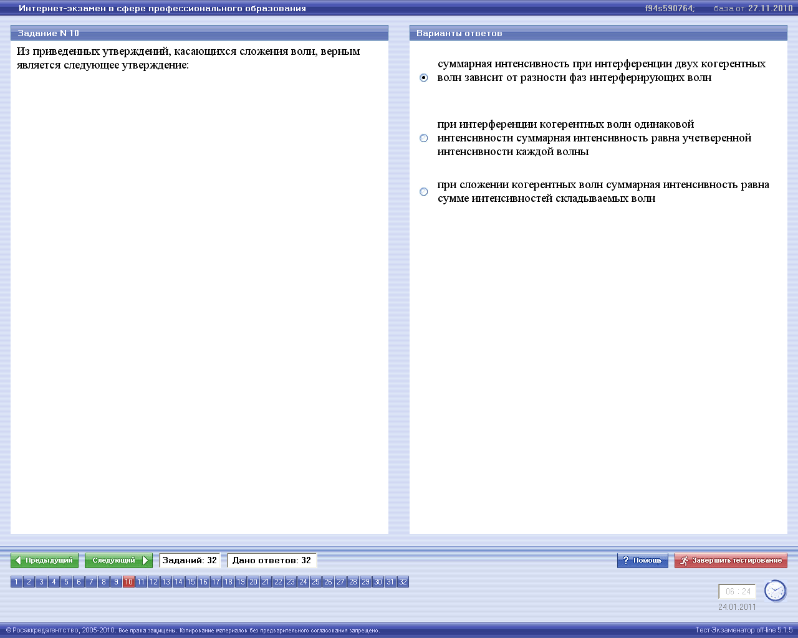**

**Правильный ответ 1.**

Ф5.1.3-1

|  |  |
| --- | --- |
| **Для т. А оптическая разность хода лучей от двух когерентных источников** S1 **и** S2 **равна 1,2 мкм. Если длина волны в вакууме 600 нм, то в т. А будет наблюдаться…** | **1. максимум интерференции, так как разность хода равна нечетному числу полуволн**  **2. минимум интерференции, так как разность хода равна четному числу полуволн**  **3. максимум интерференции, так как разность хода равна четному числу полуволн\***  **4. минимум интерференции, так как разность хода равна нечетному числу полуволн** |

При интерференции двух когерентных волн разность хода лучей может быть выражена формулой: , где *k* – целое число,  - скорость волны в вакууме. Для интерференционного **максимума** число *k* является **четным** и равно , для интерференционного **минимума** число *k* является **нечетным** и равно . . Т.к. *k*=4 – четно, то в точке А наблюдается максимум интерференции.

**Ответ: 3**

Ф5.1.3-2

|  |  |
| --- | --- |
| **IMG_13306_1.pngДля т. *А* оптическая разность хода лучей от двух когерентных источников** *S*1 **и** *S*2 **равна 1.2 *мкм.* Если длина волны в вакууме 480 *нм* то в т. А будет наблюдаться...** | **1: минимум интерференции, так как разность хода равна нечетному числу полуволн\***  **2: минимум интерференции, так как разность хода равна четному числу полуволн**  **3: максимум интерференции, так как разность хода равна нечетному числу полуволн**  **4: максимум интерференции, так как разность хода равна четному числу полуволн** |

При интерференции двух когерентных волн разность хода лучей может быть выражена формулой: , где *k* – целое число,  - скорость волны в вакууме. Для интерференционного **максимума** число *k* является **четным** и равно , для интерференционного **минимума** число *k* является **нечетным** и равно . . Т.к. *k*=5 – нечетно, то в точке А наблюдается минимум интерференции.

**Ответ: 1**

Ф5.1.3-3

|  |  |
| --- | --- |
| **IMG_13307_1.pngЕсли** *S*1 **и** *S*2 **– источники когерентных волн, то разность фаз колебаний, возбуждаемых этими волнами в т. *О* (центральный максимум), равна…** | **1: 0\***  **2: *π/2***  **3: *π***  **4: 2*π*** |

Разность фаз двух когерентных волн . Разность хода лучей двух когерентных источников света , где *k* – целое число,  - скорость волны в вакууме. . Для интерференционного **максимума** число *k* является **четным** и равно , для центрального максимума число *m*=0, т.о. *k*=0 и .

**Ответ: 1**

Ф5.1.3-4

|  |  |
| --- | --- |
| **IMG_13308_1.pngЕсли** *S*1 **и** *S*2 **– источники когерентных волн, а** *L1* **и** *L2* **– расстояния т. А до источников, то в т. *А* наблюдается *максимум* интерференции в воздухе при условии…** | 1: IMG_13308_54877_1.png\*  2: IMG_13308_54878_1.png  3: IMG_13308_54879_1.png  4: IMG_13308_54880_1.png |

При интерференции двух когерентных волн разность хода лучей может быть выражена формулой: , где *k* – целое число,  - скорость волны в вакууме. Для интерференционного **максимума** число *k* является **четным** и равно , для интерференционного **минимума** число *k* является **нечетным** и равно . В точке А максимум интерференции наблюдается при .

**Ответ: 1**

Ф5.1.3-5

|  |  |
| --- | --- |
| **IMG_13309_1.pngЕсли** *S*1 **и** *S*2 **– источники когерентных волн, а** *L1* **и** *L2* **– расстояния т. А до источников, то в т. *А* наблюдается *минимум* интерференции в воздухе при условии…** | 1: IMG_13309_54881_1.png\*  2: IMG_13309_54882_1.png  3: IMG_13309_54883_1.png  4: IMG_13309_54884_1.png |

При интерференции двух когерентных волн разность хода лучей может быть выражена формулой: , где *k* – целое число,  - скорость волны в вакууме. Для интерференционного **максимума** число *k* является **четным** и равно , для интерференционного **минимума** число *k* является **нечетным** и равно . В точке А минимум интерференции наблюдается при  или .

**Ответ: 1**

Ф5.1.3-6

|  |  |  |
| --- | --- | --- |
|  | **1\*** | $$φ_{1}-φ_{2}=2kπ$$ |
| **2** | $$φ_{1}-φ_{2}=\left(2k+1\right)π$$ |
| **3** | $$Δ=\left(2k+1\right)\frac{λ}{2}$$ |
| **4** | $$φ_{1}-φ_{2}=\frac{π}{2}$$ |

Ф5.1.4-1

|  |  |
| --- | --- |
| **Радужные пятна на поверхности воды, покрытой тонкой пленкой бензина, объясняются…** | **1: интерференцией света\***  **2: дисперсией света**  **3: дифракцией света**  **4: поляризацией света** |

**Интерференция света** — явление взаимного усиления или ослабления света до полной темноты (гашения) при наложении двух его волн, которые имеют одинаковые частоты колебаний.

**Дисперсия света** (разложение света) — это явление зависимости абсолютного показателя преломления вещества от длины волны света (частотная дисперсия), а также, от координаты (пространственная дисперсия), или, что то же самое, зависимость фазовой скорости света в веществе от длины волны (или частоты).

**Дифракция** – явление нарушения целостности фронта волны, вызванное резкими неоднородностями среды.

**Поляризация** — для электромагнитных волн это явление направленного колебания векторов напряженности электрического поля E или напряженности магнитного поля H.

В результате интерференции солнечных лучей в пленке бензина происходит усиление определенных волн, и ослабевание других, что и дает эффект радужных пятен.

**Ответ: 1**

Ф5.1.4-2

|  |  |
| --- | --- |
| **Постоянно меняющаяся радужная окраска мыльных пузырей объясняется…** | **1: интерференцией света\***  **2: дисперсией света**  **3: дифракцией света**  **4: поляризацией света** |

**Интерференция света** – явление взаимного усиления или ослабления света до полной темноты (гашения) при наложении двух его волн, которые имеют одинаковые частоты колебаний.

**Дисперсия света** (разложение света) – это явление зависимости абсолютного показателя преломления вещества от длины волны света (частотная дисперсия), а также, от координаты (пространственная дисперсия), или, что то же самое, зависимость фазовой скорости света в веществе от длины волны (или частоты).

**Дифракция** – явление нарушения целостности фронта волны, вызванное резкими неоднородностями среды.

**Поляризация –** для электромагнитных волн это явление направленного колебания векторов напряженности электрического поля E или напряженности магнитного поля H.

В результате интерференции солнечных лучей в мыльном пузыре происходит усиление определенных волн, и ослабевание других, что и придает радужную окраску пузырям.

**Ответ: 1**

Ф5.1.4-3

|  |  |
| --- | --- |
| **Волновой фронт точечного источника, разбитый на зоны одинаковой площади представляют собой…** | **1. дифракцию от двух щелей**  **2. зоны Френеля\***  **3. кольца Ньютона**  **4. дифракцию Фраунгофера** |

Принцип Гюйгенса-Френеля заключается в следующем:

1. При распространении волн, создаваемых источником S0, можно заменить источник эквивалентной ему системой вторичных источников и возбуждаемых ими вторичных волн. В качестве этих источников можно выбрать малые участки любой замкнутой поверхности S, охватывающей S0.

2. Вторичные источники когерентны между собой, поскольку эквивалентны одному и тому же источнику S0. Поэтому в любой точке вне вспомогательной поверхности S волны, реально распространяющиеся от источника S0, должны являться результатом интерференции всех вторичных волн.

3. Для поверхности S, совпадающей с волновой поверхностью, мощности вторичного излучения равных по площади участков одинаковы. Кроме того, каждый вторичный источник излучает свет преимущественно в направлении внешней нормали *n*.

В том случае, когда часть поверхности S покрыта непрозрачными экранами, вторичные волны излучаются только открытыми участками поверхности S.

**Ответ: 2**

Ф5.1.4-4

|  |  |
| --- | --- |
| **При прохождении параллельного пучка белого света через дифракционную решетку наблюдается его разложение в спектр. Это явление объясняется…** | **1: дифракцией света\***  **2: интерференцией света**  **3: дисперсией света**  **4: поляризацией света** |

**Ответ: 1**

Ф5.1.5-1

|  |  |
| --- | --- |
| **Если закрыть *n* открытых зон Френеля, а открыть только первую, то амплитудное значение вектора напряжённости электрического поля …** | **1. уменьшится в 2 раза**  **2. увеличится в *n* раз**  **3. не изменится**  **4. увеличится в 2 раза\*** |

Для каждой открытой зоны Френеля амплитуда  уменьшается монотонно: E1 > E2 > … > Em-1 > Em > Em+1. Фазы колебаний, возбуждаемых соседними зонами отличаются на π – т.е. находятся в противофазе. Поэтому: E = E1 – E2 + E3 – E4 + ….  Вследствие монотонности амплитуду средней равна средней между соседними или: . . Если оставить только центральную зону открытой, то амплитуда вырастет в 2 раза, а интенсивность в 4 раза. Если поставить на пути световой волны пластинку, которая перекрывала бы все четные или нечетные зоны, то интенсивность света резко возрастает. Такая пластинка называется зонной пластинкой.

**Ответ: 4**

Ф5.1.6-1

|  |  |
| --- | --- |
| **На дифракционную решетку падает излучение одинаковой интенсивности с длинами волн** *λ1* **и** *λ2***. Укажите рисунок, иллюстрирующий положение главных максимумов, создаваемых дифракционной решеткой, если** *λ1* **>** *λ2***? (**J **– интенсивность,** *φ* **– угол дифракции).** | **1:**  **2:**  **3:**  **4:** |

Интенсивность потока, прошедшего дифракционную решетку , где  - угол дифракции. При , значит, интенсивность при  одинакова для обоих излучений. Условия главных максимумов дифракционной решетки: , откуда при .

**Ответ: 4**

Ф5.1.6-2

|  |  |
| --- | --- |
| **На дифракционную решетку падает излучение одинаковой интенсивности с длинами волн** *λ1* **и** *λ2***. Укажите рисунок, иллюстрирующий положение главных максимумов, создаваемых дифракционной решеткой, если** *λ1* **>** *λ2***? (**J **– интенсивность,** *φ* **– угол дифракции).** | **1. .**  **2.**  **3. \*** |

Ф5.1.6-3

|  |  |
| --- | --- |
| **Имеются 4 решетки с различными постоянными** *d***, освещаемые одним и тем же монохроматическим излучением различной интенсивности. Какой рисунок иллюстрирует положение главных максимумов, создаваемых дифракционной решеткой с наибольшей постоянной решетки? (**J **– интенсивность света,** *φ* **- угол дифракции).** | **1\*: IMG_13452_55401_1.png\***  **2: IMG_13452_55402_1.png**  **3: IMG_13452_55403_1.png**  **4: IMG_13452_55404_1.png** |

Условия главных максимумов дифракционной решетки: , откуда чем больше , тем меньше .

**Ответ: 1**

Ф5.1.6-4

|  |  |
| --- | --- |
| **Одна и та же дифракционная решетка освещается различными монохроматическими излучениями с разными интенсивностями. Какой рисунок соответствует случаю освещения светом с наименьшей частотой? (**J **– интенсивность света,** *φ* **– угол дифракции).** | **1\*: IMG_13453_55405_1.png**  **2: IMG_13453_55406_1.png**  **3: IMG_13453_55407_1.png**  **4: IMG_13453_55408_1.png** |

Условия главных максимумов дифракционной решетки: , откуда чем меньше , тем больше .

**Ответ: 1**

Ф5.1.6-5

|  |  |
| --- | --- |
| **Одна и та же дифракционная решетка освещается различными монохроматическими излучениями с разными интенсивностями. Какой рисунок соответствует случаю освещения светом с наибольшей частотой? (**J **– интенсивность света,** *φ* **– угол дифракции).** | **1: IMG_13454_55409_1.png**  **2: IMG_13454_55410_1.png**  **3: IMG_13454_55411_1.png**  **4: IMG_13454_55412_1.png** |

Условия главных максимумов дифракционной решетки: , откуда чем больше , тем меньше .

**Ответ: 1**

Ф5.1.6-6

|  |  |
| --- | --- |
| **Одна и та же дифракционная решетка освещается различными монохроматическими излучениями с разными интенсивностями. Какой рисунок соответствует случаю освещения светом с наименьшей длиной волны? (**J **– интенсивность света,** *φ* **– угол дифракции).** | **1: IMG_13455_55413_1.png**  **2: IMG_13455_55414_1.png**  **3: IMG_13455_55415_1.png**  **4: IMG_13455_55416_1.png** |

Условия главных максимумов дифракционной решетки: , откуда чем меньше , тем меньше .

**Ответ: 1**

Ф5.1.6-7

|  |  |
| --- | --- |
| **Одна и та же дифракционная решетка освещается различными монохроматическими излучениями с разными интенсивностями. Какой рисунок соответствует случаю освещения светом с наибольшей длиной волны? (**J **– интенсивность света,** *φ* **– угол дифракции).** | **1: IMG_13456_55417_1.png**  **2: IMG_13456_55418_1.png**  **3: IMG_13456_55419_1.png**  **4: IMG_13456_55420_1.png** |

Условия главных максимумов дифракционной решетки: , откуда чем больше , тем больше .

**Ответ: 1**

Ф5.1.6-8

|  |  |
| --- | --- |
| **На дифракционную решетку падает излучение одинаковой интенсивности с длинами волн** *λ***1 и** *λ2***. Укажите рисунок, иллюстрирующий положение главных максимумов, создаваемых дифракционной решеткой, если** *λ2* **>** *λ1***? (**J **– интенсивность,** ** **– угол дифракции).** | **1: IMG_13624_56056_1.png**  **2: IMG_13624_56057_1.png**  **3: IMG_13624_56058_1.png**  **4: IMG_13624_56059_1.png** |

Интенсивность потока, прошедшего дифракционную решетку , где  - угол дифракции. При , значит, интенсивность при  одинакова для обоих излучений. Условия главных максимумов дифракционной решетки: , откуда при .

**Ответ: 1**

Ф5.1.6-9

|  |  |
| --- | --- |
| **На дифракционную решетку падает излучение одинаковой интенсивности с частотами** *ν1* **и** *ν2***. Укажите рисунок, иллюстрирующий положение главных максимумов, создаваемых дифракционной решеткой, если** *ν1* **>** *ν2***? (**J **– интенсивность,** ** **– угол дифракции).** | **1: IMG_13625_56060_1.png**  **2: IMG_13625_56061_1.png**  **3: IMG_13625_56062_1.png**  **4: IMG_13625_56063_1.png** |

Интенсивность потока, прошедшего дифракционную решетку , где  - угол дифракции. При , значит, интенсивность при  одинакова для обоих излучений. Условия главных максимумов дифракционной решетки: , откуда при .

**Ответ: 1**

Ф5.1.6-10

|  |  |
| --- | --- |
| **На дифракционную решетку падает излучение одинаковой интенсивности с частотами** *ν1* **и** *ν2***. Укажите рисунок, иллюстрирующий положение главных максимумов, создаваемых дифракционной решеткой, если** *ν2* **>** *ν1***? (**J **– интенсивность,** ** **– угол дифракции).** | **1: IMG_13626_56064_1.png**  **2: IMG_13626_56065_1.png**  **3: IMG_13626_56066_1.png**  **4: IMG_13626_56067_1.png** |

Интенсивность потока, прошедшего дифракционную решетку , где  - угол дифракции. При , значит, интенсивность при  одинакова для обоих излучений. Условия главных максимумов дифракционной решетки: , откуда при .

**Ответ: 1**

Ф5.1.6-11

|  |  |
| --- | --- |
| **На дифракционную решетку падает излучение с длинами волн** *λ1* **и** *λ2***. Укажите рисунок, иллюстрирующий положение главных максимумов, создаваемых дифракционной решеткой, если** *λ1* **<** *λ2* **и** J1 **>** J2**? (**J **– интенсивность,** ** **– угол дифракции).** | **1: IMG_13627_56068_1.png**  **2: IMG_13627_56069_1.png**  **3: IMG_13627_56070_1.png**  **4: IMG_13627_56071_1.png** |

Интенсивность потока, прошедшего дифракционную решетку , где  - угол дифракции. При , значит, интенсивность при  . Под это условие подходит только один рисунок. Кроме того…Условия главных максимумов дифракционной решетки: , откуда при .

**Ответ: 1**

Ф5.1.6-12

|  |  |
| --- | --- |
| **Имеются 4 решётки с различными постоянными d, освещаемые одним и тем же монохроматическим излучением различной интенсивности. Какой рисунок иллюстрирует положение главных максимумов, создаваемых дифракционной решёткой с наименьшей постоянной решётки? (**J **– интенсивность света,** *φ* **– угол дифракции).** | **1.**  **2.**  **3.** |

Условия главных максимумов дифракционной решетки: , откуда чем меньше , тем больше .

**Ответ: 3**

Ф5.1.7-1

**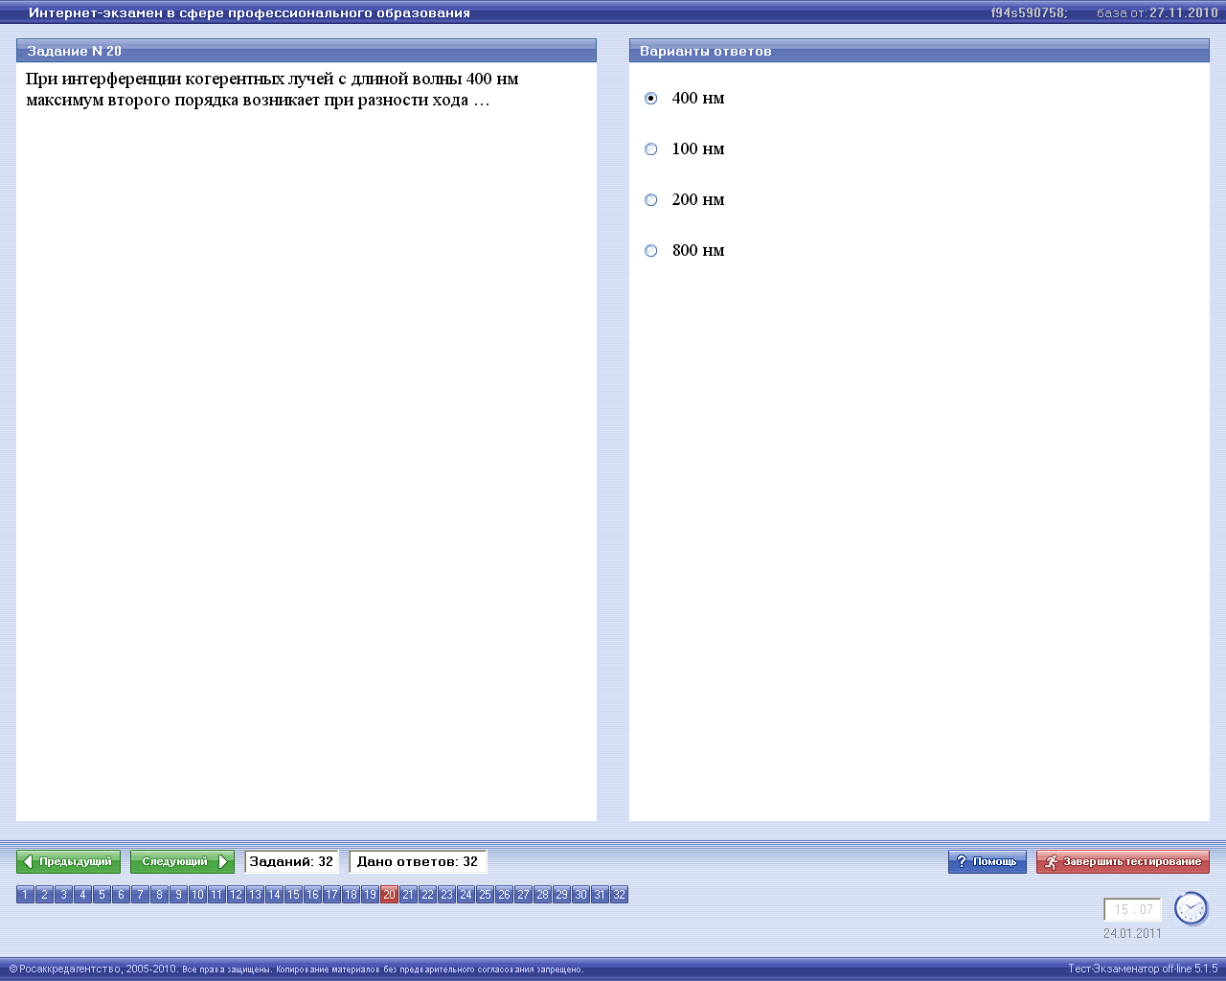**

**Правильный ответ 4.**

Ф5.1.7-2

|  |  |  |
| --- | --- | --- |
|  | **1\*** | **500 нм** |
| **2** | **250 нм** |
| **3** | **1000 нм** |
| **4** | **1200 нм** |

Ф5.1.8-1

|  |  |  |
| --- | --- | --- |
|  | **1\*** | **станет синим** |
| **2** | **станет красным** |
| **3** | **не изменится** |

Ф5.1.9-1

|  |  |  |
| --- | --- | --- |
|  | **1\*** | **красных лучей** |
| **2** | **фиолетовых лучей** |
| **3** | **жёлтых лучей** |
| **4** | **зелёных лучей** |

1. Тепловое излучение. Фотоэффект.

Ф5.3.1-1

|  |  |
| --- | --- |
| **Абсолютно чёрное тело и серое тело имеют одинаковую температуру. При этом интенсивность излучения …** | **1. больше у абсолютно чёрного тела\***  **2. определяется площадью поверхности тела**  **3. одинаковая у обоих тел**  **4. больше у серого тела** |

Зависимость интегральной (полной) излучательной способности  абсолютно черного тела от его температуры соответствует формуле: , где  – постоянная Стефана-Больцмана. Если излучаемое тело не является абсолютно черным, то , где коэффициент *k*<1. Значит .

**Ответ: 1**

Ф5.3.2-1

|  |  |
| --- | --- |
| **Температура абсолютно чёрного тела увеличилась в два раза. При этом энергия излучения …** | **1. уменьшилась в 16 раз**  **2. уменьшилась в 4 раза**  **3. увеличилась в 16 раз\***  **4. увеличилась в 4 раза** |

Зависимость интегральной (полной) излучательной способности  абсолютно черного тела от его температуры соответствует формуле: , где *σ* – постоянная Стефана-Больцмана. При увеличении температуры тела в 2 раза энергия его излучения увеличится в 24=16 раз.

**Ответ: 3**

Ф5.3.3-1

|  |  |
| --- | --- |
| **IMG_13316_1.pngНа рисунке представлены графики зависимости спектральной плотности энергетической светимости абсолютно черного тела от частоты при различных температурах. Наибольшей температуре соответствует график…** | **1: 1**  **2: 3\***  **3: 2** |

Согласно закону смещения Вина , где *ν*max – частота, соответствующая максимальному значению энергетической светимости **rν**. Тогда  (прямо пропорциональная зависимость). Поэтому наибольшей температуре соответствует график 3, для которого *ν*max имеет максимальное значение.

**Ответ: 2**

Ф5.3.3-2

|  |  |
| --- | --- |
| **На рисунке представлены графики зависимости спектральной плотности энергетической светимости абсолютно черного тела от частоты при различных температурах. Наименьшей температуре соответствует график…**  **IMG_13316_1.png** | **1: 1\***  **2: 2**  **3: 3** |

Согласно закону смещения Вина , где *ν*max – частота, соответствующая максимальному значению энергетической светимости **rν**. Тогда  (прямо пропорциональная зависимость). Поэтому наименьшей температуре соответствует график 1, для которого *ν*max имеет минимальное значение.

**Ответ: 1**

Ф5.3.3-3

|  |  |
| --- | --- |
| **На рисунке представлены графики зависимости спектральной плотности энергетической светимости абсолютно черного тела от длины волны при различных температурах. Наибольшей температуре соответствует график…**  **IMG_13317_1.png** | **1: 3\***  **2: 1**  **3: 2** |

Согласно закону смещения Вина , где *λ*max – длина волны, соответствующая максимальному значению энергетической светимости **rν**. Тогда  (обратно пропорциональная зависимость). Поэтому наибольшей температуре соответствует график 3, для которого *λ*max имеет минимальное значение.

**Ответ: 1**

Ф5.3.3-4

|  |  |
| --- | --- |
| **На рисунке представлены графики зависимости спектральной плотности энергетической светимости абсолютно черного тела от длины волны при различных температурах. Наименьшей температуре соответствует график…**  **IMG_13318_1.png** | **1: 1\***  **2: 2**  **3: 3** |

Согласно закону смещения Вина , где *λ*max – длина волны, соответствующая максимальному значению энергетической светимости **rν**. Тогда  (обратно пропорциональная зависимость). Поэтому наименьшей температуре соответствует график 1, для которого *λ*max имеет максимальное значение.

**Ответ: 1**

Ф5.3.3-5

**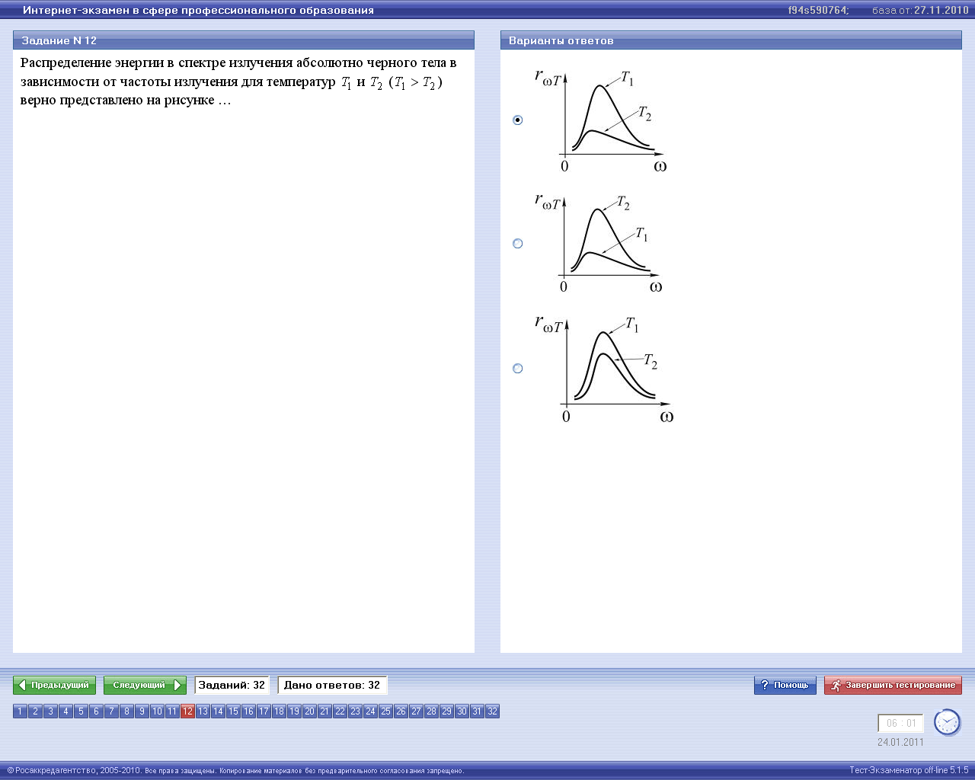**

**Правильный ответ 1.**

Ф5.3.3-6

**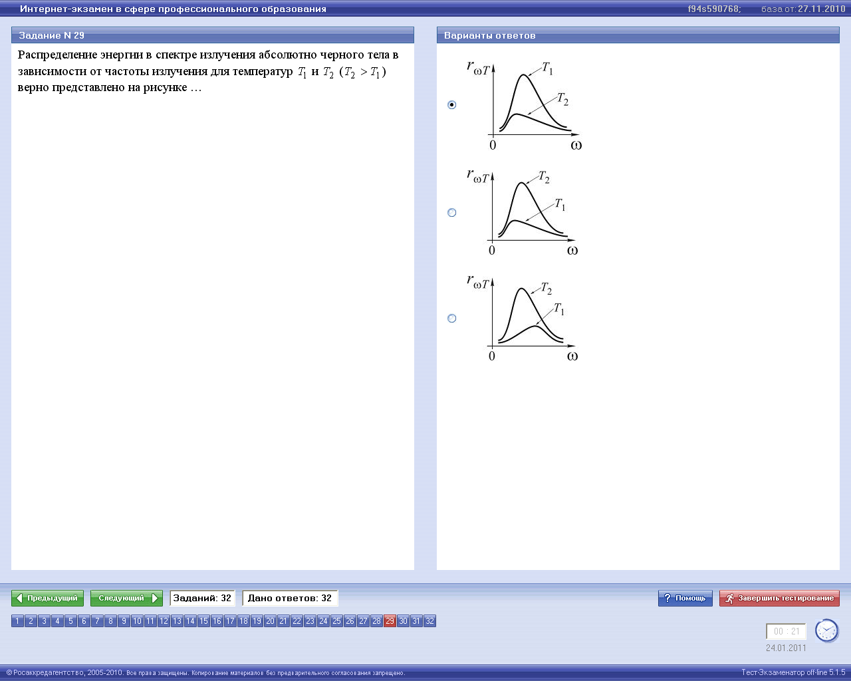**

**Правильный ответ 2.**

Ф5.3.4-1

|  |  |
| --- | --- |
| **IMG_13464_1.pngНа рисунке показана кривая зависимости спектральной плотности энергетической светимости абсолютно черного тела от длины волны при T=6000K. Если температуру тела уменьшить в 4 раза, то длина волны, соответствующая максимуму излучения абсолютно чёрного тела …** | **1: увеличится в 2 раза**  **2: уменьшится в 2 раза**  **3: уменьшится в 4 раза**  **4: увеличится в 4 раза\*** |

Согласно закону смещения Вина , где *λ*max – длина волны, соответствующая максимальному значению энергетической светимости **rν**. Тогда . Следовательно, длина волны увеличится в 4 раза.

**Ответ: 4**

Ф5.3.4-2

|  |  |
| --- | --- |
| **На рисунке показана кривая зависимости спектральной плотности энергетической светимости абсолютно черного тела от длины волны при T=6000K. Если температуру тела уменьшить в 2 раза, то энергетическая светимость абсолютно черного тела уменьшится …**  **IMG_13464_1.png** | **1: в 16 раз\***  **2: в 2 раза**  **3: в 4 раза**  **4: в 8 раз** |

Зависимость интегральной (полной) излучательной способности  абсолютно черного тела от его температуры соответствует формуле: , где *σ* – постоянная Стефана-Больцмана. При уменьшении температуры тела в 2 раза энергия его излучения уменьшится в 24=16 раз.

**Ответ: 1**

Ф5.3.5-1

|  |  |
| --- | --- |
| **На рисунке показаны кривые зависимости спектральной плотности энергетической светимости абсолютно черного тела от длины волны при разных температурах. Если кривая 2 соответствует спектру излучения абсолютно черного тела при температуре 1500 К, то кривая 1 соответствует температуре (в К) …**  **IMG_13465_1.png** | **1: 6000\***  **2: 3000**  **3: 1000**  **4: 750** |

Согласно закону смещения Вина , где *λ*max – длина волны, соответствующая максимальному значению энергетической светимости **rν**. Тогда . После подстановки численных значений физических величин, известных по условию задания .

**Ответ: 1**

Ф5.3.5-2

|  |  |
| --- | --- |
| **На рисунке показаны кривые зависимости спектральной плотности энергетической светимости абсолютно черного тела от длины волны при разных температурах. Если кривая 1 соответствует спектру излучения абсолютно черного тела при температуре 6000 К, то кривая 2 соответствует температуре (в К) …**  **IMG_13466_1.png** | **1: 1500\***  **2: 3000**  **3: 1000**  **4: 750** |

Согласно закону смещения Вина , где *λ*max – длина волны, соответствующая максимальному значению энергетической светимости **rν**. Тогда . После подстановки численных значений физических величин, известных по условию задания .

**Ответ: 1**

Ф5.3.5-3

|  |  |
| --- | --- |
| **На рисунке показаны кривые зависимости спектральной плотности энергетической светимости абсолютно черного тела от длины волны при разных температурах. Если длина волны, соответствующая максимуму излучения, увеличилась в 4 раза, то температура абсолютно черного тела …**  **IMG_13467_1.png** | **1: уменьшилась в 4 раза\***  **2: уменьшилась в 2 раза**  **3: увеличилась в 2 раза**  **4: увеличилась в 4 раза** |

Согласно закону смещения Вина , где *λ*max – длина волны, соответствующая максимальному значению энергетической светимости **rν**. Тогда . Следовательно, температура уменьшилась в 4 раза.

**Ответ: 1**

Ф5.3.5-4

|  |  |
| --- | --- |
| **На рисунке показаны кривые зависимости спектральной плотности энергетической светимости абсолютно черного тела от длины волны при разных температурах. Если длина волны, соответствующая максимуму излучения, уменьшилась в 4 раза, то температура абсолютно черного тела …**  **IMG_13468_1.png** | **1: увеличилась в 4 раза\***  **2: уменьшилась в 2 раза**  **3: увеличилась в 2 раза**  **4: уменьшилась в 4 раза** |

Согласно закону смещения Вина , где *λ*max – длина волны, соответствующая максимальному значению энергетической светимости **rν**. Тогда . Следовательно, температура увеличится в 4 раза.

**Ответ: 1**

Ф5.3.6-1

|  |  |
| --- | --- |
| **Явление испускания электронов веществом под действием электромагнитного излучения называется …** | **1. фотосинтезом**  **2. электризацией**  **3. фотоэффектом\***  **4. ударной ионизацией** |

**Фотосинтез** – это процесс образования органического вещества из углекислого газа и воды на свету при участии фотосинтетических пигментов

**Электризация** – явление, при котором на поверхности и в объёме диэлектриков, проводников и полупроводников возникает и накапливается свободный электрический заряд.

**Фотоэффект** – это испускание электронов веществом под действием света.

**Ударная ионизация** — физическое явление, при котором «горячий» электрон или «горячая» дырка, набравшие достаточно высокую кинетическую энергию в сильном электрическом поле, ионизуют кристалл и создают в нем электронно-дырочную пару.

**Ответ: 3**

Ф5.3.7-1

|  |  |
| --- | --- |
| **IMG_13634_1.pngНа рисунке представлены две зависимости задерживающего напряжения** *U3* **от частоты** *ν* **падающего света для внешнего фотоэффекта. Укажите верные утверждения.** | **1. Зависимости получены для двух различных металлов\***  **2. А2 < А1, где А1 и А2 – значения работы выхода электронов из соответствующего металла**  **3. С помощью этих зависимостей можно определить значение постоянной Планка\*** |

Исходим из уравнения Эйнштейна для фотоэффекта:  или . Отсюда . Кинетическая энергия электрона связана с задерживающим напряжением соотношением: , где  – модуль заряда электрона. После подстановки получаем: . При *υ*=0 имеем: . Из графика видено: .

Исходя из последней формулы и графика функции, делаем следующие выводы:

- при одинаковой частоте задерживающее напряжение может быть различным только при различных работах выхода, что возможно только при исследовании двух различных металлов;

- из формулы видно, что чем больше значение работы выхода электрона из металла, тем меньше значение задерживающего потенциала (с учетом знака);

- в уравнение входит в качестве параметра значение постоянной Планка, которое можно вычислить по экспериментальным данным.

Выводы:

- зависимости получены для двух различных металлов;

- с помощью этих зависимостей можно определить значение постоянной Планка.

**Ответ: 1, 3**

Ф5.3.7-2

|  |  |
| --- | --- |
| **На рисунке представлены две зависимости задерживающего напряжения** *U3* **от частоты** *ν* **падающего света для внешнего фотоэффекта.**  **IMG_13634_1.png**  **Укажите верные утверждения.** | **1: Зависимости получены для двух различных металлов\***  **2: А2 > А1, где А1 и А2 – значения работы выхода электронов из соответствующего металла\***  **3: λо1 < λо2, где λо1 и λо2 – значения красной границы фотоэффекта для соответствующего металла** |

Исходим из уравнения Эйнштейна для фотоэффекта:  или . Отсюда . Кинетическая энергия электрона связана с задерживающим напряжением соотношением: , где  – модуль заряда электрона. После подстановки получаем: . При *υ*=0 имеем: . Из графика видено: . Для красной границы фотоэффекта при *υ*=0 () имеем:

.

Исходя из последней формулы и графика функции, делаем следующие выводы:

- при одинаковой частоте задерживающее напряжение может быть различным только при различных работах выхода, что возможно только при исследовании двух различных металлов;

- из формулы видно, что чем больше значение работы выхода электрона из металла, тем меньше значение задерживающего потенциала (с учетом знака);

- работа выхода электрона из металла обратно пропорциональна длине волны красной границы, то есть чем больше работа выхода электрона из металла, тем меньше длина волны красной границы.

Выводы:

- зависимости получены для двух различных металлов;

- .

**Ответ: 1, 2**

Ф5.3.7-3

|  |  |
| --- | --- |
| **На рисунке представлены две зависимости кинетической энергии фотоэлектронов** *Eк* **от частоты** *ν* **падающего света.**  **IMG_13635_1.png Укажите верные утверждения.** | **1: Зависимости получены для двух различных металлов\***  **2: С помощью этих зависимостей можно определить значение постоянной Планка\***  **3: А2 < А1, где А1 и А2 – значения работы выхода электронов из соответствующего металла** |

Исходим из уравнения Эйнштейна для фотоэффекта:  или . Отсюда . При *ν*=0 имеем : .

Исходя из последней формулы и графика функции, делаем следующие выводы:

- при одинаковой частоте кинетическая энергия может быть различной только при различных работах выхода, что возможно только при исследовании двух различных металлов;

- из формулы видно, что чем больше значение работы выхода электрона из металла, тем меньше значение кинетической энергии;

- в уравнение входит в качестве параметра значение постоянной Планка, которое можно вычислить по экспериментальным данным.

Выводы:

- зависимости получены для двух различных металлов;

- с помощью этих зависимостей можно определить значение постоянной Планка.

**Ответ: 1, 2**

Ф5.3.7-4

|  |  |
| --- | --- |
| **На рисунке представлены две зависимости кинетической энергии фотоэлектронов** *Eк* **от частоты** *ν* **падающего света.**  **IMG_13636_1.png Укажите верные утверждения.** | **1: А2 > А1, где А1 и А2 – значения работы выхода электронов из соответствующего металла\***  **2: Угол наклона зависимостей 1 и 2 одинаков\***  **3: Зависимости получены для двух различных освещенностей одного металла** |

Исходим из уравнения Эйнштейна для фотоэффекта:  или . Отсюда . При *ν*=0 имеем : .

Исходя из последней формулы и графика функции, делаем следующие выводы:

- при одинаковой частоте кинетическая энергия может быть различной только при различных работах выхода, что возможно только при исследовании двух различных металлов, на работу выхода не влияет освещенность металла;

- из формулы видно, что чем больше значение работы выхода электрона из металла, тем меньше значение кинетической энергии;

- в уравнение входит в качестве параметра значение постоянной Планка, которое является постоянным множителем при параметре *ν*, следовательно, именно постоянная Планка определяет угловой коэффициент графика функции.

Выводы:

- ;

- угол наклона зависимостей 1 и 2 одинаков.

**Ответ: 1, 2**

Ф5.3.8-1

|  |  |
| --- | --- |
| **На рисунке представлены две вольтамперные характеристики вакуумного фотоэлемента. Если** *Е* **– освещенность фотокатода, а** *ν* **– частота падающего на него света, то справедливо следующее утверждение…**  **IMG_13311_1.png** | **1: IMG_13311_54889_1.png\***  **2: IMG_13311_54890_1.png**  **3: IMG_13311_54891_1.png**  **4: IMG_13311_54892_1.png** |

Запишем уравнение Эйнштейна для фотоэффекта с учётом понятия запирающего напряжения:

.

При увеличении частоты света при той же работе выхода электрона и той же освещенности происходит увеличение скорости электрона, а, следовательно, и задерживающего напряжения. Сила тока насыщения при этом остается неизменной.

При увеличении освещенности при той же работе выхода и той же частоте скорость электроне не меняется, и не меняется задерживающий потенциал. Увеличивается количество вырванных электронов, а ,следовательно, и увеличивается сила тока насыщения.

Из графика видно, что , , значит .

**Ответ: 1**

Ф5.3.8-2

|  |  |
| --- | --- |
| **На рисунке представлены две вольтамперные характеристики вакуумного фотоэлемента. Если** *Е* **– освещенность фотокатода, а** *λ* **– длина волны падающего на него света, то справедливо следующее утверждение…**  **IMG_13312_1.png** | **1: IMG_13312_54893_1.png\***  **2: IMG_13312_54894_1.png**  **3: IMG_13312_54895_1.png**  **4: IMG_13312_54896_1.png** |

Запишем уравнение Эйнштейна для фотоэффекта с учётом понятия запирающего напряжения:

.

При увеличении частоты света при той же работе выхода электрона и той же освещенности происходит увеличение скорости электрона, а, следовательно, и задерживающего напряжения. Сила тока насыщения при этом остается неизменной.

При увеличении освещенности при той же работе выхода и той же частоте скорость электроне не меняется, и не меняется задерживающий потенциал. Увеличивается количество вырванных электронов, а, следовательно, и увеличивается сила тока насыщения.

Из графика видно, что , , значит .

Воспользовавшись формулой , получим .

**Ответ: 1**

Ф5.3.8-3

|  |  |
| --- | --- |
| **На рисунке представлены две вольтамперные характеристики вакуумного фотоэлемента. Если** *Е* **– освещенность фотокатода, а** *λ* **– длина волны падающего на него света, то справедливо следующее утверждение…**  **IMG_13313_1.png** | **1: IMG_13313_54897_1.png\***  **2: IMG_13313_54898_1.png**  **3: IMG_13313_54899_1.png**  **4: IMG_13313_54900_1.png** |

Запишем уравнение Эйнштейна для фотоэффекта с учётом понятия запирающего напряжения:

.

При увеличении частоты света при той же работе выхода электрона и той же освещенности происходит увеличение скорости электрона, а, следовательно, и задерживающего напряжения. Сила тока насыщения при этом остается неизменной.

При увеличении освещенности при той же работе выхода и той же частоте скорость электроне не меняется, и не меняется задерживающее напряжение. Увеличивается количество вырванных электронов, а, следовательно, и увеличивается сила тока насыщения.

Из графика видно, что , , значит .

Воспользовавшись формулой , получим .

**Ответ: 1**

Ф5.3.8-4

|  |  |
| --- | --- |
| **На рисунке представлены две вольтамперные характеристики вакуумного фотоэлемента. Если** *Е* **– освещенность фотокатода, а** *λ* **– длина волны падающего на него света, то справедливо следующее утверждение…**  **IMG_13314_1.png** | **1: IMG_13314_54901_1.png\***  **2: IMG_13314_54902_1.png**  **3: IMG_13314_54903_1.png**  **4: IMG_13314_54904_1.png** |

Запишем уравнение Эйнштейна для фотоэффекта с учётом понятия запирающего напряжения:

.

При увеличении частоты света при той же работе выхода электрона и той же освещенности происходит увеличение скорости электрона, а, следовательно, и задерживающего напряжения. Сила тока насыщения при этом остается неизменной.

При увеличении освещенности при той же работе выхода и той же частоте скорость электроне не меняется, и не меняется задерживающее напряжение. Увеличивается количество вырванных электронов, а, следовательно, и увеличивается сила тока насыщения.

Из графика видно, что , , значит .

Воспользовавшись формулой , получим .

**Ответ: 1**

Ф5.3.9-1

|  |  |
| --- | --- |
| **На графике представлена зависимость кинетической энергии фотоэлектронов от частоты падающего света. Из графика следует, что для частоты** *ν*1 **энергия падающего фотона равна …** | **1. 1 эВ**  **2. 3 эВ\***  **3. 4 эВ**  **4. 2 эВ** |

Исходим из уравнения Эйнштейна для фотоэффекта:  или . Отсюда следует, что работа выхода равна взятой со знаком «минус» кинетической энергии электрона при частоте *ν*=0:  Отсюда следует:

.

**Ответ: 2**

Ф5.3.10-1

|  |  |  |
| --- | --- | --- |
|  | **1\*** | **рентгеновского излучения** |
| **2** | **инфракрасного излучения** |
| **3** | **видимого излучения** |
| **4** | **ультрафиолетового излучения** |

Ф5.3.11-1

|  |  |  |
| --- | --- | --- |
|  | **1\*** | **количество выбитых электронов уменьшается, а их кинетическая энергия остаётся неизменной** |
| **2** | **количество выбитых электронов остаётся неизменным, а их кинетическая энергия уменьшается** |
| **3** | **количество выбитых электронов увеличивается, а их кинетическая энергия уменьшается** |
| **4** | **количество выбитых электронов и их кинетическая энергия увеличивается** |
| **5** | **количество выбитых электронов остаётся неизменным а их кинетическая энергия увеличивается** |

Ф5.3.11-2

|  |  |  |
| --- | --- | --- |
|  | **1\*** | **уменьшится в 4 раза** |
| **2** | **уменьшится в 15 раз** |
| **3** | **уменьшится в 2 раза** |
| **4** | **уменьшится в 4 раза** |
| **5** | **не изменится** |

ДЕ 6. Квантовая физика и физика атома

1. Дуализм свойств микрочастиц. Соотношения неопределенностей Гейзенберга.

Ф6.2.1-1

|  |  |
| --- | --- |
| **Если частицы имеют одинаковую длину волны де Бройля, то наименьшей скоростью обладает …** | **1: позитрон**  **2: нейтрон**  **3: α-частица\***  **4: протон** |

Длина волны де Бройля выражается по следующей формуле: , где *h* – постоянная Планка (), *m* – масса частицы, *υ* – скорость частицы.

Если длины волн де Бройля равны, то зависимость скорости выглядит так  (обратно-пропорциональная зависимость), значит, чем больше масса, тем меньше скорость. Из предложенных частиц большей массой обладает *α* – частица.

**Ответ: 3**

Ф6.2.1-2

|  |  |
| --- | --- |
| **Длина волны де Бройля частицы уменьшилась вдвое. Скорость этой частицы …** | **1: увеличилась в 4 раза**  **2: уменьшилась в 4 раза**  **3: не изменилась**  **4: уменьшилась вдвое**  **5: увеличилась вдвое\*** |

Длина волны де Бройля выражается по следующей формуле: , где *h* – постоянная Планка (), *m* – масса частицы, *υ* – скорость частицы.

.

**Ответ: 5**

Ф6.2.1-3

|  |  |
| --- | --- |
| **Если протон и нейтрон двигаются с одинаковыми скоростями, то отношения их длин волн де Бройля** *λp*/*λn* **равно …** | **1: 2**  **2: 1/2**  **3: 1\***  **4: 4** |

Длина волны де Бройля выражается по следующей формуле: , где *h* – постоянная Планка (), *m* – масса частицы, *υ* – скорость частицы. Масса протона незначительно отличается от массы нейтрона, т.е. , скорости равны . Поэтому .

**Ответ: 3**

Ф6.2.1-4

|  |  |
| --- | --- |
| **Если протон и** *α*-**частица двигаются с одинаковыми скоростями, то отношения их длин волн де Бройля IMG_13650_1.pngравно …** | **1: 4\***  **2: 1/2**  **3: 2**  **4: 1** |

Длина волны де Бройля выражается по следующей формуле: , где *h* – постоянная Планка (), *m* – масса частицы, *υ* – скорость частицы. Масса протона , масса нейтрона , масса *α*-частицы  скорости равны . Поэтому .

**Ответ: 1**

Ф6.2.1-5

|  |  |
| --- | --- |
| **Если** *α*-**частица и нейтрон двигаются с одинаковыми скоростями, то отношения их длин волн де Бройля IMG_13651_1.pngравно …** | **1: ¼\***  **2: 1/2**  **3: 2**  **4: 4** |

Длина волны де Бройля выражается по следующей формуле: , где *h* – постоянная Планка (), *m* – масса частицы, *υ* – скорость частицы. Масса нейтрона , масса протона , масса *α*-частицы  скорости равны . Поэтому .

**Ответ: 1**

Ф6.2.1-6

|  |  |
| --- | --- |
| **Если** *α*-**частица и протон двигаются с одинаковыми скоростями, то отношения их длин волн де Бройля IMG_13652_1.pngравно …** | **1:1/4\***  **2:1/2**  **3:2**  **4:4** |

Длина волны де Бройля выражается по следующей формуле: , где *h* – постоянная Планка (), *m* – масса частицы, *υ* – скорость частицы. Масса протона , масса нейтрона , масса *α*-частицы  скорости равны . Поэтому .

**Ответ: 1**

Ф6.2.1-7

|  |  |
| --- | --- |
| **Если нейтрон и** *α*-**частица двигаются с одинаковыми скоростями, то отношения их длин волн де Бройля IMG_13653_1.pngравно …** | **1: 4\***  **2: 1/2**  **3: 2**  **4: 1/4** |

Длина волны де Бройля выражается по следующей формуле: , где *h* – постоянная Планка (), *m* – масса частицы, *υ* – скорость частицы. Масса нейтрона , масса протона , масса *α*-частицы  скорости равны . Поэтому .

**Ответ: 1**

Ф6.2.1-8

|  |  |
| --- | --- |
| **Де Бройль обобщил соотношение**  **для фотона на любые волновые процессы, связанные с частицами, импульс которых равен** *р***. Тогда, если скорость частиц одинакова, то наименьшей длиной волны обладают …** | **1: нейтроны**  **2: электроны**  **3:** *α*-**частицы\***  **4: протоны** |

Длина волны де Бройля выражается по следующей формуле: , где *h* – постоянная Планка (), *m* – масса частицы, *υ* – скорость частицы. Длина волны де Бройля обратно пропорциональна скорости и массе частицы, то есть, если скорости частиц одинаковы, то частица с **большей массой** имеет **меньшую длину** волны де Бройля и наоборот. Из представленных частиц большей массой обладает *α*-частица.

**Ответ: 3**

Ф6.2.1-9

**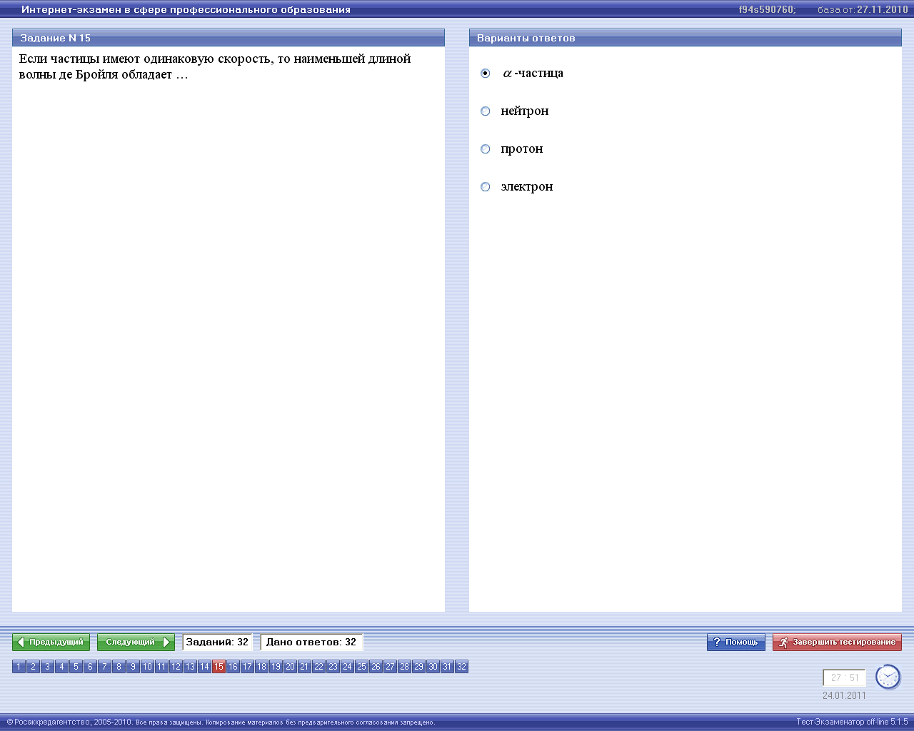**

**Правильный ответ 1.**

Ф6.2.1-10

|  |  |  |
| --- | --- | --- |
|  | **1\*** | **позитрон** |
| **2** | **нейтрон** |
| **3** | **α-частица** |
| **4** | **протон** |

Ф6.2.1-11

|  |  |  |
| --- | --- | --- |
|  | **1\*** | **2** |
| **2** | **1/2** |
| **3** | **1/4** |
| **4** | **4** |

Ф6.2.2-1

|  |  |
| --- | --- |
| **Согласно принципу неопределённости и с учётом величины постоянной Планка**  **Дж.с, облако свободного электрона массой 9.10-31 кг, первоначально локализованное в области атома с диаметром 10-10 м, за тысячную долю секунды расплывётся до размера порядка …** | **1: 1 м**  **2: 1 мм**  **3: 1 км\***  **4: 1 мкм** |

Принципу неопределенности Гейзенберга удовлетворяет соотношение: . Преобразуем его:

. Определяемый размер . Подставим исходные данные:

.

**Ответ: 3**

Ф6.2.2-2

|  |  |
| --- | --- |
| **Высокая монохроматичность лазерного излучения обусловлена относительно большим временем жизни электронов в метастабильном состоянии ~10-3 с. Учитывая, что постоянная Планка** **, ширина метастабильного уровня (в** *эВ***) будет не менее …** | **1: 1,5.10-13**  **2: 6,6.10-13\***  **3: 1,5.10-19**  **4: 6,6.10-19** |

Связь ширины уровня и времени жизни определяется формулой (соотношение неопределенности Гейзенберга):

. Отсюда .

**Ответ: 2**

Ф6.2.2-3

|  |  |
| --- | --- |
| **Высокая монохроматичность лазерного излучения обусловлена относительно большим временем жизни электронов в метастабильном состоянии ~10-3 с. Учитывая, что постоянная Планка , ширина метастабильного уровня (в** *эВ***) будет не менее …** | **1: 6,6.10-13\***  **2: 6,6.10-19**  **3: 1,5.10-19**  **4: 1,5.10-13** |

Связь ширины уровня и времени жизни определяется формулой (соотношение неопределенности Гейзенберга):

. Отсюда .

**Ответ: 1**

Ф6.2.2-4

|  |  |
| --- | --- |
| **Положение пылинки массой *m*=1 мкг определено с неопределенностью IMG_13482_1.png. Учитывая, что постоянная Планка IMG_13482_2.png, неопределенность скорости IMG_13482_3.png (в м/с) будет не менее…** | **1: IMG_13482_55521_1.png\***  **2: IMG_13482_55522_1.png**  **3: IMG_13482_55523_1.png**  **4: IMG_13482_55524_1.png** |

Принципу неопределенности Гейзенберга удовлетворяет соотношение: . Преобразуем его:

. Подставим исходные данные: .

**Ответ: 1**

Ф6.2.2-5

|  |  |
| --- | --- |
| **Электрон локализован в пространстве в пределахIMG_13483_1.png. Учитывая, что постоянная Планка IMG_13483_2.png, а масса электрона IMG_13483_3.png, неопределенность скорости IMG_13483_4.png (в м/с) составляет не менее…** | **1: 115\***  **2: 0,115**  **3: IMG_13483_55527_1.png**  **4: 8,7** |

Принципу неопределенности Гейзенберга удовлетворяет соотношение: . Преобразуем его:

. Подставим исходные данные: .

**Ответ: 1**

Ф6.2.2-6

|  |  |
| --- | --- |
| **Протон локализован в пространстве в пределахIMG_13484_1.png. Учитывая, что постоянная Планка IMG_13484_2.png, а масса протона IMG_13484_3.png, неопределенность скорости IMG_13484_4.png (в м/с) составляет не менее…** | **1: IMG_13484_55529_1.png\***  **2: IMG_13484_55530_1.png**  **3: IMG_13484_55531_1.png**  **4: IMG_13484_55532_1.png** |

Принципу неопределенности Гейзенберга удовлетворяет соотношение: . Преобразуем его:

. Подставим исходные данные: .

**Ответ: 1**

Ф6.2.2-7

|  |  |
| --- | --- |
| **Время жизни атома в возбужденном состоянии** *τ* **= 10 нс. Учитывая, что постоянная Планка IMG_13485_1.png, ширина энергетического уровня (в *эВ*) составляет не менее…** | **1: *IMG_13485_55533_1.png***\*  **2: IMG_13485_55534_1.png**  **3: IMG_13485_55535_1.png**  **4: IMG_13485_55536_1.png** |

Связь ширины энергетического уровня и времени жизни определяется соотношением неопределенности Гейзенберга:

. Отсюда .

**Ответ: 1**

Ф6.2.2-8

|  |  |
| --- | --- |
| **Положение атома углерода в кристаллической решетке алмаза определено с погрешностью IMG_13486_1.png. Учитывая, что постоянная Планка IMG_13486_2.png, а масса атома углерода IMG_13486_3.png кг, неопределенность скорости IMG_13486_4.png его теплового движения (в м/с) составляет не менее…** | **1: 106\***  **2: 1,06**  **3: IMG_13486_55539_1.png**  **4: 0,943** |

Принципу неопределенности Гейзенберга удовлетворяет соотношение: . Преобразуем его:

. Подставим исходные данные: .

**Ответ: 1**

1. Спектр атома водорода. Правило отбора.

Ф6.1.1-1

|  |  |
| --- | --- |
| **На рисунке изображены стационарные орбиты атома водорода согласно модели Бора, а также условно изображены переходы электрона с одной стационарной орбиты на другую, сопровождающиеся излучением кванта энергии. В ультрафиолетовой области спектра эти переходы дают серию Лаймана, в видимой – серию Бальмера, в инфракрасной – серию Пашена.**  **IMG_13644_1.jpg**  **Наименьшей частоте кванта в серии Лаймана соответствует переход…** | **1: IMG_13647_56144_1.png**  **2: IMG_13644_56135_1.png**  **3: IMG_13644_56132_1.png\***  **4: IMG_13644_56133_1.png** |

В общем случае спектры излучения описываются формулой:  (*m*=1 – серия Лаймана; *m*=2 – серия Бальмера; *m*=3 – серия Пашена; *m*=4 – серия Брекета; *m*=5 – серия Пфунда).

В ультрафиолетовой области серия Лаймана имеет вид:



Серия Лаймана описывает переход электрона на первый энергетический уровень. Следовательно, из приведенных ответов под него подходят только переходы: . Наименьшая частота кванта, испускаемого при переходе, будет достигаться при переходе с наименьшего уровня, то есть с *n*=2.

**Ответ: 3**

Ф6.1.1-2

|  |  |
| --- | --- |
| **На рисунке изображены стационарные орбиты атома водорода согласно модели Бора, а также условно изображены переходы электрона с одной стационарной орбиты на другую, сопровождающиеся излучением кванта энергии. В ультрафиолетовой области спектра эти переходы дают серию Лаймана, в видимой – серию Бальмера, в инфракрасной – серию Пашена.**  **IMG_13644_1.jpg**  **Наименьшей частоте кванта в серии Лаймана соответствует переход…** | **1: IMG_13644_56132_1.png\***  **2: IMG_13644_56133_1.png**  **3: IMG_13644_56134_1.png**  **4: IMG_13644_56135_1.png** |

В общем случае спектры излучения описываются формулой:  (*m*=1 – серия Лаймана; *m*=2 – серия Бальмера; *m*=3 – серия Пашена; *m*=4 – серия Брекета; *m*=5 – серия Пфунда).

В ультрафиолетовой области серия Лаймана имеет вид:



Серия Лаймана описывает переход электрона на первый энергетический уровень. Следовательно, из приведенных ответов под него подходят только переходы: . Наименьшая частота кванта, испускаемого при переходе, будет достигаться при переходе с наименьшего уровня, то есть с *n*=2.

**Ответ: 1**

Ф6.1.1-3

|  |  |
| --- | --- |
| **На рисунке изображены стационарные орбиты атома водорода согласно модели Бора, а также условно изображены переходы электрона с одной стационарной орбиты на другую, сопровождающиеся излучением кванта энергии. В ультрафиолетовой области спектра эти переходы дают серию Лаймана, в видимой – серию Бальмера, в инфракрасной – серию Пашена.**  **IMG_13646_1.jpg**  **Наименьшей частоте кванта в серии Бальмера соответствует переход…** | **1: IMG_13646_56140_1.png\***  **2: IMG_13646_56141_1.png**  **3: IMG_13646_56142_1.png**  **4: IMG_13646_56143_1.png** |

В общем случае спектры излучения описываются формулой:  (*m*=1 – серия Лаймана; *m*=2 – серия Бальмера; *m*=3 – серия Пашена; *m*=4 – серия Брекета; *m*=5 – серия Пфунда).

В видимой области серия Бальмера имеет вид:



Серия Бальмера описывает переход электрона на второй энергетический уровень. Следовательно, из приведенных ответов под него подходят только переходы: . Наименьшая частота кванта, испускаемого при переходе, будет достигаться при переходе с наименьшего уровня, то есть с *n*=3.

**Ответ: 1**

Ф6.1.1-4

**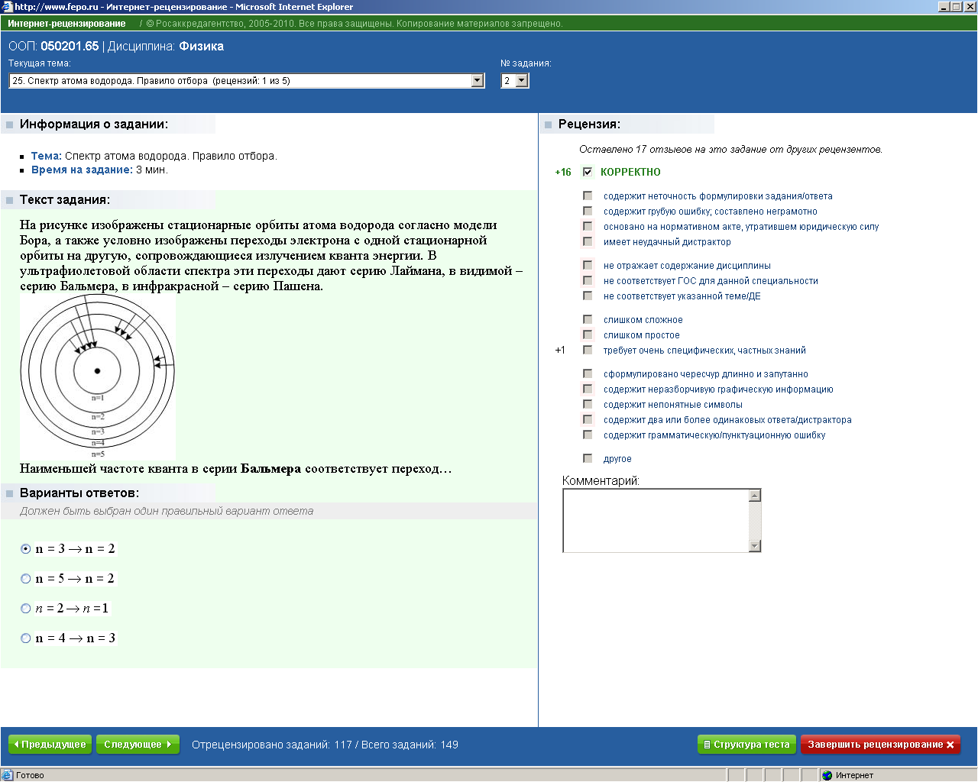**

Ф6.1.1-5

|  |  |
| --- | --- |
| **На рисунке изображены стационарные орбиты атома водорода согласно модели Бора, а также условно изображены переходы электрона с одной стационарной орбиты на другую, сопровождающиеся излучением кванта энергии. В ультрафиолетовой области спектра эти переходы дают серию Лаймана, в видимой – серию Бальмера, в инфракрасной – серию Пашена.**  **IMG_13647_1.jpg**  **Наибольшей частоте кванта в серии Пашена соответствует переход…** | **1: IMG_13647_56144_1.png\***  **2: IMG_13647_56145_1.png**  **3: IMG_13647_56146_1.png**  **4: IMG_13647_56147_1.png** |

В общем случае спектры излучения описываются формулой:  (*m*=1 – серия Лаймана; *m*=2 – серия Бальмера; *m*=3 – серия Пашена; *m*=4 – серия Брекета; *m*=5 – серия Пфунда).

В инфракрасной области серия Пашена имеет вид:



Серия Пашена описывает переход электрона на третий энергетический уровень. Следовательно, из приведенных ответов под него подходят только переходы: . Наибольшая частота кванта, испускаемого при переходе, будет достигаться при переходе с наибольшего уровня, то есть с *n*=5.

**Ответ: 1**

Ф6.1.1-6

|  |  |
| --- | --- |
| **На рисунке изображены стационарные орбиты атома водорода согласно модели Бора, а также условно изображены переходы электрона с одной стационарной орбиты на другую, сопровождающиеся излучением кванта энергии. В ультрафиолетовой области спектра эти переходы дают серию Лаймана, в видимой – серию Бальмера, в инфракрасной – серию Пашена.**  **IMG_13648_1.jpg**  **Наименьшей частоте кванта в серии Пашена соответствует переход…** | **1: IMG_13648_56148_1.png\***  **2: IMG_13648_56149_1.png**  **3: IMG_13648_56150_1.png**  **4: IMG_13648_56151_1.png** |

В общем случае спектры излучения описываются формулой:  (*m*=1 – серия Лаймана; *m*=2 – серия Бальмера; *m*=3 – серия Пашена; *m*=4 – серия Брекета; *m*=5 – серия Пфунда).

В инфракрасной области серия Пашена имеет вид:



Серия Пашена описывает переход электрона на третий энергетический уровень. Следовательно, из приведенных ответов под него подходят только переходы: . Наименьшая частота кванта, испускаемого при переходе, будет достигаться при переходе с наименьшего уровня, то есть с *n*=4.

**Ответ: 1**

Ф6.1.1-7

**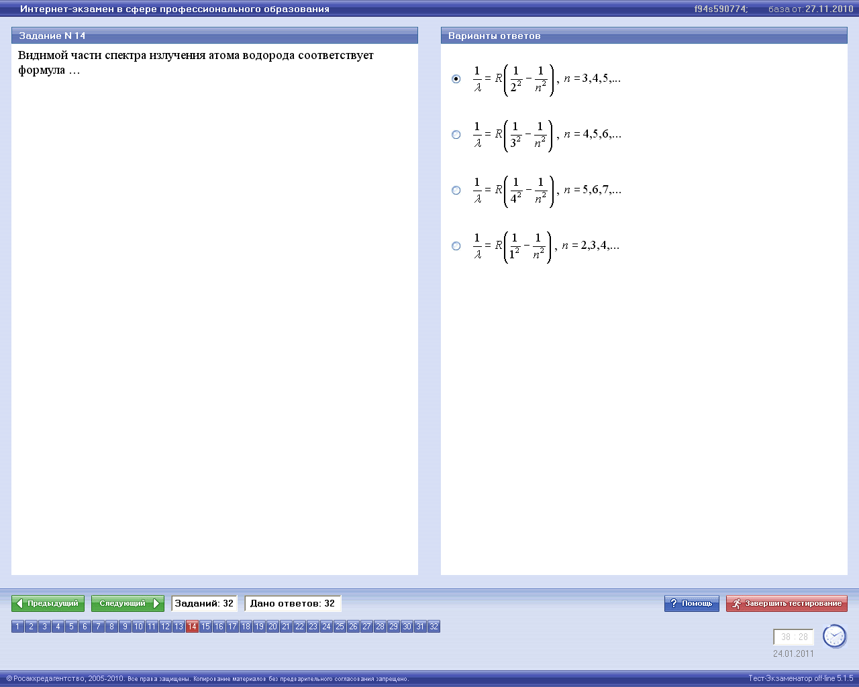**

**Правильный ответ 1.**

Ф6.1.2-1

|  |  |
| --- | --- |
| **Установить соответствие квантовых чисел, определяющих волновую функцию электрона в атоме водорода, их физическому смыслу**  **1. *n* А. определяет ориентации электронного облака в пространстве**  **2. *l* Б. определяет форму электронного облака**  **3. *m* В. Определяет размеры электронного облака**  **Г. Собственный механический момент** | **1: 1**-**В, 2**-**Б, 3**-**А\***  **2: 1**-**Г, 2**-**Б, 3**-**А**  **3: 1**-**В, 2**-**А, 3**-**Г**  **4: 1**-**А, 2**-**Б, 3**-**В** |

**Главное квантовое число (*n*)** – целое число, обозначающее номер энергетического уровня. Характеризует энергию электронов, занимающих данный энергетический уровень. С возрастающим главным квантовым числом возрастают радиус орбиты и энергия электрона.

**Орбитальное квантовое число (*l*)** – определяет форму электронного облака и определяет энергетический подуровень данного энергетического уровня. Орбитальное квантовое число связано с главным квантовым числом соотношением: .

**Магнитное квантовое число (*m*)** – характеризует ориентацию в пространстве орбитального момента количества движения электрона или пространственное расположение электронной орбитали. Магнитное квантовое число принимает целые значения . Каждое из  возможных значений магнитного квантового числа определяет проекцию вектора орбитального момента на данное направление (обычно ось *Z*). Проекция орбитального момента импульса на ось *Z* равна .

**Спин** – собственный момент импульса (или магнитный момент) элементарных частиц, имеющий квантовую природу и не связанный с перемещением частицы как целого. Спином называют также собственный момент импульса атомного ядра или атома.

**Ответ: 1**

Ф6.1.2-2

**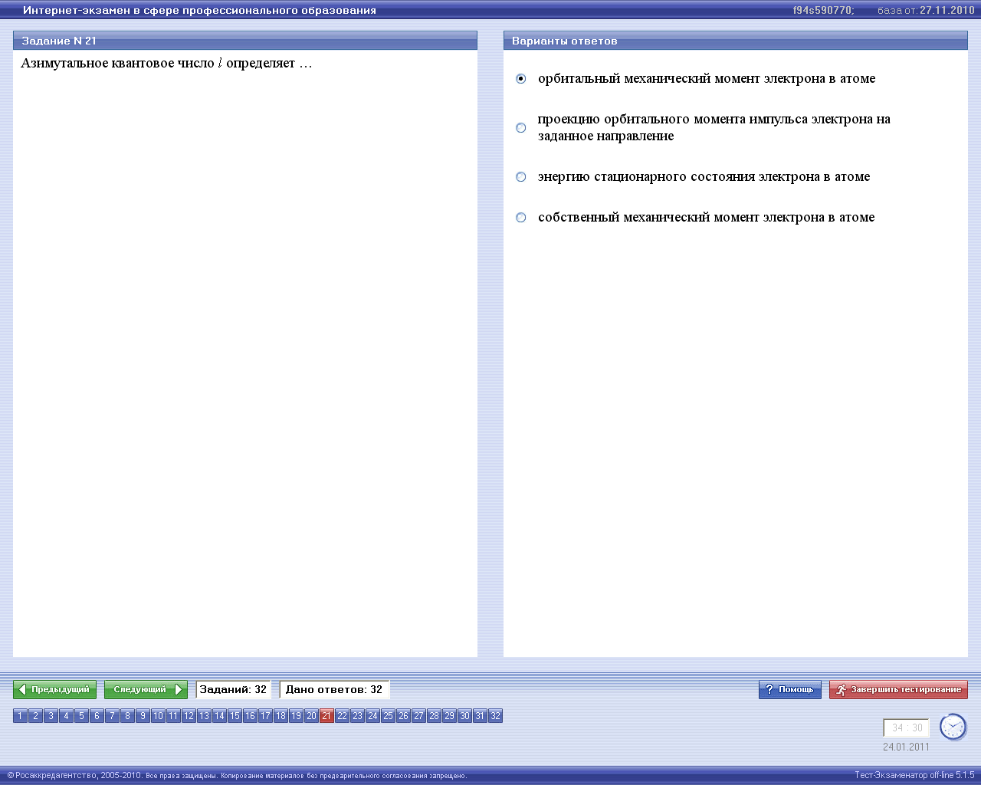**

**Правильный ответ 1.**

Ф6.1.2-3

|  |  |  |
| --- | --- | --- |
|  | **1\*** | **проекцию орбитального момента импульса электрона на заданное направление** |
| **2** | **орбитальный механический момент электрона в атоме** |
| **3** | **собственный механический момент электрона в атоме** |
| **4** | **энергию стационарного состояния электрона в атоме** |

Ф6.1.3-1

|  |  |
| --- | --- |
| **В атоме водорода уровню энергии номера *n* отвечает (без учёта спина) …** | **1: 2*n*2 различных квантовых состояний**  **2: (*n* - 1)2 различных квантовых состояний**  **3: *n* 2 различных квантовых состояний\***  **4: *n* - 1 различных квантовых состояний**  **5. *n* + 1 различных квантовых состояний** |

Для каждого *n* существует *n* орбитальных квантовых чисел, и соответственно электронных облаков. Для каждого *l*-облака существует 2*l*+1 пространственных расположение электронных орбиталей. Т.о. для каждого *n* существует .

**Ответ: 3**

Ф6.1.4-1

|  |  |
| --- | --- |
| **На рисунке приведена одна из возможных ориентаций момента импульса электрона в** *p***-состоянии. Какие еще значения может принимать проекция момента импульса на направление** *Z* **внешнего магнитного поля?**  **IMG_13661_1.png** | **1: 0\***  **2: IMG_13661_56201_1.png\***  **3: IMG_13661_56202_1.png**  **4: IMG_13661_56203_1.png** |

p-состоянию соответствует орбитальное квантовое число *l*=1.

Существует пространственное квантование: вектор момента импульса электрона может иметь лишь такие ориентации в пространстве, при которых проекция  вектора  на направление  внешнего магнитного поля принимает квантовые значения; кратные : , где *m* – магнитное квантовое число, принимающее значения: , где  – орбитальное квантовое число.

Значит, p-уровню соответствуют следующие значения проекции : , а на рисунке представлен только значение . Поэтому ещё могут быть проекции .

**Ответ: 1, 2**

Ф6.1.4-2

|  |  |
| --- | --- |
| **На рисунке приведена одна из возможных ориентаций момента импульса электрона в** *p***-состоянии. Какие еще значения может принимать проекция момента импульса на направление** *Z* **внешнего магнитного поля?**  **IMG_13662_1.png** | **1:IMG_13662_56204_1.png\***  **2:0\***  **3:IMG_13662_56206_1.png**  **4:IMG_13662_56207_1.png** |

p-состоянию соответствует орбитальное квантовое число *l*=1.

Существует пространственное квантование: вектор момента импульса электрона может иметь лишь такие ориентации в пространстве, при которых проекция  вектора  на направление  внешнего магнитного поля принимает квантовые значения; кратные : , где *m* – магнитное квантовое число, принимающее значения: , где  – орбитальное квантовое число.

Значит, p-уровню соответствуют следующие значения проекции : , а на рисунке представлен только значение . Поэтому ещё могут быть проекции .

**Ответ: 1, 2**

Ф6.1.4-3

|  |  |
| --- | --- |
| **На рисунке приведены некоторые из возможных ориентаций момента импульса для электронов в** *d***-состоянии. Какие еще значения может принимать проекция момента импульса на направление** *Z* **внешнего магнитного поля?**  **IMG_13663_1.png** | **1: IMG_13663_56208_1.png\***  **2: IMG_13663_56209_1.png\***  **3: IMG_13663_56210_1.png**  **4: IMG_13663_56211_1.png** |

d-состоянию соответствует орбитальное квантовое число *l*=2.

Существует пространственное квантование: вектор момента импульса электрона может иметь лишь такие ориентации в пространстве, при которых проекция  вектора  на направление  внешнего магнитного поля принимает квантовые значения; кратные : , где *m* – магнитное квантовое число, принимающее значения: , где  – орбитальное квантовое число.

Значит, p-уровню соответствуют следующие значения проекции : , а на рисунке представленs только значения . Поэтому ещё могут быть проекции .

**Ответ: 1, 2**

Ф6.1.4-4

|  |  |
| --- | --- |
| **На рисунке приведены некоторые из возможных ориентаций момента импульса для электронов в** *d***-состоянии. Какие еще значения может принимать проекция момента импульса на направление** *Z* **внешнего магнитного поля?**  **IMG_13664_1.png** | **1: IMG_13664_56212_1.png\***  **2: IMG_13664_56213_1.png\***  **3: IMG_13664_56214_1.png**  **4: IMG_13664_56215_1.png** |

d-состоянию соответствует орбитальное квантовое число *l*=2.

Существует пространственное квантование: вектор момента импульса электрона может иметь лишь такие ориентации в пространстве, при которых проекция  вектора  на направление  внешнего магнитного поля принимает квантовые значения; кратные : , где *m* – магнитное квантовое число, принимающее значения: , где  – орбитальное квантовое число.

Значит, p-уровню соответствуют следующие значения проекции : , а на рисунке представленs только значения . Поэтому ещё могут быть проекции .

**Ответ: 1, 2**

Ф6.1.5-1

|  |  |
| --- | --- |
| **Закон сохранения момента импульса накладывает ограничения на возможные переходы электрона в атоме с одного уровня на другой (правило отбора). В энергетическом спектре атома водорода (рис.) *запрещённым* переходом является …** | **1: 3p – 2s**  **2: 3s – 2s\***  **3: 4f – 3d**  **4: 4s – 3p** |

Правило отбора гласит, что возможны только такие переходы, при которых орбитальное квантовое число *l* меняется на единицу: Δ*l* = ±1. Это правило является следствием закона сохранения момента количества движения. Изменение главного квантового числа n может быть любое. Возможные переходы показаны на схеме уровней.

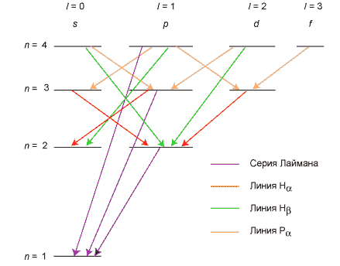

Ответ: 3s-2s

**Ответ: 2**

Ф6.1.5-2

|  |  |
| --- | --- |
| **При переходах электрона в атоме с одного уровня на другой закон сохранения момента импульса накладывает определенные ограничения (правило отбора). Если система энергетических уровней атома водорода имеет вид, представленный на рисунке, то *запрещенными* переходами являются…**  **IMG_13476_1.png** | **1: 2s – 1s\***  **2: 4f – 2p\***  **3: 3d – 2p**  **4: 2p – 1s** |

Правило отбора гласит, что возможны только такие переходы, при которых орбитальное квантовое число *l* меняется на единицу: Δ*l* = ±1. Это правило есть следствие закона сохранения момента количества движения. Изменение главного квантового числа *n* может быть любое.

Ответ: 4f-2p, 2s-1s

**Ответ: 1, 2**

Ф6.1.5-3

|  |  |
| --- | --- |
| **При переходах электрона в атоме с одного уровня на другой закон сохранения момента импульса накладывает определенные ограничения (правило отбора). Если система энергетических уровней атома водорода имеет вид, представленный на рисунке, то *запрещенными* переходами являются…**  **IMG_13477_1.png** | **1: 2s – 1s\***  **2: 4s – 3d\***  **3: 4s – 3p**  **4: 2p – 1s** |

Правило отбора гласит, что возможны только такие переходы, при которых орбитальное квантовое число *l* меняется на единицу: Δ*l* = ±1. Это правило есть следствие закона сохранения момента количества движения. Изменение главного квантового числа n может быть любое.

Ответ: 4s-3d, 2s-1s

Ф6.1.5-4

|  |  |
| --- | --- |
| **При переходах электрона в атоме с одного уровня на другой закон сохранения момента импульса накладывает определенные ограничения (правило отбора). Если система энергетических уровней атома водорода имеет вид, представленный на рисунке, то *запрещенными* переходами являются…**  **IMG_13478_1.png** | **1: 4s – 3s\***  **2: 4f – 2p\***  **3: 3s – 2p**  **4: 4p – 3d** |

Правило отбора гласит, что возможны только такие переходы, при которых орбитальное квантовое число *l* меняется на единицу: Δ*l* = ±1. Это правило есть следствие закона сохранения момента количества движения. Изменение главного квантового числа n может быть любое.

Ответ: 4s-3s, 4f-2p

**Ответ: 1, 2**

Ф6.1.5-5

|  |  |
| --- | --- |
| **При переходах электрона в атоме с одного уровня на другой закон сохранения момента импульса накладывает определенные ограничения (правило отбора). Если система энергетических уровней атома водорода имеет вид, представленный на рисунке, то *запрещенными* переходами являются…**  **IMG_13479_1.png** | **1: 3s – 2s\***  **2: 4f – 2p\***  **3: 4s – 3p**  **4: 3s – 2p** |

Правило отбора гласит, что возможны только такие переходы, при которых орбитальное квантовое число *l* меняется на единицу: Δ*l* = ±1. Это правило есть следствие закона сохранения момента количества движения. Изменение главного квантового числа n может быть любое.

Ответ: 4f-2p, 3s-2s

Ф6.1.5-6

|  |  |
| --- | --- |
| **При переходах электрона в атоме с одного уровня на другой закон сохранения момента импульса накладывает определенные ограничения (правило отбора). Если система энергетических уровней атома водорода имеет вид, представленный на рисунке, то *запрещенными* переходами являются…**  **IMG_13480_1.png** | **1: 4p – 3p\***  **2: 4d – 2s\***  **3: 4s – 3p**  **4: 3d – 2p** |

Правило отбора гласит, что возможны только такие переходы, при которых орбитальное квантовое число *l* меняется на единицу: Δ*l* = ±1. Это правило есть следствие закона сохранения момента количества движения. Изменение главного квантового числа n может быть любое.

Ответ: 4p-3p, 4d-2s

**Ответ: 1, 2**

Ф6.1.5-7

|  |  |  |
| --- | --- | --- |
|  | **1\*** | **4f-2p** |
| **2** | **2p-1s** |
| **3** | **3s-2p** |
| **4** | **4p-3d** |

Ф6.1.5-8

|  |  |  |
| --- | --- | --- |
|  | **1\*** | **4d-2s** |
| **2** | **2p-1s** |
| **3** | **4s-3p** |
| **4** | **3d-2p** |

Ф6.1.5-9

|  |  |  |
| --- | --- | --- |
|  | **1\*** | **5s→3d** |
| **2** | **5d→3p** |
| **3** | **4p→3s** |
| **4** | **4d→3p** |

Ф6.1.5-10

|  |  |  |
| --- | --- | --- |
|  | **1\*** | **5** |
| **2** | **4** |
| **3** | **3** |
| **4** | **2** |
| **5** | **1** |